ИНФОРМАЦИОННЫЙ
БЮЛЛЕТЕНЬ

ВЕСТНИК КРАСНОГОРСКОГО МУНИЦИПАЛЬНОГО РАЙОНА БРЯНСКОЙ ОБЛАСТИ

5 (61) / 2025г.
5 марта 2025 года
бесплатно

КРАСНАЯ ГОРА

2025

«Правовые акты»
РОССИЙСКАЯ ФЕДЕРАЦИЯ
БРЯНСКАЯ ОБЛАСТЬ
АДМИНИСТРАЦИЯ КРАСНОГОРСКОГО РАЙОНА

ПОСТАНОВЛЕНИЕ

от 11.02.2025 г. № 61
р.п. Красная Гора

Об утверждении реестра схем размещения мест
(площадок) накопления твердых коммунальных
отходов на территории Красногорского района
Брянской области

В соответствии со статьей 13.4 Федерального закона «Об отходах производства и потребления», Постановлением Правительства Российской Федерации от 31.08.2018 г. № 1039 «Об утверждении Правил обустройства мест (площадок) накопления твердых коммунальных отходов и ведения их реестра»
ПОСТАНОВЛЯЮ:
1. Утвердить реестр схем размещения мест (площадок) накопления твердых коммунальных отходов на территории Красногорского района Брянской области согласно приложению к постановлению.
2. Постановления администрации Красногорского района Брянской области от 14.02.2024 года №84 «Об утверждении реестра схем размещения мест (площадок) накопления твердых коммунальных отходов на территории Красногорского городского поселения Красногорского района Брянской области» признать утратившим силу.
3. Настоящее постановление разместить на официальном сайте администрации Красногорского района Брянской области.
4. Контроль за исполнением настоящего постановления возложить на заместителя главы администрации Боровика А.В.

Глава администрации С. С. Жилинский

ПРИЛОЖЕНИЕ
Утверждено
постановлением администрации
Красногорского района Брянской области
от 11.02.2025г. № 61
Схема размещения мест (площадок) накопления твердых коммунальных отходов на территории Красногорского городского поселения Красногорского района Брянской области

№ п/п | Наименование населенного пункта | Данные о нахождении мест (площадок) накопления твердых коммунальных отходов |  | Площадь, м² | Схема размещения мест (площадок) накопления ТКО
№ п/п | Наименование населенного пункта | Адрес контейнерной площадки | Географические координаты площадки | Площадь, м² | Схема размещения мест (площадок) накопления ТКО
 | пгт. Красная Гора | ул. | 1 Мая 2 | 53.008146,  31.585258 | 5 | 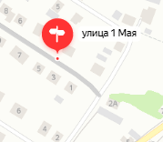
 | пгт. Красная Гора | ул. | 1 Мая 15 | 53.008861  31.583338 | 5 | 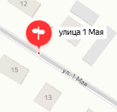
 | пгт. Красная Гора | ул. | 1 Мая 24 | 53.009957,  31,581529 | 5 | 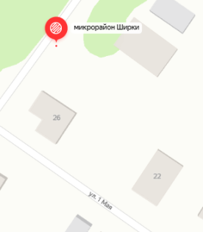
 | пгт. Красная Гора | ул. | 1 Мая 28 | 53.010114,  31.581590 | 5 | 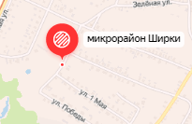
 | пгт. Красная Гора | ул. | 1 Центральный, д.6 | 53.0133303  31.593499 | 5 | 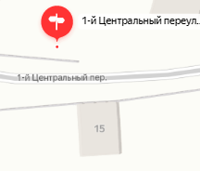
 | пгт. Красная Гора | ул. | 8 Марта 1 | 52.990419  31.620862 | 5 | 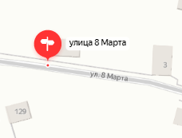
 | пгт. Красная Гора | ул. | 8 Марта 2 | 52.990160,  31.622468 | 5 | 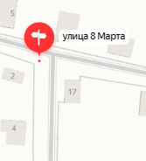
 | пгт. Красная Гора | ул. | 8 Марта 19 | 52.989172,  31.622335 | 5 | 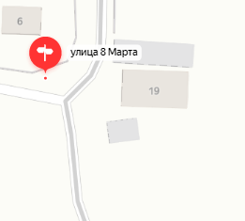
 | пгт. Красная Гора | ул. | Автомобилистов 1 | 52.997393,  31.619859 | 5 | 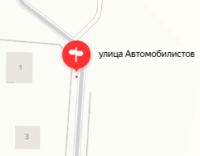
 | пгт. Красная Гора | ул. | Батуровская 6 | 53.015868,  31.618767 | 5 | 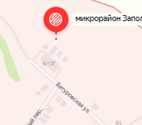
 | пгт. Красная Гора | ул. | Батуровская 3 | 53.01050,  31.618696 | 5 | 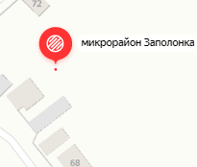
 | пгт. Красная Гора | ул. | Безымянная 2 | 52.996432,  31.611630 | 5 | 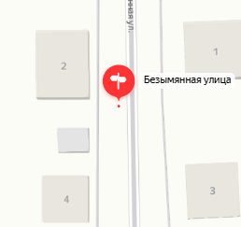
 | пгт. Красная Гора | ул. | Безымянная 8 | 52.995674,  31.611684 | 5 | 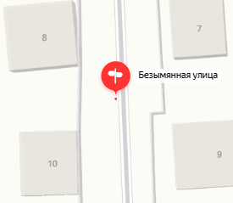
 | пгт. Красная Гора | ул. | Безымянная 14 | 52.993710, 31.611860 | 5 | 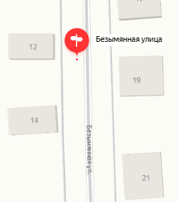
 | пгт. Красная Гора | ул. | Безымянная 27а | 52.992567,  31.613133 | 5 | 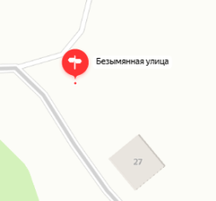
 | пгт. Красная Гора | пер. | Беседский 11 | 53.011876,  31.596109 | 5 | 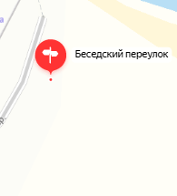
 | пгт. Красная Гора | ул. | Больничная 9 (11) | 53.008023,  31.610982 | 5 | 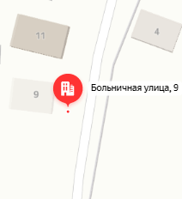
 | пгт. Красная Гора | ул. | Больничная 30 | 53.011820,  31.614305 | 5 | 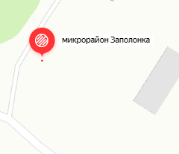
 | пгт. Красная Гора | ул. | Больничная 37 | 53.010456,  31.612275 | 5 | 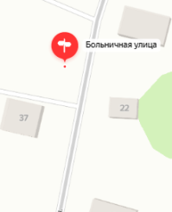
 | пгт. Красная Гора | ул. | Брянская 1 | 52.997465,  31.614598 | 5 | 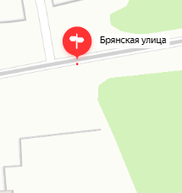
 | пгт. Красная Гора | ул. | Брянская 3 | 52.997293,  31,613578 | 5 | 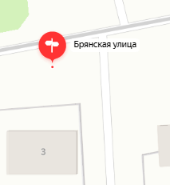
 | пгт. Красная Гора | ул. | Брянская 19 | 52.996687,  31.608087 | 5 | 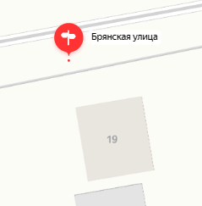
 | пгт. Красная Гора | ул. | Брянская 24 | 52.996329,  31.604138 | 5 | 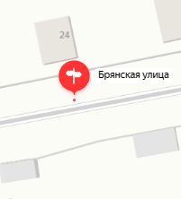
 | пгт. Красная Гора | ул. | Брянская 27 | 52.996587,  31.606284 | 5 | 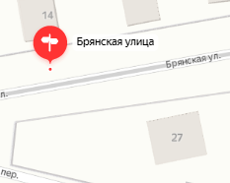
 | пгт. Красная Гора | ул. | Брянская 29 | 52.996401,  31.605069 | 5 | 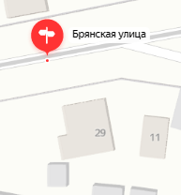
 | пгт. Красная Гора | ул. | Буйневича 10 | 53.005926,  31.604197 | 5 | 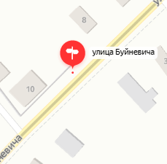
 | пгт. Красная Гора | ул. | Буйневича 20(МКД) | 53.003524,  31.599589 | 5 | 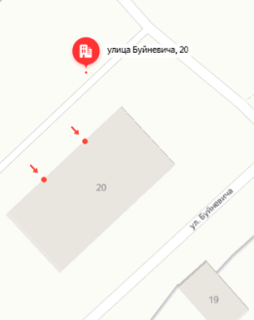
 | пгт. Красная Гора | ул. | Буйневича 24(МКД) | 53.003031,  31.598301 | 5 | 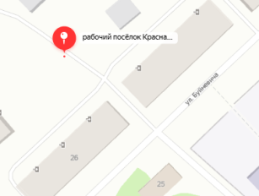
 | пгт. Красная Гора | ул. | Буйневича 26(МКД) | 53.003092,  31.598232 | 5 | 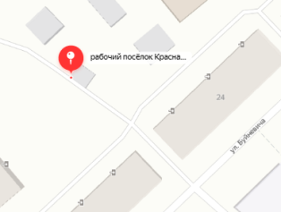
 | пгт. Красная Гора | ул. | Буйневича 45а | 53.001008,  31.595828 | 5 | 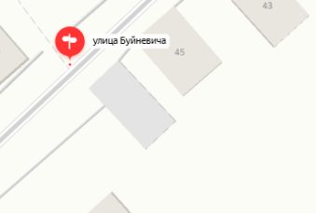
 | пгт. Красная Гора | ул. | Буйневича 53 | 53.000251,  31.594643 | 5 | 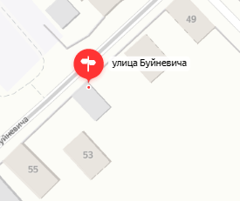
 | пгт. Красная Гора | ул. | Буйневича 57 | 52.999861, 31.593851 | 5 | 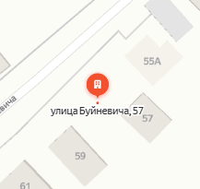
 | пгт. Красная Гора | ул. | Буйневича 58(МКД) | 52.998579, 31.590341 | 5 | 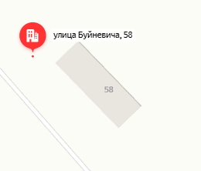
 | пгт. Красная Гора | ул. | Буйневича 58Б (МКД) | 52.999255,  31.589417 | 5 | 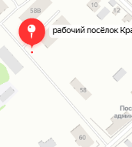
 | пгт. Красная Гора | ул. | Буйневича58В (МКД) | 52.999562,  31.589022 | 5 | 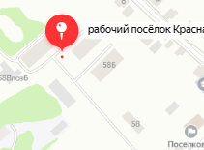
 | пгт. Красная Гора | ул. | Буйневича 58Г (МКД) | 52.999602,  31.588180 | 5 | 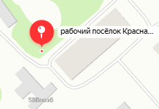
 | пгт. Красная Гора | ул. | Буйневича 62 (МКД) | 52.997807,  31.589746 | 5 | 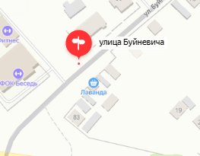
 | пгт. Красная Гора | ул. | Восточная 6 | 53.001043,  31.613618 | 5 | 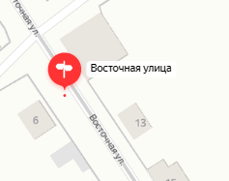
 | пгт. Красная Гора | пер. | Встречный 3 | 52.996016,  31.608431 | 5 | 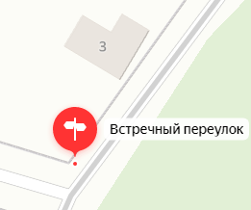
 | пгт. Красная Гора | ул. | Высокая 7 | 52.995754,  31.610653 | 5 | 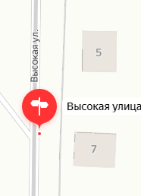
 | пгт. Красная Гора | ул | Высокая 9 | 52.994971, 31.610560 | 5 | 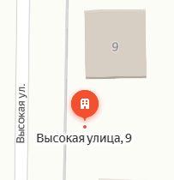
 | пгт. Красная Гора | ул | Высокая 15 | 52.993429,  31.610592 | 5 | 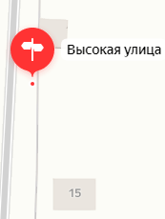
 | пгт. Красная Гора | ул. | Гагарина 8 | 53.019913,  31.592837 | 5 | 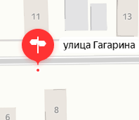
 | пгт. Красная Гора | пер. | Горный 1 | 53.006164,  31.603309 | 5 | 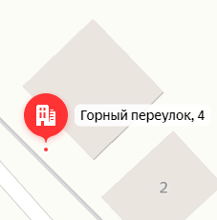
 | пгт. Красная Гора | ул. | Добровольского 1 | 52.999930,  31.608794 | 5 | 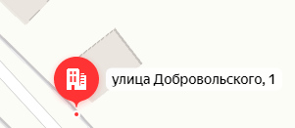
 | пгт. Красная Гора | ул. | Добровольского 7 | 52.999384,  31.609605 | 5 | 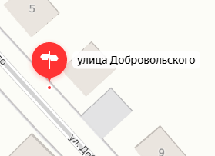
 | пгт. Красная Гора | ул. | Добровольского 11 | 52.999038,  31.610141 | 5 | 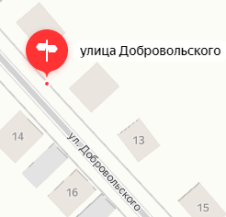
 | пгт. Красная Гора | ул. | Добровольского 17/1 | 52.998495,  31.610957 | 5 | 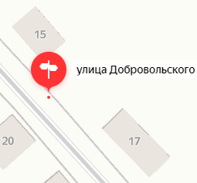
 | пгт. Красная Гора | ул. | Добровольского 28 | 52.997706,  31.611993 | 5 | 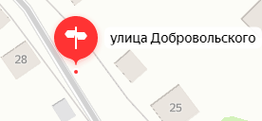
 | пгт. Красная Гора | ул. | Дружбы 2 | 52.994564,  31.592704 | 5 | 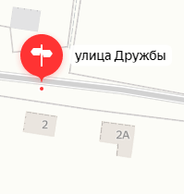
 | пгт. Красная Гора | ул. | Дружбы 7 | 52.994379,  31.596141 | 5 | 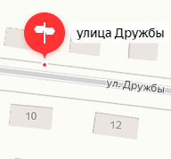
 | пгт. Красная Гора | ул. | Дружбы 14 | 52.994191,  31.597597 | 5 | 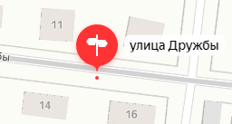
 | пгт. Красная Гора | ул. | Дружбы 17 | 52.994140,  31.599478 | 5 | 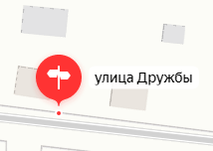
 | пгт. Красная Гора | пер. | Заполонский 3 | 53.006028,  31.611957 | 5 | 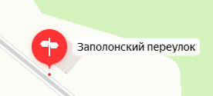
 | пгт. Красная Гора | ул. | Заречная 1 | 53.013406,  31.595852 | 5 | 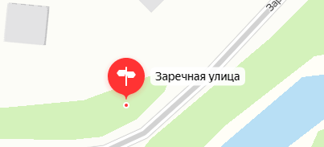
 | пгт. Красная Гора | ул. | Заречная 12 | 53.019958,  31.595333 | 5 | 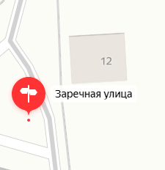
 | пгт. Красная Гора | ул. | Заречная 15 | 53.014731,  31.598544 | 5 | 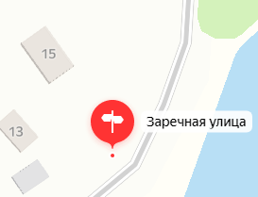
 | пгт. Красная Гора | ул. | Заречная 35 | 53.018472,  31.595608 | 5 | 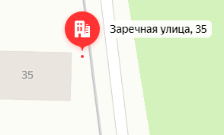
 | пгт. Красная Гора | ул. | Зеленая 2 | 53.012542,  31.589605 | 5 | 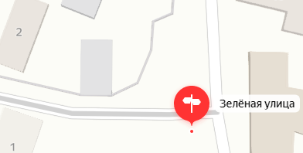
 | пгт. Красная Гора | ул. | Зеленая 11 | 53.012566,  31.588139 | 5 | 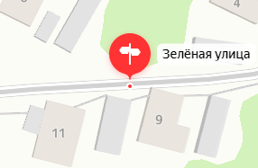
 | пгт. Красная Гора | ул. | Зеленая 18 | 53.012724,  31.585312 | 5 | 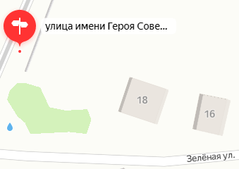
 | пгт. Красная Гора | ул. | Клинцовская 6 | 52.994385,  31.620641 | 5 | 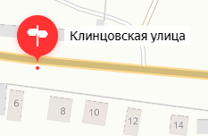
 | пгт. Красная Гора | пер. | Комарова 1 | 52.998058,  31.595851 | 5 | 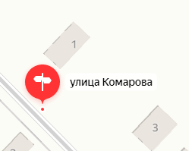
 | пгт. Красная Гора | пер. | Комарова 10 | 52.997421,  31.596948 | 5 | 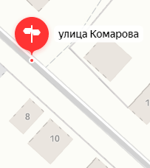
 | пгт. Красная Гора | пер. | Комарова 13 | 52.997044,  31.597699 | 5 | 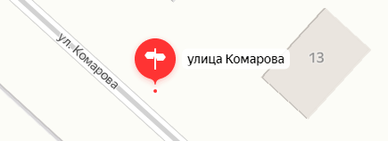
 | пгт. Красная Гора | пер. | Комарова 19 | 52.996351,  31.598978 | 5 | 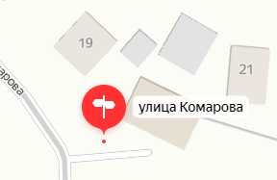
 | пгт. Красная Гора | ул. | Комсомольская 4 | 53.011631,  31.589942 | 5 | 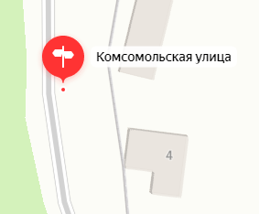
 | пгт. Красная Гора | ул. | Комсомольская 21 | 53.014179,  31.589799 | 5 | 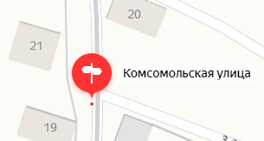
 | пгт. Красная Гора | ул. | Комсомольская 39 | 53.017096,  31.590009 | 5 | 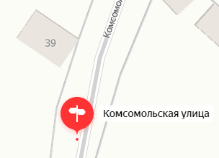
 | пгт. Красная Гора | ул. | Комсомольская 43 | 53.017900,  31.590384 | 5 | 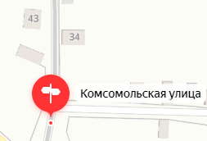
 | пгт. Красная Гора | ул. | Комсомольская 44 | 53.019883,  31.590220 | 5 | 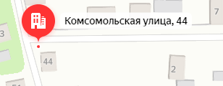
 | пгт. Красная Гора | ул. | Комсомольская 56 | 53.021404,  31.591999 | 5 | 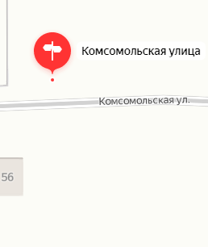
 | пгт. Красная Гора | ул. | Комсомольская 59 | 53.020504,  31.589837 | 5 | 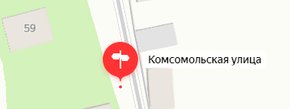
 | пгт. Красная Гора | ул. | Комсомольская 69 | 53.021617,  31.589544 | 5 | 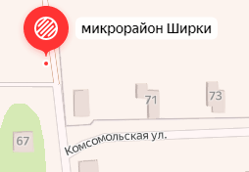
 | пгт. Красная Гора | пер. | Кооперативный 1 | 52.998562,  31.604020 | 5 | 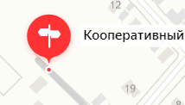
 | пгт. Красная Гора | ул. | Космонавтов 6 | 52.996188,  31.613885 | 5 | 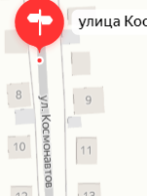
 | пгт. Красная Гора | ул. | Космонавтов 11 | 52.995820,  31.613996 | 5 | 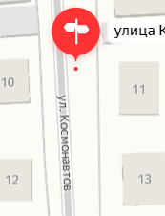
 | пгт. Красная Гора | ул. | Красная 28 (26) | 53.008685,  31.613731 | 5 | 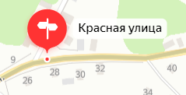
 | пгт. Красная Гора | ул. | Красная 53 | 53.011461,  31.619316 | 5 | 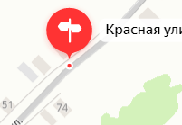
 | пгт. Красная Гора | ул . | Красная 38 (40) | 53.008662,  31.615555 | 5 | 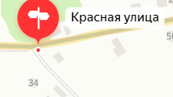
 | пгт. Красная Гора | ул . | Красная 41(37) | 53.010231,  31.617955 | 5 | 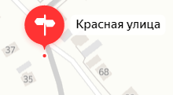
 | пгт. Красная Гора | ул. | Красноармейская 9 | 52.999267,  31.605163 | 5 | 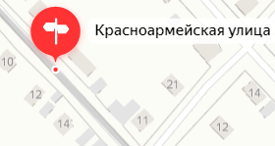
 | пгт. Красная Гора | ул. | Красноармейская 15 | 52.998221,  31.606863 | 5 | 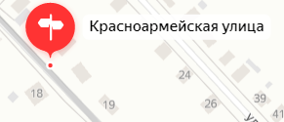
 | пгт. Красная Гора | ул. | Красноармейская 17/1 | 52.997982,  31.607244 | 5 | 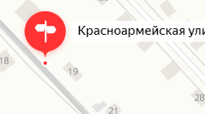
 | пгт. Красная Гора | ул. | Красноармейская 21 | 52.997649,  31.607706 | 5 | 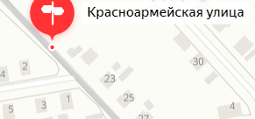
 | пгт. Красная Гора | пер. | Криничный 4 | 53.007838,  31.589536 | 5 | 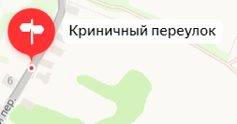
 | пгт. Красная Гора | пер. | Криничный 10 | 53.006880,  31.588441 | 5 | 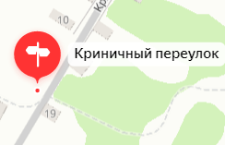
 | пгт. Красная Гора | пер. | Криничный 33 | 53.005363,  31.586217 | 5 | 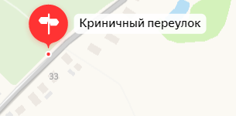
 | пгт. Красная Гора | пер. | Криничный 49 | 53.003865,  31.583798 | 5 | 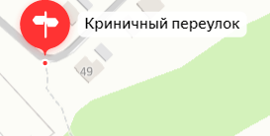
 | пгт. Красная Гора | ул. | Куйбышева 94 | 52.992751,  31.619053 | 5 | 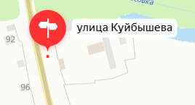
 | пгт. Красная Гора | ул. | Куйбышева 101 | 52.997451,  31.617546 | 5 | 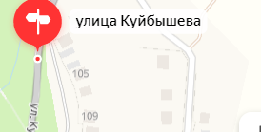
 | пгт. Красная Гора | ул. | Куйбышева 102 | 52.991922,  31.619385 | 5 | 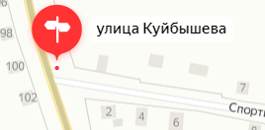
 | пгт. Красная Гора | ул. | Куйбышева 114 | 52.989616,  31.620503 | 5 | 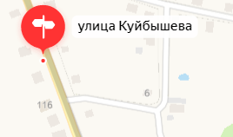
 | пгт. Красная Гора | ул. | Куйбышева 115 | 52.996685,  31.617513 | 5 | 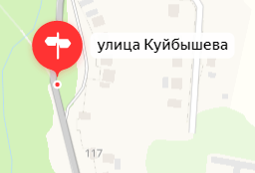
 | пгт. Красная Гора | ул. | Куйбышева 131к | 52.989901,  31.620524 | 5 | 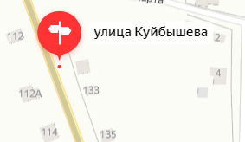
 | пгт. Красная Гора | ул. | Куйбышева 143к | 52.987942,  31.621936 | 5 | 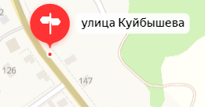
 | пгт. Красная Гора | ул. | Куйбышева 153 | 52.986459,  31.623861 | 5 | 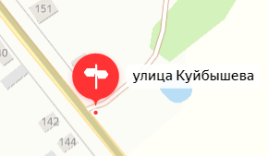
 | пгт. Красная Гора | ул. | Куйбышева, 19 (МКД) | 53.005313,  31.604418 | 5 | 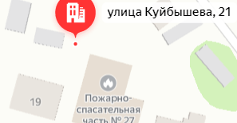
 | пгт. Красная Гора | ул. | Куйбышева 25 | 53.003638,  31.608494 | 5 | 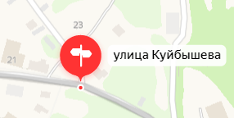
 | пгт. Красная Гора | ул. | Куйбышева 33 | 53.017026,31.588353 | 5 | 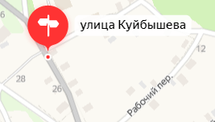
 | пгт. Красная Гора | ул. | Куйбышева 49 | 53.002340,  31.609698 | 5 | 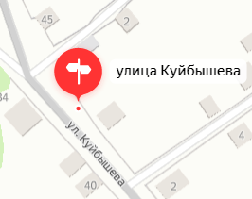
 | Пгт Красная Гора | ул. | Куйбышева 50 | 53.001220,  31.611085 | 5 | 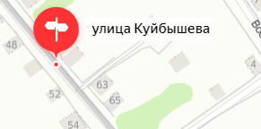
 | пгт. Красная Гора | ул. | Куйбышева 69 | 53.000735,  31.611863 | 5 | 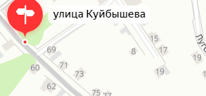
 | пгт. Красная Гора | ул. | Куйбышева 87 | 52.999416,  31.614404 | 5 | 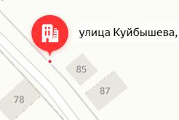
 | пгт. Красная Гора | ул. | Куйбышева 90 | 52.997976,  31.615833 | 5 | 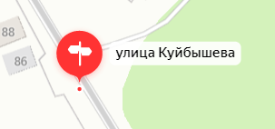
 | пгт. Красная Гора | ул. | Луговая 9 | 52.999910, 31.616063 | 5 | 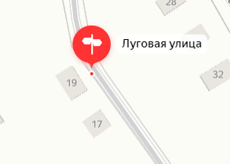
 | пгт Красная Гора | ул. | Луговая 12 | 53.002628,  31.614854 | 5 | 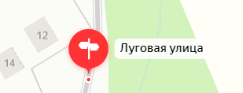
 | пгт. Красная Гора | ул. | Луговая,28 | 53.000950,  31.616029 | 5 | 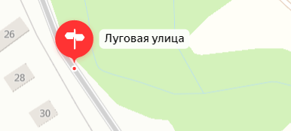
 | пгт. Красная Гора | ул. | им. Лысенко 1 | 53.012293, 31.584063 | 5 | 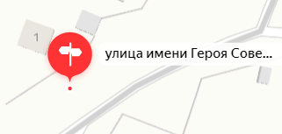
 | пгт. Красная Гора | ул. | им.Лысенко 10 | 53.014486, 31.586494 | 5 | 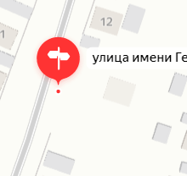
 | пгт. Красная Гора | ул. | им.Лысенко 22 | 53.016356, 31.587400 | 5 | 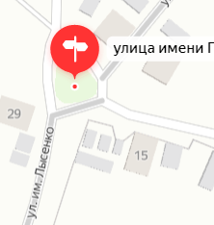
 | пгт. Красная Гора | ул. | Им.Лысенко 47 | 53.014515,  31.587987 | 5 | 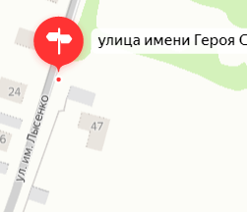
 | пгт. Красная Гора | пер. | Майский 1 (МКД) | 53.003002,  31.597095 | 5 | 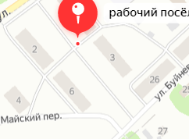
 | пгт. Красная Гора | пер. | Майский 2 (МКД) | 53.002663,  31.596151 | 5 | 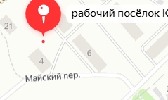
 | пгт. Красная Гора | пер. | Майский 3 (МКД) | 53.003133,  31.598102 | 5 | 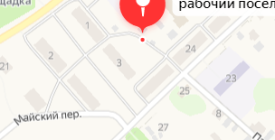
 | пгт. Красная Гора | пер. | Майский 4 (МКД) | 53.002291,  31.595824 | 5 | 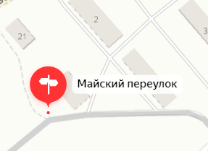
 | пгт. Красная Гора | пер. | Майский 8 (МКД) | 53.001884,  31.595196 | 5 | 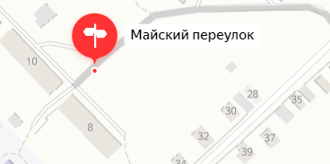
 | пгт. Красная Гора | пер. | Майский 10 (МКД) | 53.002097,  31.595003 | 5 | 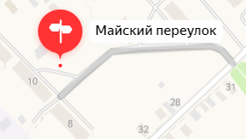
 | пгт. Красная Гора | ул. | Мелиоративная 1(МКД) | 53.004397,  31.575131 | 5 | 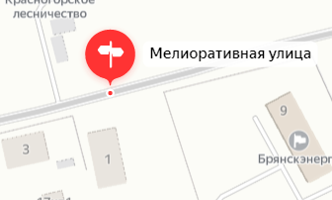
 | пгт. Красная Гора | пер. | Мелиоративный 1 | 53.004184,  31.573629 | 5 | 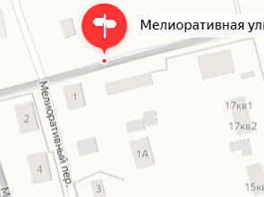
 | пгт. Красная Гора | ул. | Мира 2 | 53.007987,  31.613636 | 5 | 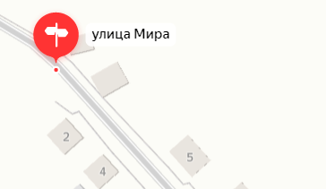
 | пгт. Красная Гора | ул. | Мира 11 | 53.006668,  31.615712 | 5 | 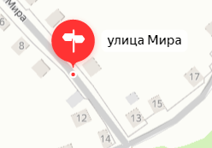
 | пгт. Красная Гора | ул. | Мира 17 | 53.007345,  31.616806 | 5 | 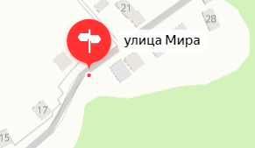
 | пгт. Красная Гора | ул. | Мира 28 | 53.007878,  31.618046 | 5 | 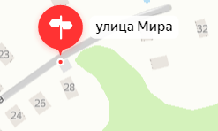
 | пгт. Красная Гора | пер. | Мирный 7 | 52.996248,  31.606338 | 5 | 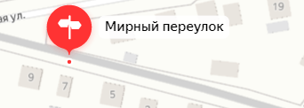
 | пгт. Красная Гора | ул. | Молодежная 1 | 53.002623,  31.607862 | 5 | 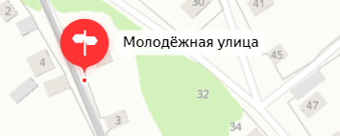
 | пгт. Красная Гора | ул. | Молодежная 19 | 53.000722,  31.609242 | 5 | 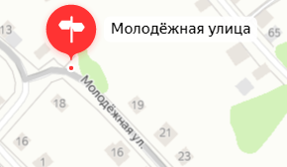
 | пгт. Красная Гора | ул. | Молодежная 28 | 52.9987958,  31.612196 |  | 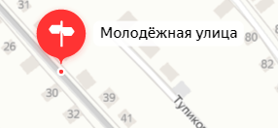
 | пгт. Красная Гора | ул. | Молодежная 36 | 52.998786,  31.612190 | 5 | 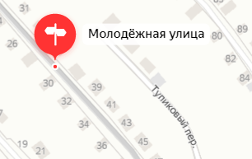
 | пгт. Красная Гора | пер. | Московский 7 | 53.015100,  31.591099 | 5 | 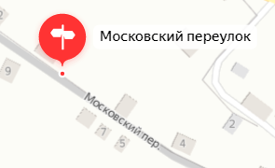
 | пгт. Красная Гора | пер. | Московский 14 | 53.015549,  31.590054 | 5 | 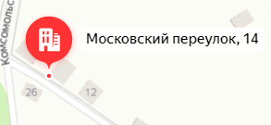
 | пгт. Красная Гора | пер. | Московский 20 | 53.016143,  31.588454 | 5 | 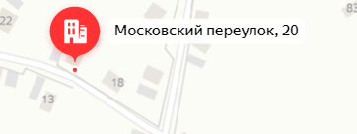
 | пгт. Красная Гора | ул. | Набережная 2 | 53.006752,  31.603480 | 5 | 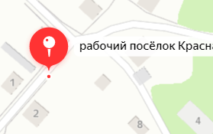
 | пгт. Красная Гора | ул. | Набережная 27 | 53.006552,  31.606968 | 5 | 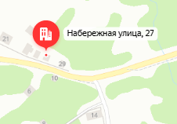
 | пгт. Красная Гора | ул. | Нагорная 11 | 53.006821,  31.604220 | 5 | 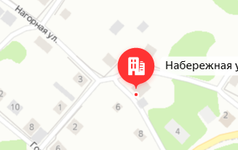
 | пгт. Красная Гора | ул. | Новая 3 | 52.990193,  31.617874 | 5 | 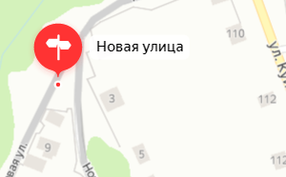
 | пгт. Красная Гора | ул. | Новая 15 | 52.988965,  31.616797 | 5 | 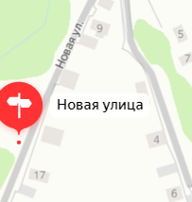
 | пгт. Красная Гора | ул. | Новая 23 | 52.987954,  31.615950 | 5 | 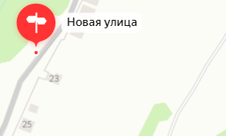
 | пгт. Красная Гора | ул. | Новая 33 | 52.985833,  31.614699 |  | 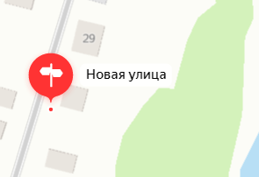
 | пгт. Красная Гора | ул. | Новозыбковская 6 | 52.994008,  31.600858 | 5 | 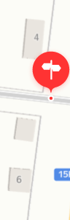
 | пгт. Красная Гора | пер. | Овражный 2 | 53.008586,  31.586231 | 5 | 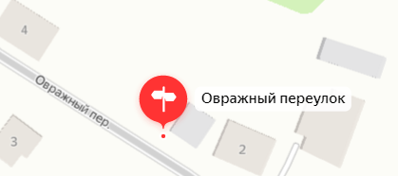
 | пгт. Красная Гора | ул. | Октябрьская 5 | 53.001515,  31.602829 | 5 | 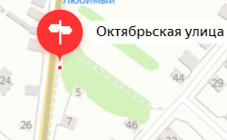
 | пгт. Красная Гора | ул. | Октябрьская 8 | 53.003306,  31.602783 | 5 | 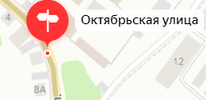
 | пгт. Красная Гора | ул. | Октябрьская 21 | 52.999990,  31.602513 | 5 | 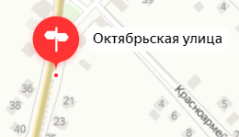
 | пгт. Красная Гора | ул. | Октябрьская 28 | 52.000882,  31.602709 | 5 | 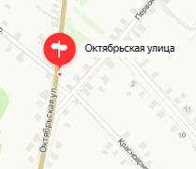
 | пгт. Красная Гора | ул. | Октябрьская 37 | 52.998114,  31.601849 | 5 | 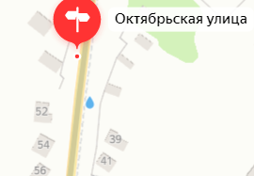
 | пгт. Красная Гора | ул | Октябрьская 41 | 52.997181,  31.601826 | 5 | 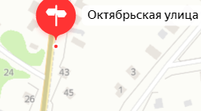
 | пгт. Красная Гора | ул. | Олимпийская 6 | 52.9947450,  31.605722 | 5 | 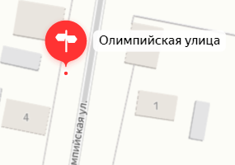
 | пгт. Красная Гора | ул. | Олимпийская 10 | 52.993807,  31.605512 | 5 | 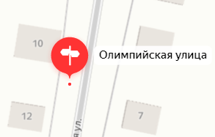
 | пгт. Красная Гора | ул. | Олимпийская 14 | 52.993368,  31.605387 | 5 | 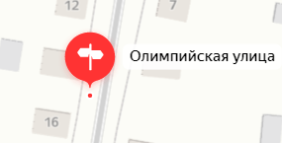
 | пгт. Красная Гора | пер. | Ольховый 5 | 52.986911,  31.620781 | 5 | 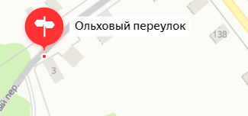
 | пгт. Красная Гора | пер. | Ольховый 8 | 52.984208,  31.615529 | 5 | 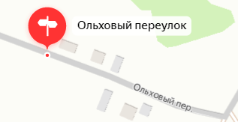
 | пгт. Красная Гора | пер. | Ольховый 13 | 52.985663,  31.619290 | 5 | 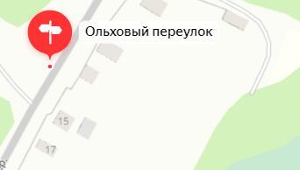
 | пгт. Красная Гора | ул. | Палужская 12 | 53.011612,  31.577475 | 5 | 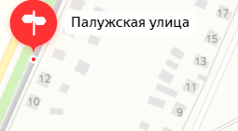
 | пгт. Красная Гора | ул. | Палужская 18 | 53.012077,  31.577781 | 5 | 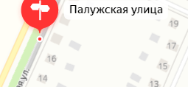
 | пгт. Красная Гора | ул. | Палужская 20 | 53.012280,  31.577948, | 5 | 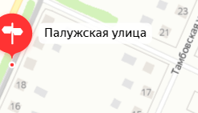
 | пгт. Красная Гора | ул. | Палужская 22 | 53.012608,  31.578237 | 5 | 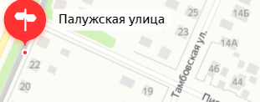
 | пгт. Красная Гора | ул. | Палужская 30 | 53.013556,  31.578968 | 5 | 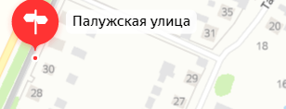
 | пгт. Красная Гора | ул. | Палужская 40 | 53.014697,  31.579670 | 5 | 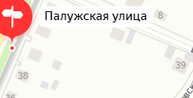
 | пгт. Красная Гора | ул. | Палужская 44 | 53.015097,  31.579989 | 5 | 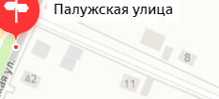
 | пгт. Красная Гора | ул. | Палужская 48 | 53.015624,  31.580364 | 5 | 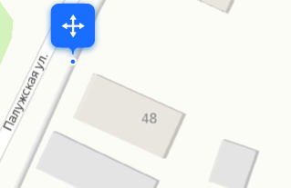
 | пгт. Красная Гора | ул. | Палужская 56 | 53.016613,  31.581236 | 5 | 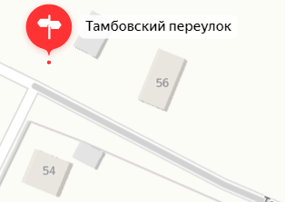
 | пгт. Красная Гора | пер. | Партизанский 1 | 52.998640,  31.584478 | 5 | 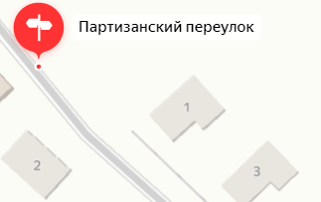
 | пгт. Красная Гора | пер. | Партизанский 15 | 52.997262,  31.586953 | 5 | 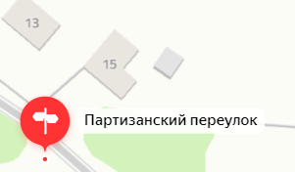
 | пгт. Красная Гора | пер. | Партизанский 25 | 52.996840,  31.591839 | 5 | 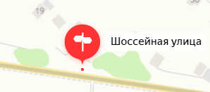
 | пгт. Красная Гора | ул. | Первомайская 12 (МКД) | 53.003247,  31.604750 | 5 | 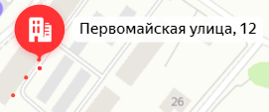
 | пгт. Красная Гора | ул. | Первомайская 14 (МКД) | 53.003580,  31.605157 | 5 | 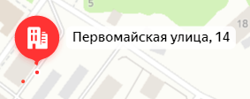
 | пгт. Красная Гора | ул. | Первомайская 18 (МКД) | 53.003262,  31.605495 | 5 | 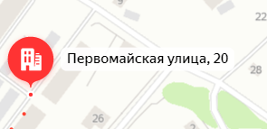
 | пгт. Красная Гора | ул. | Первомайская 20 (МКД) | 53.003192,  31.605399 | 5 | 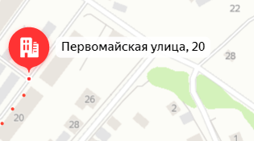
 | пгт. Красная Гора | ул. | Первомайская 19 | 53.002421,  31.605692 | 5 | 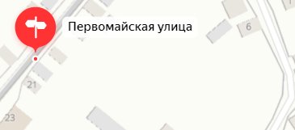
 | пгт. Красная Гора | ул. | Первомайская 29 | 53.001430,  31.604331 | 5 | 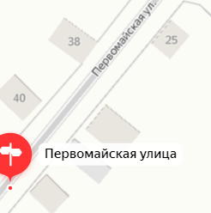
 | пгт. Красная Гора | ул. | Первомайская 39 | 53.000581,  31.602972 | 5 | 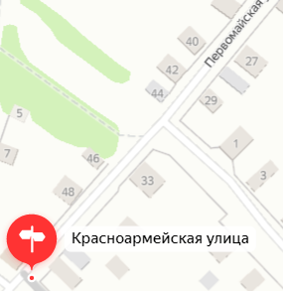
 | пгт. Красная Гора | ул. | Пионерская 27 | 53.010693,  31.587020 | 5 | 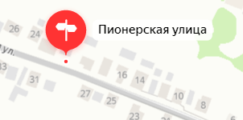
 | пгт. Красная Гора | ул. | Пионерская 33 | 53.010914,  31.585838 | 5 | 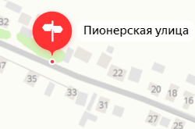
 | пгт. Красная Гора | ул. | Пионерская 37 | 53.011004,  31.585252 | 5 | 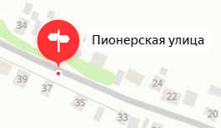
 | пгт. Красная Гора | ул. | Пионерская 42 | 53.012066, 31.581675 | 5 | 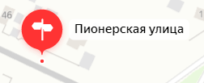
 | пгт. Красная Гора | ул. | Пионерская 43 | 53.011381,  31.583839 | 5 | 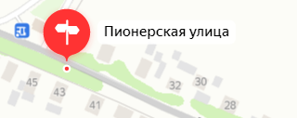
 | пгт. Красная Гора | ул. | Пионерская 44 | 53.012109,  31.581625 | 5 | 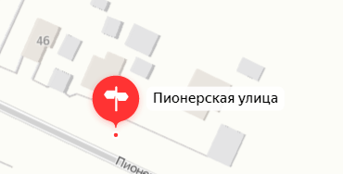
 | пгт. Красная Гора | ул. | Победы 5 | 53.007492,  31.584196 | 5 | 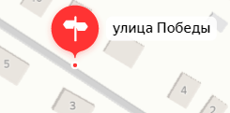
 | пгт. Красная Гора | ул. | Победы 7 | 53.007965,  31.583014 | 5 | 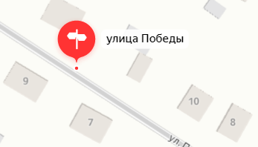
 | пгт. Красная Гора | ул. | Победы11 | 53.008348,  31.582002 | 5 | 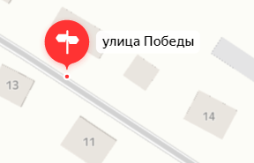
 | пгт. Красная Гора | ул. | Победы 22 | 53.008909,  31.580586 | 5 | 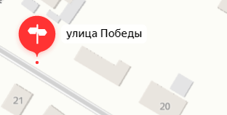
 | пгт. Красная Гора | ул. | Полевая 1 | 52.994065,  31.608891 | 5 | 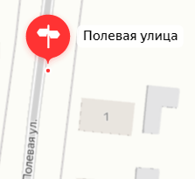
 | пгт. Красная Гора | ул. | Полевая 6 | 52.993295,  31.608678 | 5 | 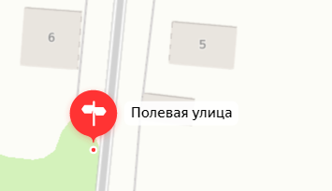
 | пгт. Красная Гора | ул. | Прогресс 2 | 52.994482,  31.607405 | 5 | 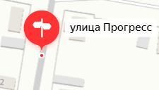
 | пгт. Красная Гора | ул. | Прогресс 7 | 52.993536,  31.607256 | 5 | 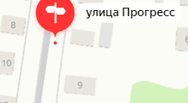
 | пгт. Красная Гора | ул. | Прогресс18 | 52.991834,  31.607422 | 5 | 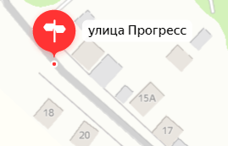
 | пгт. Красная Гора | ул. | Пролетарская 8 | 52.997217,  31.606211 | 5 | 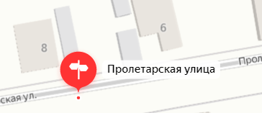
 | пгт. Красная Гора | ул. | Пролетарская 16 | 52.997033,  31604170 | 5 | 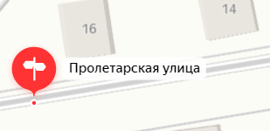
 | пгт. Красная Гора | Ул. | Профсоюзная 16 | 52.990659,  31.623827 | 5 | 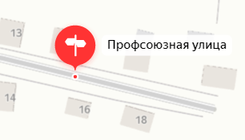
 | пгт. Красная Гора | Ул. | Пушкина 3 (МКД) | 52.996150,  31.588559 | 5 | 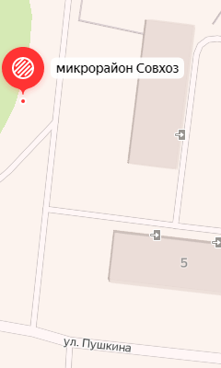
 | пгт. Красная Гора | ул. | Пушкина 5(МКД) | 52.995579,  31.589339 | 5 | 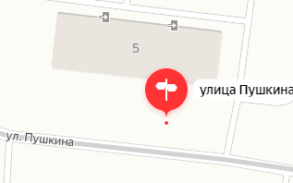
 | пгт. Красная Гора | ул. | Пушкина 6(МКД) | 52.995431,  31.590239 | 5 | 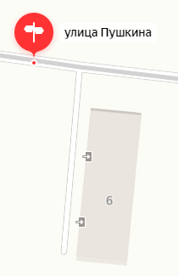
 | пгт. Красная Гора | ул. | Пушкина11(МКД) | 52.995400,  31.591635 | 5 | 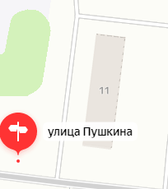
 | пгт. Красная Гора | ул. | Пушкина13(МКД) | 52.995348,  31.592303 | 5 | 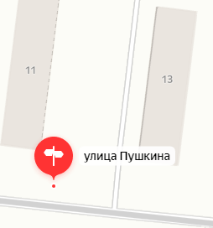
 | пгт. Красная Гора | ул. | Пушкина15(МКД) | 52.995298,  31.593137 | 5 | 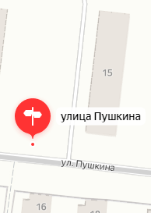
 | пгт. Красная Гора | ул. | Пушкина17(МКД) | 52.995252,  31.593850 | 5 | 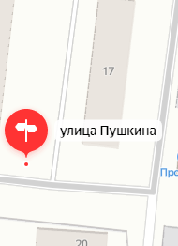
 | пгт. Красная Гора | пер. | Пушкина 23 | 52.995872,  31.595743 | 5 | 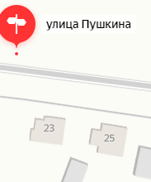
 | пгт. Красная Гора | ул. | Пушкина 29 | 52.995789,  31.596826 | 5 | 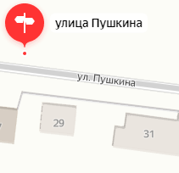
 | пгт. Красная Гора | ул. | Пушкина 33 | 52.995598,  31.598428 | 5 | 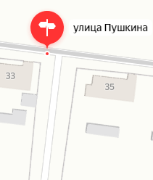
 | пгт. Красная Гора | ул. | Пушкина 41 | 52.995471,  31.600989 | 5 | 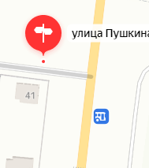
 | пгт. Красная Гора | пер. | Рабочий 6 | 53.003160,  31.610637 | 5 | 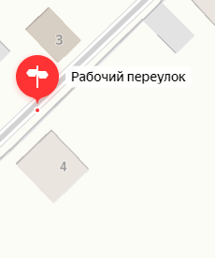
 | пгт. Красная Гора | ул. | Речная 9 | 53.008837,  31.602823 | 5 | 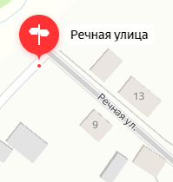
 | пгт. Красная Гора | ул. | Речная 21 | 53.008499,  31.604886 | 5 | 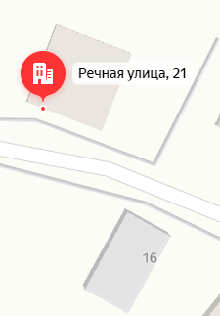
 | пгт. Красная Гора | ул. | Речная 24 | 53.007776,  31.605999 | 5 | 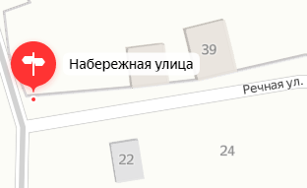
 | пгт. Красная Гора | ул. | Ромашина 8 | 53.000275,  31.605690 | 5 | 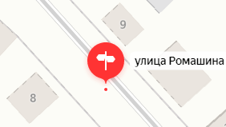
 | пгт. Красная Гора | ул. | Ромашина 17 | 52.999653,  31.606684 | 5 | 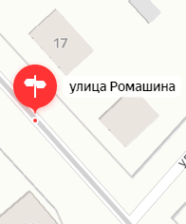
 | пгт. Красная Гора | ул. | Ромашина 18 | 52.998663,  31.608178 | 5 | 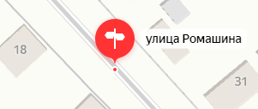
 | пгт. Красная Гора | ул. | Ромашина 24 | 52.998236,  31.608787 | 5 | 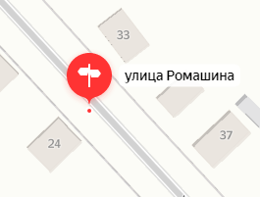
 | пгт. Красная Гора | ул. | Ромашина 39 | 52.997880,  31.609502 | 5 | 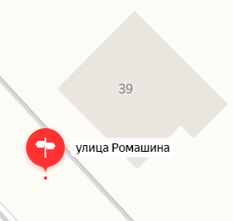
 | пгт. Красная Гора | ул. | Ромашина 45 | 52.997278,  31.610297 | 5 | 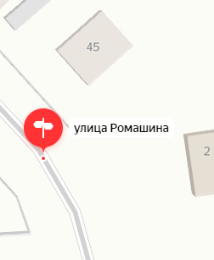
 | пгт. Красная Гора | ул. | Садовая 3 | 53.017924,  31.592018 | 5 | 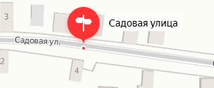
 | пгт. Красная Гора | ул. | Садовая 15 | 53.017829,  31.593880 | 5 | 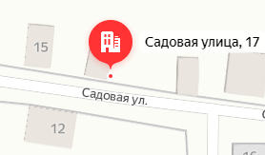
 | пгт. Красная Гора | пер. | Садовый 1 | 53.016004,  31.594500 | 5 | 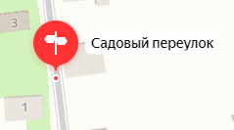
 | пгт. Красная Гора | пер. | Садовый 14 | 53.017485,  31.594296 | 5 | 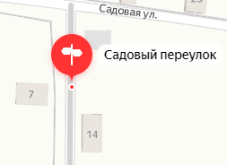
 | пгт. Красная Гора | ул. | Северная 4 | 53.009237,  31.621653 | 5 | 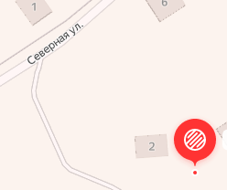
 | пгт. Красная Гора | ул. | Северная 8 | 53.010122,  31.621576 | 5 | 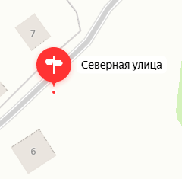
 | пгт. Красная Гора | ул. | Сельская 6 | 53.009313,  31.586963 | 5 | 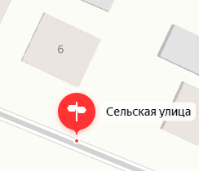
 | пгт. Красная Гора | ул. | Сельская 10 | 53.009581,  31.586042 | 5 | 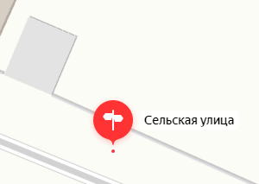
 | пгт. Красная Гора | ул. | Сельская 15 | 53.010176,  31.583425 | 5 | 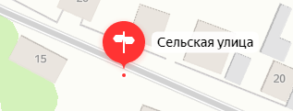
 | пгт. Красная Гора | пер. | Славы 10 | 53.004554,  31.601786 | 5 | 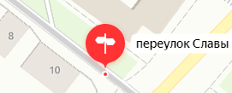
 | пгт. Красная Гора | ул. | Советская 2 | 53.007450,  31.602671 | 5 | 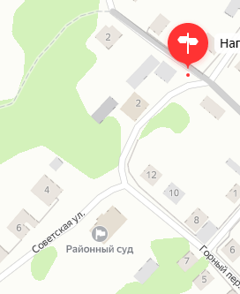
 | пгт. Красная Гора | ул. | Советская 4 | 53.006804,  31.601858 | 5 | 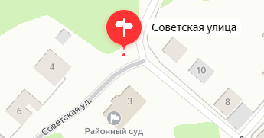
 | пгт. Красная Гора | ул. | Советская 31 | 53.002111,  31.592913 | 5 | 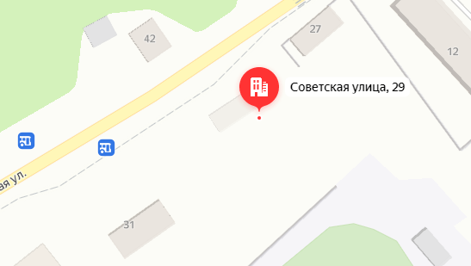
 | пгт. Красная Гора | ул. | Советская 32 | 53.002999,  31.594592 | 5 | 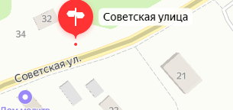
 | пгт. Красная Гора | ул. | Советская 43 | 53.000475,  31.587850 | 5 | 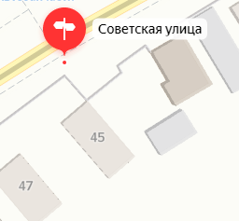
 | пгт. Красная Гора | ул. | Советская 55 | 52.999603,  31.585636 | 5 | 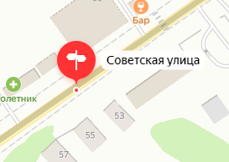
 | пгт. Красная Гора | ул. | Советская 60 | 52.998108,  31.581389 | 5 | 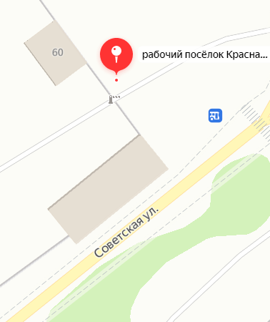
 | пгт. Красная Гора | ул. | Советская 67 | 52.997943,  31.583606 | 5 | 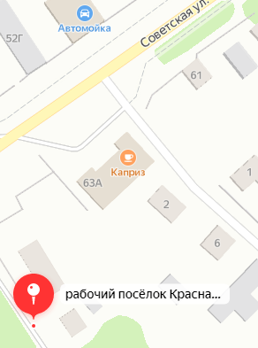
 | пгт. Красная Гора | пер. | Совхозный 2 | 53.013293,  31.618075 | 5
  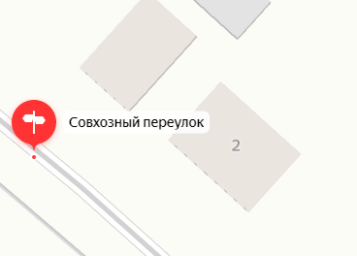
 | пгт. Красная Гора | ул. | Совхозная 3 | 53.009788,  31.614393 | 5 | 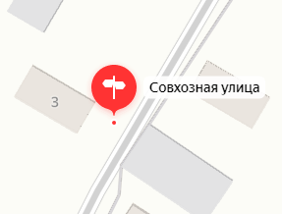
 | пгт. Красная Гора | пер. | Совхозный 6 | 53.013665,  31.617491 | 5 | 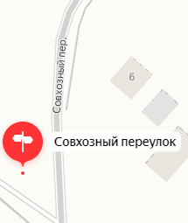
 | пгт. Красная Гора | ул. | Совхозная 13 | 53.010799,  31.615428 | 5 | 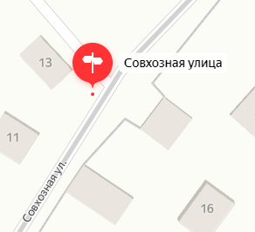
 | пгт. Красная Гора | ул. | Совхозная 20 | 53.011151,  31.616077 | 5 | 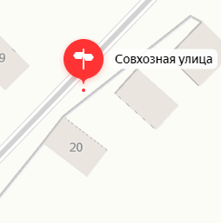
 | пгт. Красная Гора | ул. | Совхозная 26 | 53.011873,  31.617201 | 5 | 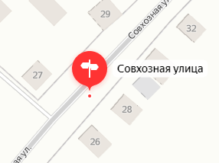
 | пгт. Красная Гора | ул. | Совхозная 36 | 53.012571,  31.618286 | 5 | 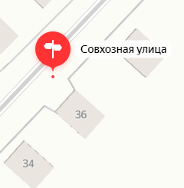
 | пгт. Красная Гора | ул. | Совхозная 45-ч/к | 53.014418,  31.620969 | 5 | 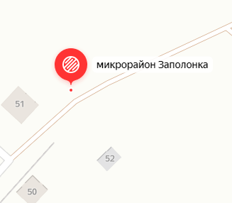
 | пгт. Красная Гора | пер. | Солнечный 8 | 53.002524,  31.611442 | 5 | 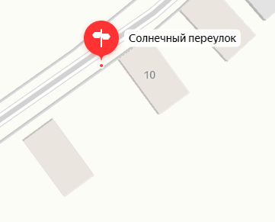
 | пгт. Красная Гора | пер. | Солнечный 20 | 53.002882,  31.612150 | 5 | 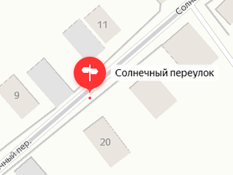
 | пгт. Красная Гора | ул. | Спортивная 7 | 52.991661,  31.621377 | 5 | 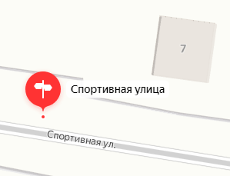
 | пгт. Красная Гора | ул. | Спортивная 11 | 52.991568,  31.62196 | 5 | 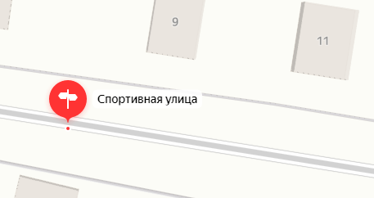
 | пгт. Красная Гора | ул. | Спортивная 17 | 52.991568,  31.623802 | 5 | 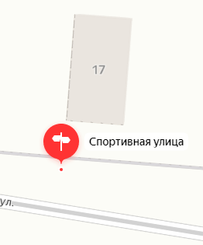
 | пгт. Красная Гора | ул. | Строителей 10 | 52.992959,  31.598004 | 5 | 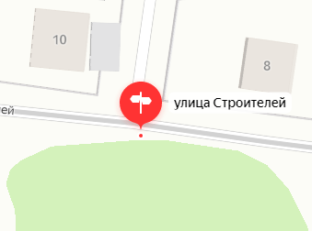
 | пгт. Красная Гора | ул. | Строителей 18 | 52.994078,  31.594319 | 5 | 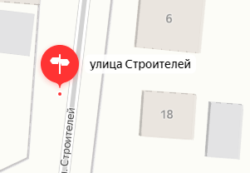
 | пгт. Красная Гора | ул. | Строителей 20 | 52.993645,  31.594158 | 5 | 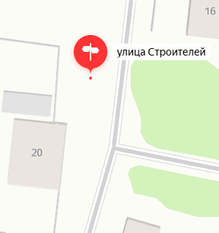
 | пгт. Красная Гора | ул. | Тамбовская 2 | 53.010457,  31.577792 | 5 | 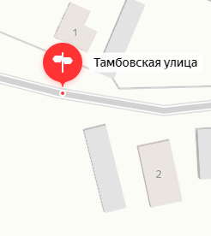
 | пгт. Красная Гора | ул. | Тамбовская 8 | 53.011083,  31.579830 | 5 | 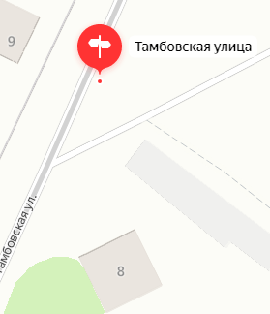
 | пгт. Красная Гора | ул. | Тамбовская 11 | 53.011467,  31.580104 | 5 | 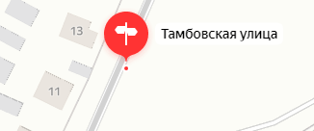
 | пгт. Красная Гора | ул. | Тамбовская 14 | 53.011316,  31.581211 | 5 | 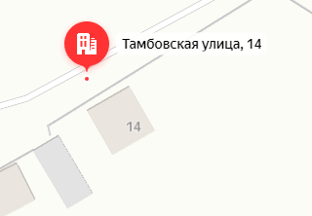
 | пгт. Красная Гора | ул. | Тамбовская 26 | 53.015737,  31.584082 | 5 | 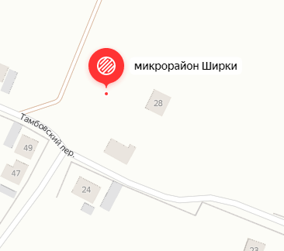
 | пгт. Красная Гора | ул. | Тамбовская 29 ч/к | 53.013483,  31.581633 | 5 | 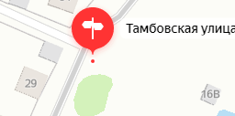
 | пгт. Красная Гора | пер. | Тамбовский 5 | 53.016012,  31.583396 | 5 | 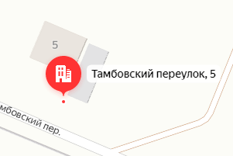
 | пгт. Красная Гора | ул. | Техническая 4 | 53.005889,  31.583470 | 5 | 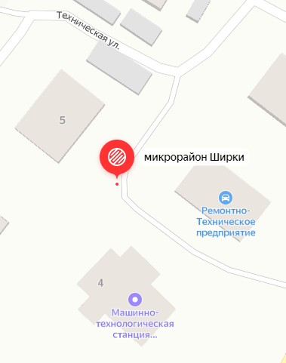
 | пгт. Красная Гора | ул. | Техническая 8 | 53.006089,  31.584173 | 5 | 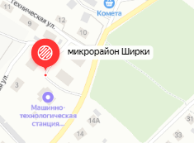
 | пгт. Красная Гора | ул. | Техническая 9 | 53.006637,  31.583435 | 5 | 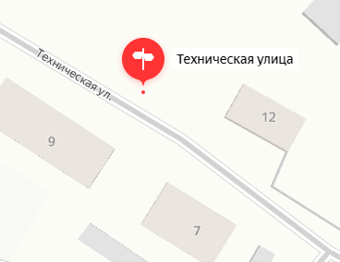
 | пгт. Красная Гора | пер. | Урожайный 7 | 53.015775,  31.595739 | 5 | 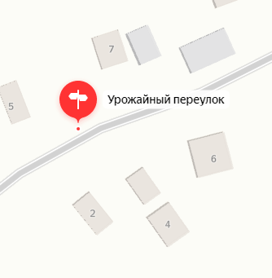
 | пгт. Красная Гора | ул. | Фокина 9 | 52.995706,  31.612920 | 5 | 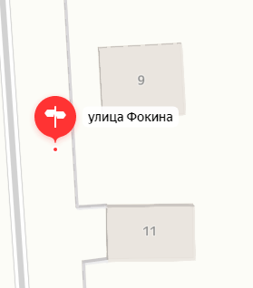
 | пгт. Красная Гора | пер. | Цветочный 1 | 53.016921,  31.592687 | 5 | 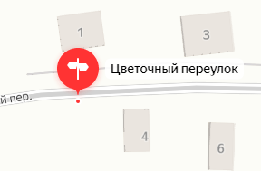
 | пгт. Красная Гора | ул. | Центральная 1А | 53.004958,  31.583496 | 5 | 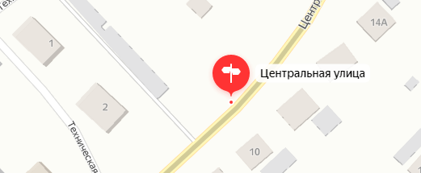
 | пгт. Красная Гора | ул. | Центральная 10 | 53.005018,  31.583513 | 5 | 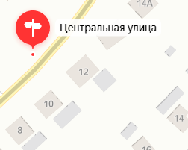
 | пгт. Красная Гора | ул. | Центральная 29 | 53.010060,  31.590329 | 5 | 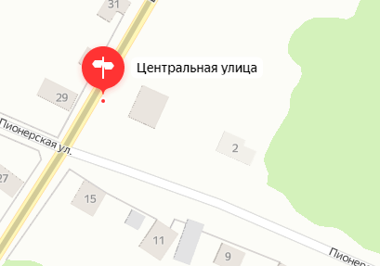
 | пгт. Красная Гора | ул. | Центральная 34 | 53.008678,  31.588733 | 5 | 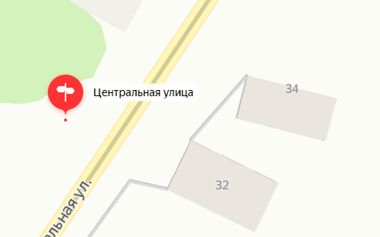
 | пгт. Красная Гора | ул. | Центральная 50 | 53.011565,  31.591592 | 5 | 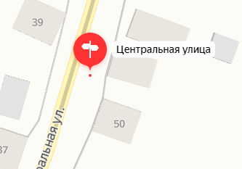
 | пгт. Красная Гора | ул. | Центральная 62 | 53.013082,  31.592607 | 5 | 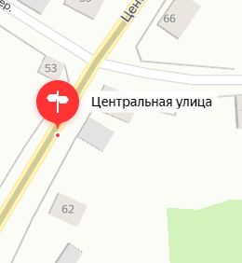
 | пгт. Красная Гора | ул. | Центральная 67 | 53.015148,  31.594855 | 5 | 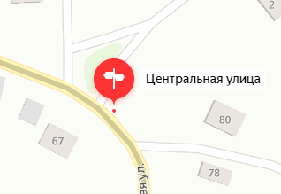
 | пгт. Красная Гора | ул. | Центральная 74 | 53.014509,  31.594857 | 5 | 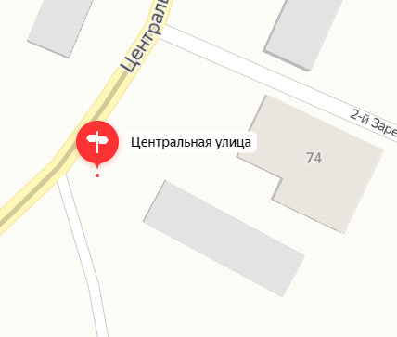
 | пгт. Красная Гора | ул. | Центральная 90 | 53.016536,  31.592108 | 5 | 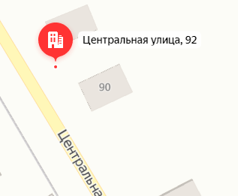
 | пгт. Красная Гора | ул. | Центральная 100 | 53.018769,  31.588201 | 5 | 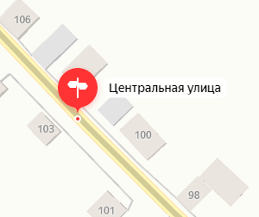
 | пгт. Красная Гора | ул. | Центральная 115 | 53.020197,  31.585772 | 5 | 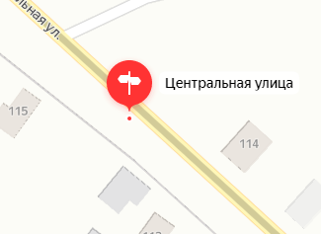
 | пгт. Красная Гора | ул. | Чкалова 2 | 52.997689,  31.604644 | 5 | 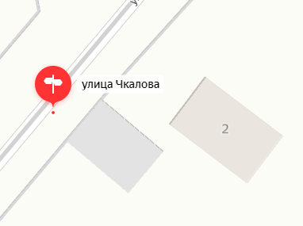
 | пгт. Красная Гора | ул. | Чкалова 3 | 52.996844,  31.603392 | 5 | 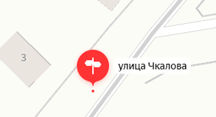
 | пгт. Красная Гора | ул. | Чкалова 10 | 52.998484,  31.605734 | 5 | 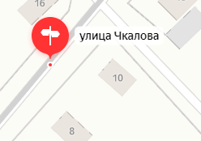
 | пгт. Красная Гора | ул. | Чкалова 25 | 53.000129,  31.608054 | 5 | 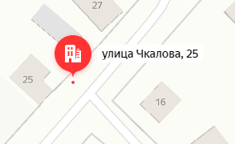
 | пгт. Красная Гора | пер. | Школьный 3 | 53.014263,  31.584084 | 5 | 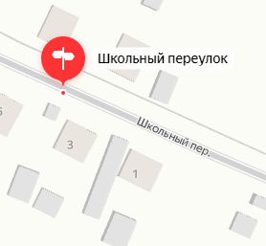
 | пгт. Красная Гора | пер. | Школьный 6 | 53.014540,  31.583346 | 5 | 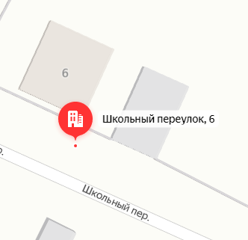
 | пгт. Красная Гора | ул. | Шоссейная 4 | 52.995141,  31.605206 | 5 | 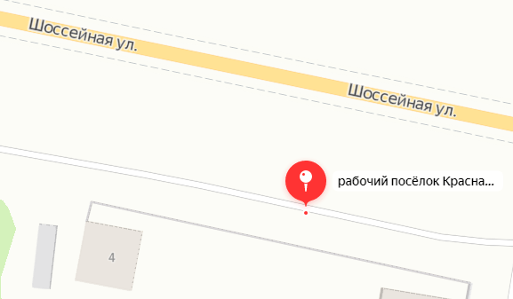
 | пгт. Красная Гора | ул. | Шоссейная 5 | 52.995814,  31.604628 | 5 | 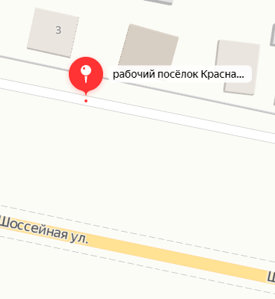
 | пгт. Красная Гора | ул. | Шоссейная 8 | 52.995041,  31.606559 | 5 | 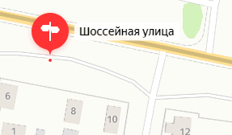
 | пгт. Красная Гора | ул. | Шоссейная 13 | 52.995649,  31.606359 | 5 | 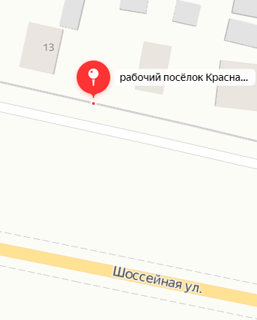
 | пгт. Красная Гора | ул. | Шоссейная 16 | 52.994724,  31.609234 | 5 | 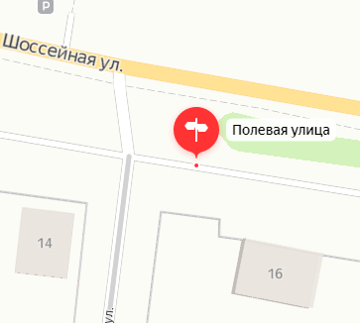
 | пгт. Красная Гора | ул. | Шоссейная 18 | 52.994653,  31.610023 | 5 | 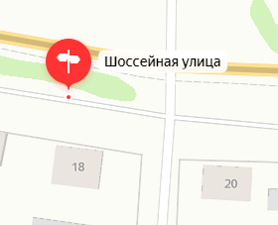
 | пгт. Красная Гора | ул. | Шоссейная 19 | 52.995478,  31.607448 | 5 | 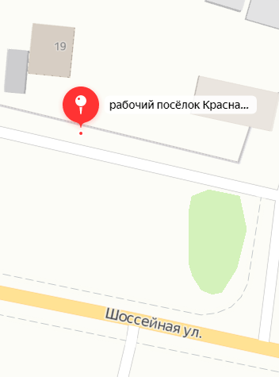
 | пгт. Красная Гора | ул. | Шоссейная 22 | 52.994543,  31.611348 | 5 | 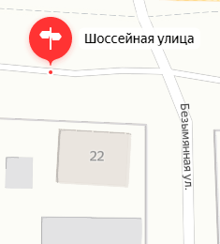
 | пгт. Красная Гора | ул. | Шоссейная 24 | 52.994503,  31.612395 | 5 | 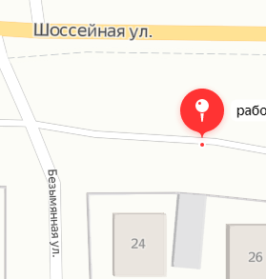
 | пгт. Красная Гора | ул. | Шоссейная 30 | 52.994381,  31.613399 | 5 | 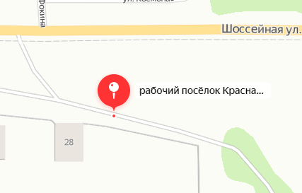
 | пгт. Красная Гора | ул. | Шоссейная 31 | 52.994902,  31.614089 | 5 | 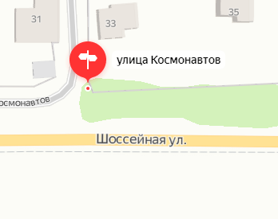
 | пгт. Красная Гора | ул. | Юбилейная 11 | 52.999479,  31.597063 | 5 | 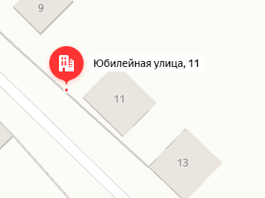
 | пгт. Красная Гора | ул. | Юбилейная 15 | 52.999007,  31.597859 | 5 | 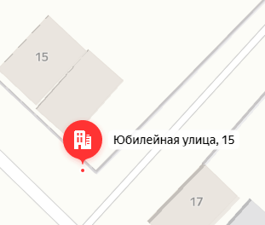
 | пгт. Красная Гора | ул. | Юбилейная 21 | 52.998347,  31.598833 | 5 | 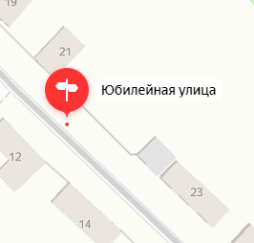
 | пгт. Красная Гора | ул. | Юбилейная 29 | 52.997447,  31.600502 | 5 | 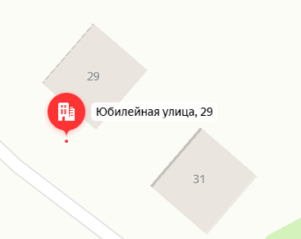
 | пгт. Красная Гора | пер. | Юбилейный 1 | 53.009310, 31.580615 | 5 | 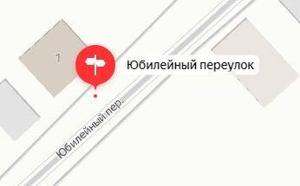
 | пгт. Красная Гора | ул. | Южная 1 | 53.000550,  31.589895 | 5 | 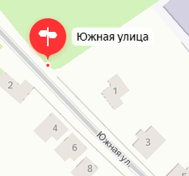
 | пгт. Красная Гора | ул. | Южная 7 | 52.999790,  31.590899 | 5 | 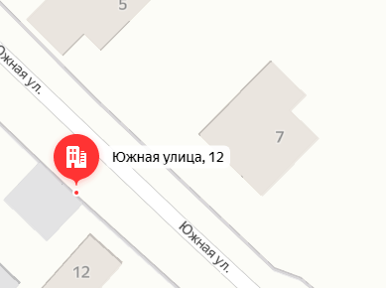
 | пгт. Красная Гора | ул. | Южная 11 | 52.999383,  31.591937 | 5 | 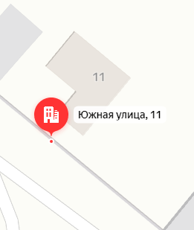
 | пгт. Красная Гора | ул. | Южная 15 | 52.998369,  31.592347 | 5 | 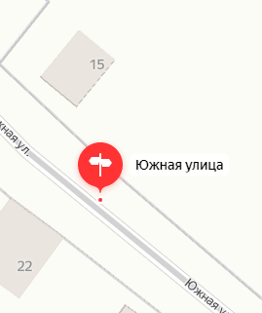
 | пгт. Красная Гора | ул. | Южная 28 | 52.997890,  31.593218 | 5 | 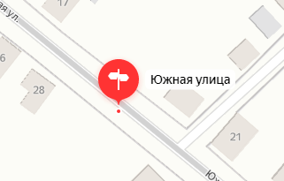
 | пгт. Красная Гора | ул. | Южная 33 | 52.996539,  31,595287 | 5 | 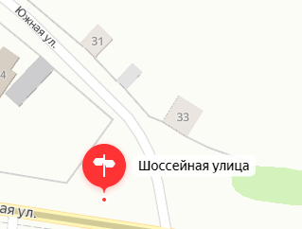
 | пгт. Красная Гора | пер. | Юность 6(МКД) | 53.004070,  31.599670 | 5 | 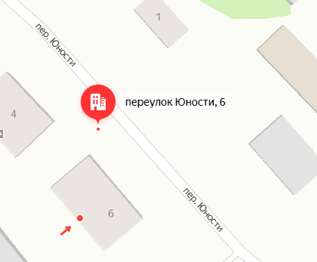
 | пгт. Красная Гора | ул. | Советская 62/2 | 52.996847,  31.579280 | 5 | 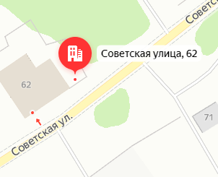
 | пгт. Красная Гора | ул. | Советская 26 пом. 3 | 53.004905,  31.597749 | 5 | 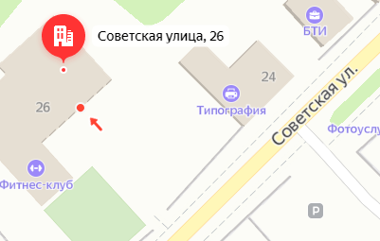
 | пгт. Красная Гора | ул. | Советская 52А | 52.996964,  31.579488 | 5 | 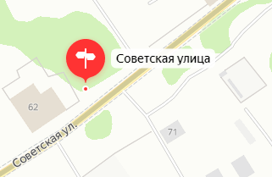
- т | пгт. Красная Гора | ул. | Советская 52 Б/2 | 52.999480,  31.584941 | 5 | 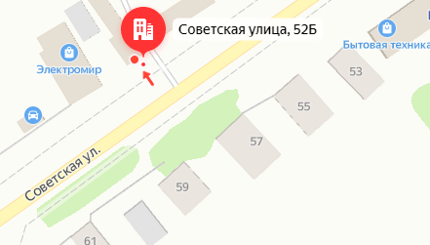
 | пгт. Красная Гора | ул. | Первомайская 6 | 53.004011,  31.604106 | 5 | 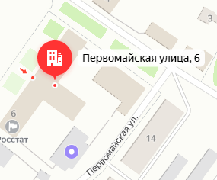
 | пгт. Красная Гора | ул. | Центральная 4 | 53.003288,  31.581090 | 5 | 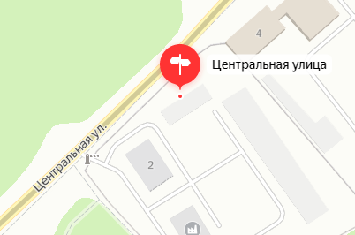
 | пгт. Красная Гора | ул. | Октябрьская 1б, от 1 | 53.003487,  31.602966 | 5 | 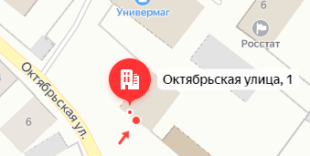
 | пгт. Красная Гора | ул. | Западная 8/1 | 53.007140,  31.577211 | 5 | 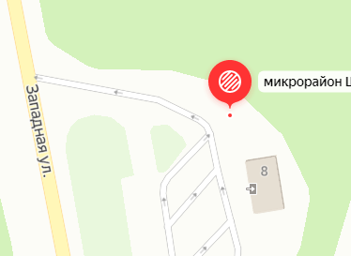
 | пгт. Красная Гора | ул. | Октябрьская 1 | 53.005064,  31.603181 | 5 | 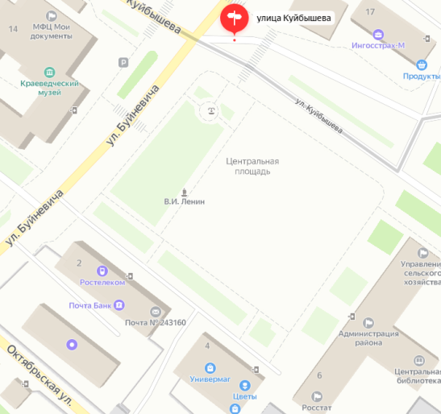
 | пгт. Красная Гора | ул. | Больничная 51 | 53.011667,  31.606636 | 5 | 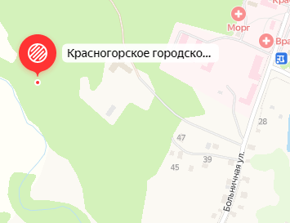
 | пгт. Красная Гора | ул. | Советская 46Б | 53.000712,  31.587686 | 5 | 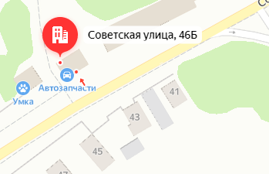
 | пгт. Красная Гора | ул. | Советская 14 | 53.005910,  31.599834 | 5 | 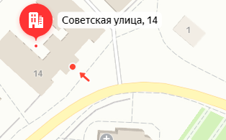
 | пгт. Красная Гора | ул. | Клинцовская 20 | 52.983932,  31.623923 | 5 | 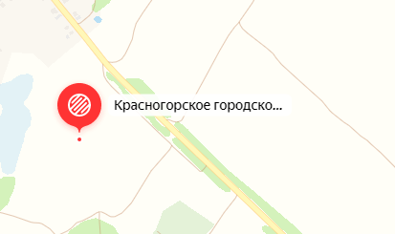
 | пгт. Красная Гора | ул. | Буйневича 13 | 53.003707,  31.601281 | 5 | 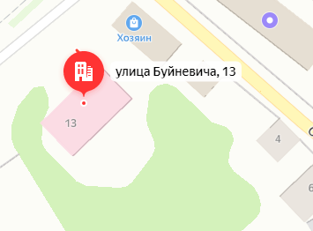
 | пгт. Красная Гора | ул. | Советская 73 | 52.995820,  31.579782 | 5 | 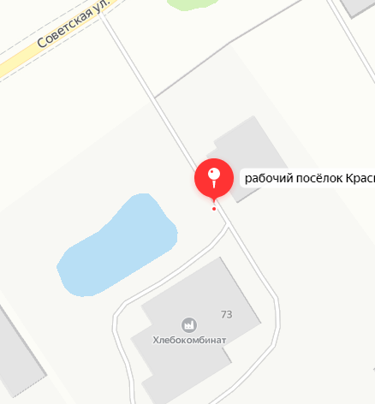
 | пгт. Красная Гора | ул. | Советская 51 | 52.999806,  31.586668 | 5 | 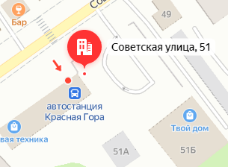
 | пгт. Красная Гора | ул. | Западная 2 | 53.007108,  31.578354 | 5 | 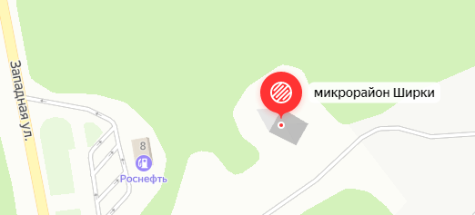
 | пгт. Красная Гора | ул. | Советская 5 | 53.005215,  31.599634 | 5 | 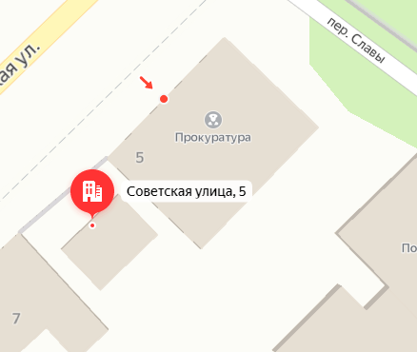
 | пгт. Красная Гора | ул. | Советская 3 | 53.006520,  31.601869 | 5 | 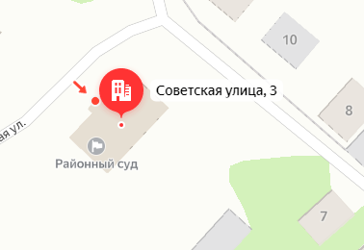
 | пгт. Красная Гора | ул. | Комсомольская, 79 | 53.024724,  31.588973 | 5 | 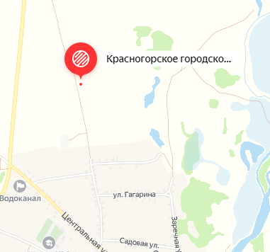
 | пгт. Красная Гора | ул. | Советская 14 | 53.006006,  31.599621 | 5 | 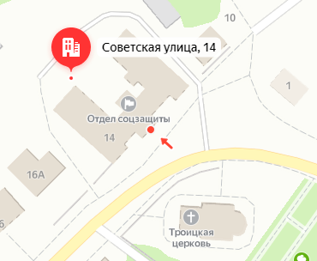
 | пгт. Красная Гора | ул. | Куйбышева 9 | 53.005489, 31602575 | 5 | 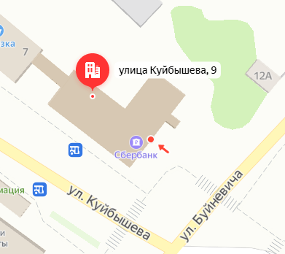
 | пгт. Красная Гора | ул. | Больничная 2 | 53.007502,  31.611183 | 5 | 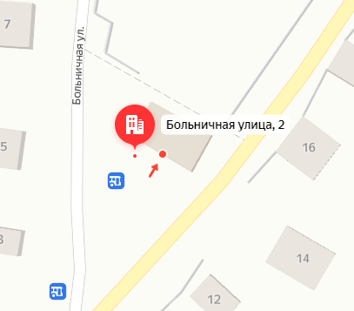
 | пгт. Красная Гора | ул. | Первомайская 1а | 53.004236,  31.605328 | 5 | 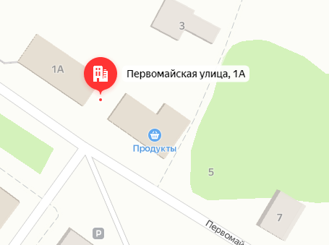
 | пгт. Красная Гора | ул. | Первомайская 52 | 53.000696,  31.602966 | 5 | 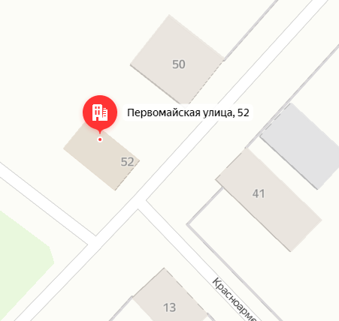
 | пгт. Красная Гора | ул. | Центральная 96 А | 53.016716,  31.591897 | 5 | 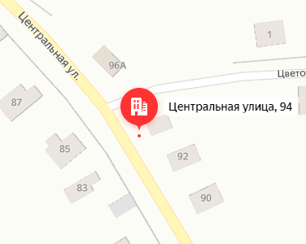
 | пгт. Красная Гора | ул. | Пушкина 19А | 52.995377,  31.594893 | 5 | 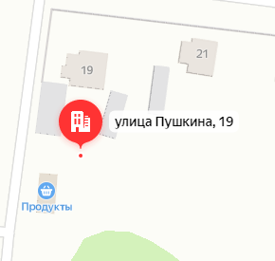
 | пгт. Красная Гора | ул. | Советская 9 | 53.004817,  31.599215 | 5 | 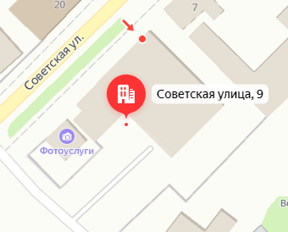
 | пгт. Красная Гора | ул. | Советская 63 а | 52.997411,  31.581688 | 5 | 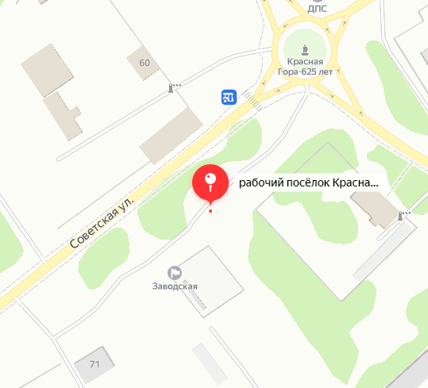
 | пгт. Красная Гора | ул. | Куйбышева 2 | 53.005352,  31.601788 | 5 | 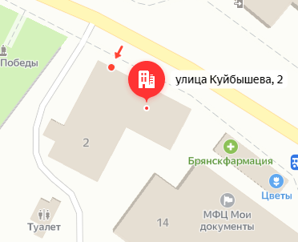
 | пгт. Красная Гора | ул. | Советская 46 В | 53.000851,  31.588290 | 5 | 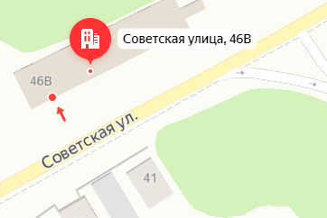
 | пгт. Красная Гора | ул. | Советская 51Б | 52.999427,  31.587063 | 5 | 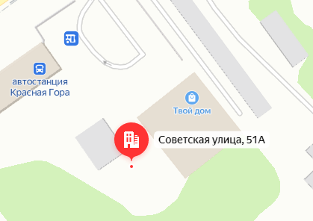
 | пгт. Красная Гора | ул. | Первомайская 4 | 53.003912,  31.603164 | 5 | 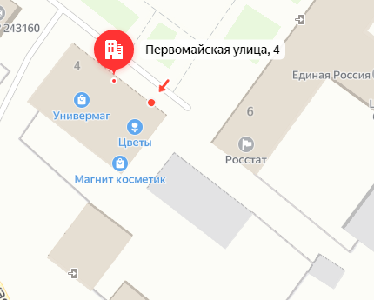
 | пгт. Красная Гора | ул. | Первомайская 4 | 53.003955,  31.602648 | 5 | 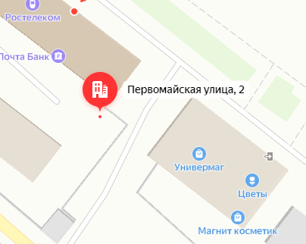
 | пгт. Красная Гора | ул. | Куйбышева 2а | 31.601909,  53.003955 | 5 | 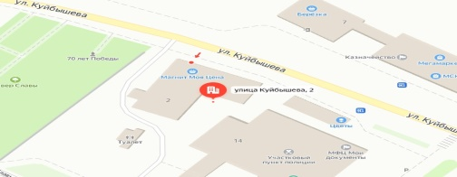
 | пгт. Красная Гора | ул. | Советская 50 | 53.000330,  31.586020 | 5 | 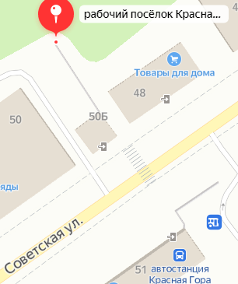
 | пгт. Красная Гора | ул. | Пушкина 9 | 52.996215, 31.591850 | 5 | 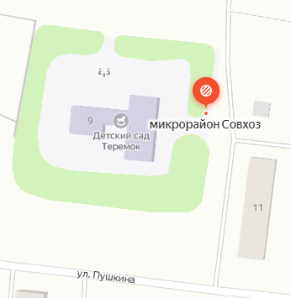
 | пгт. Красная Гора | ул. | Буйневича 23 | 53.002510,  31.600046 | 5 | 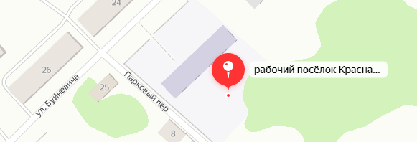
 | пгт. Красная Гора | ул. | Буйневича 44 | 53.000715,  31.592567 | 5 | 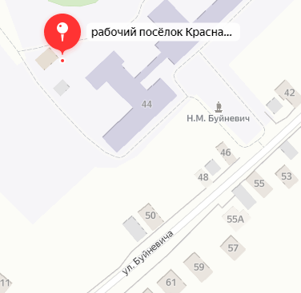
 | пгт. Красная Гора | ул. | Московский 24 А | 53.017766,  31.587042 | 5 | 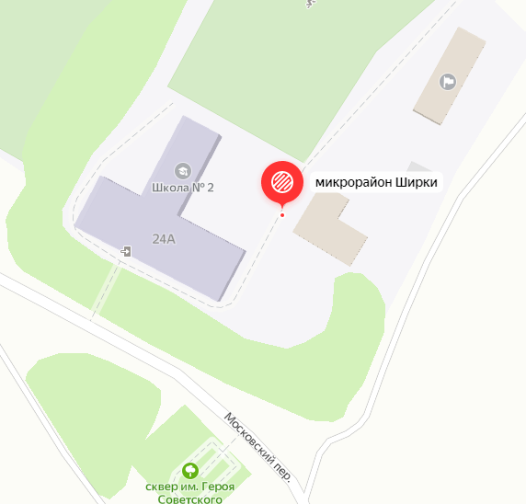
 | пгт. Красная Гора | ул. | Буйневича 14 | 53.005048,  31.602063 | 5 | 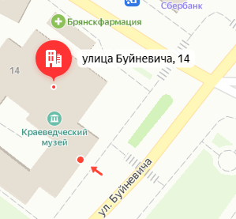
 | пгт. Красная Гора | ул. | Больничная 55 | 53.013192,  31.613001 | 5 | 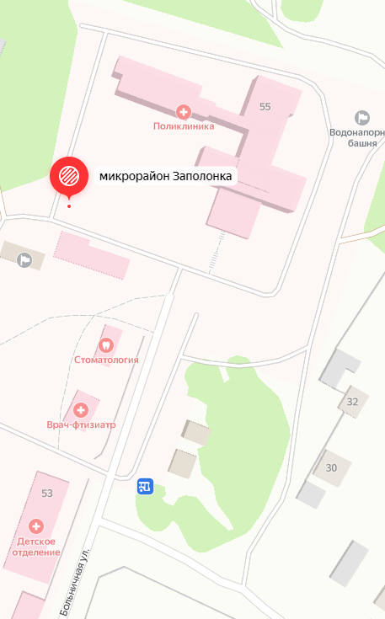
 | пгт. Красная Гора | ул. | Больничная 55 | 53.013603,  31.614676 | 5 | 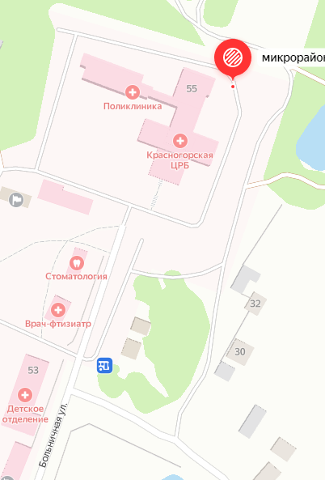
 | пгт. Красная Гора | ул. | Западная 5 | 53.003109,  31.577309 | 5 | 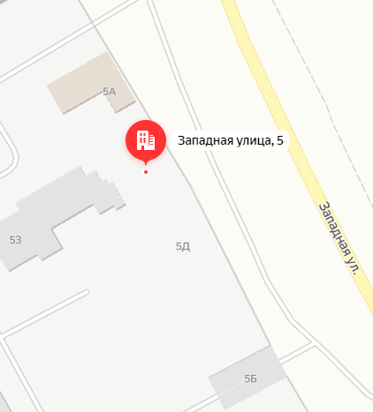
 | пгт. Красная Гора | ул. | Советская 95а | 52.996463,  31.580762 | 5 | 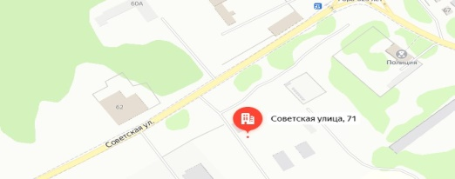
 | пгт. Красная Гора | ул. | Центальная 1В | 53.006732  31.584780 | 5 | 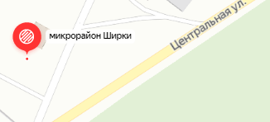
 | пгт. Красная Гора | ул. | Советская 46 | 53.000426,  31.586867 | 5 | 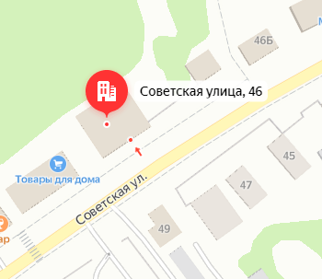
 | пгт. Красная Гора | ул. | Советская 46 | 52.996302,  31.581702 | 200 | 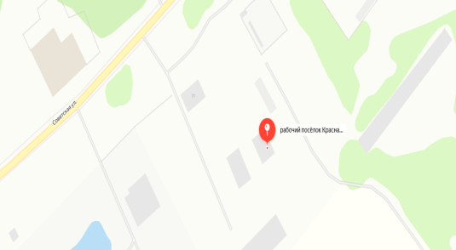
 | пгт. Красная Гора | ул. | Молодежная 7 | 53.001813,  31.607951 | 5 | 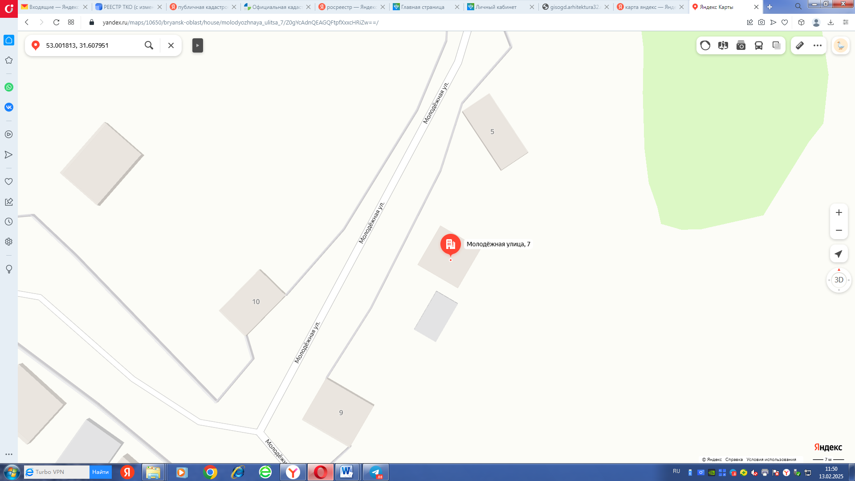
 | пгт. Красная Гора | ул. | Молодежная 11 | 53.001163,  31.608202 | 5 | 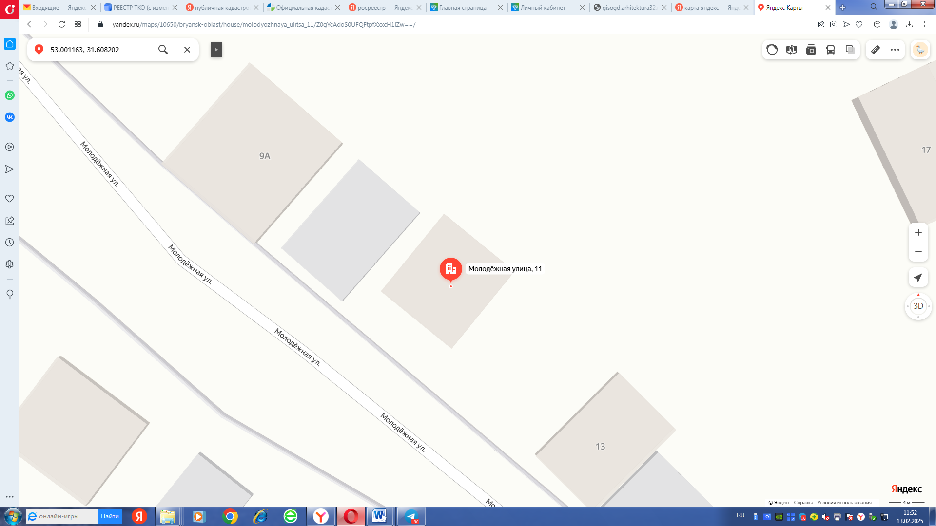
 | пгт. Красная Гора | Микр. | Ширки | 53.005481,  31.578632 | 140 | 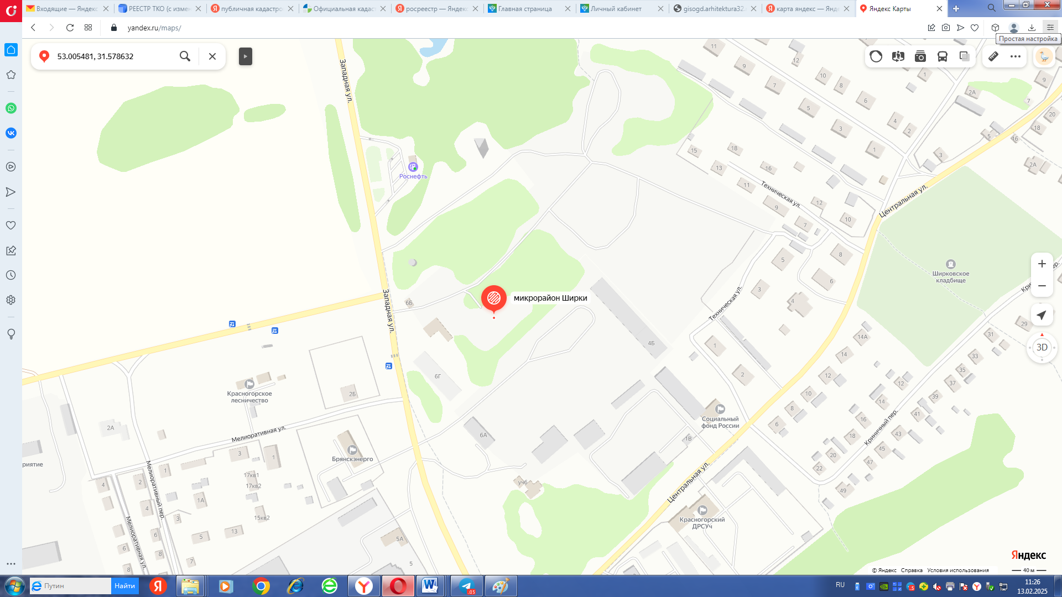
 | пгт. Красная Гора |  | Красногорское городское поселение | 52.976514,  31.641041 | 250 | 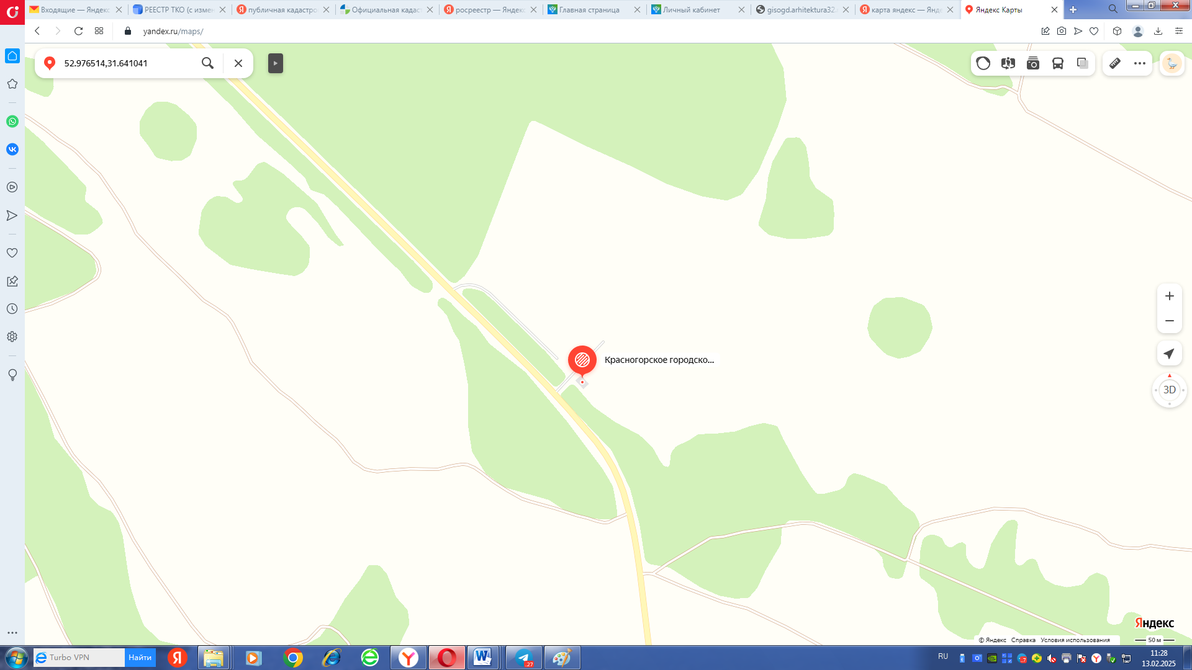
 | д. Дубенец | ул. | Центральная 11 | 53.004037,  31.721405 | 5 | 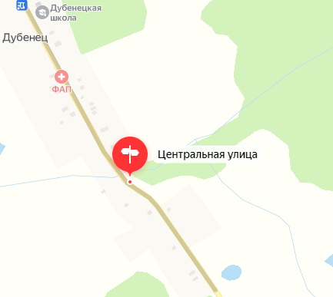
 | д. Дубенец | ул. | Центральная 52 | 53.008685,  31.717071 | 5 | 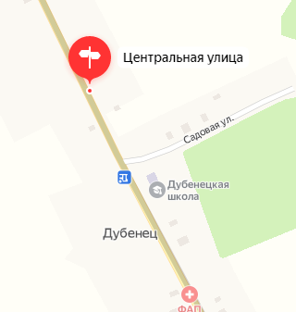
 | д. Батуровка | ул. | Молодежная 7 | 53.061488,  31.709202 | 5 | 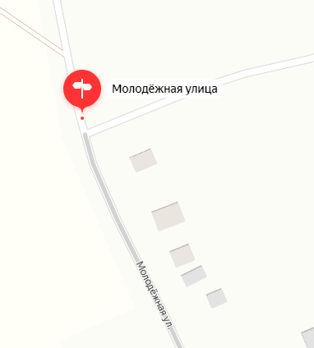
 | д. Батуровка | ул. | Молодежная 11 | 53.058103,  31.711702 | 5 | 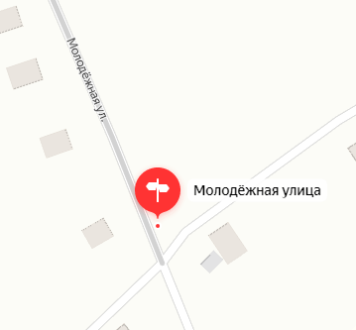
 | д. Батуровка | ул. | Центральная 11 | 53.062211,  31.712259 | 5 | 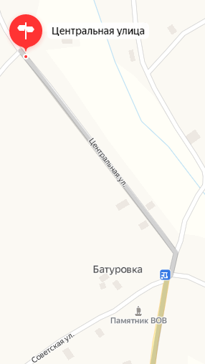
 | д. Селец | ул. | Советская 13 | 52.959104,  31.689183 | 5 | 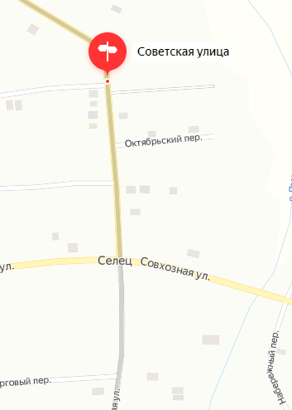
 | д. Селец | ул. | Советская 76 | 52.951836,  31.688666 | 5 | 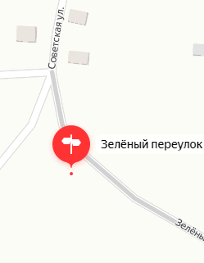
 | д. Селец | ул. | Совхозная 5 | 52.957175,  31.688505 | 5 | 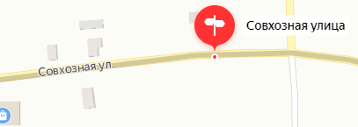
 | д. Селец | ул. | Совхозная 12 | 52.957011,  31.686349 | 5 | 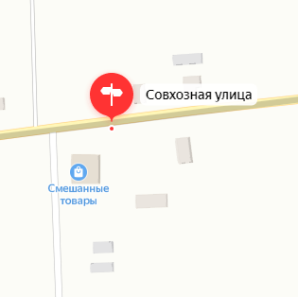
 | д. Селец | ул. | Ю. Аксененко возле дома быта | 52.955766,  31.685868 | 5 | 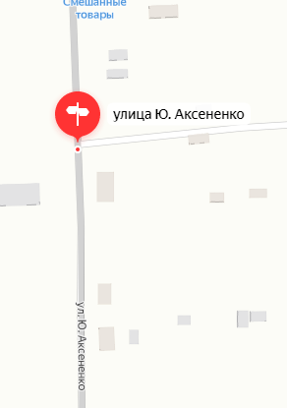
 | С. Яловка | Ул. | Октябрьская д.3 | 52.835943, 31.635631 | 2 | 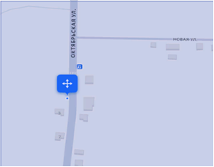
 | С. Яловка | Ул. | Октябрьская д.29 | 52.832148, 31.635776 | 2 | 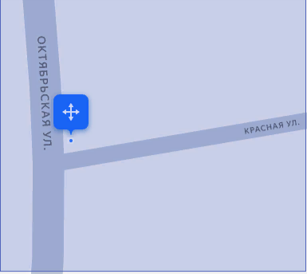
 | С. Яловка | Ул. | Октябрьская д.49 | 52.829076, 31.637168 | 2 | 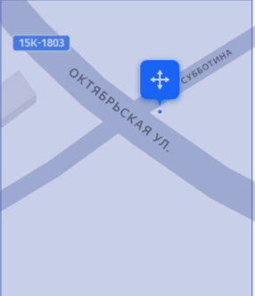
 | С. Яловка | Ул. | Октябрьская д.89 | 52.828168, 31.640739 | 2 | 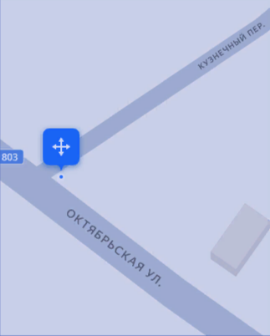
 | С. Яловка | Ул. | Октябрьскаяд.106 | 52,826906, 31.643683 | 2 | 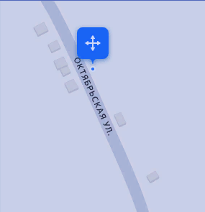
 | С. Яловка | Ул. | Субботина д.17 | 52.830504, 31.638871 | 2 | 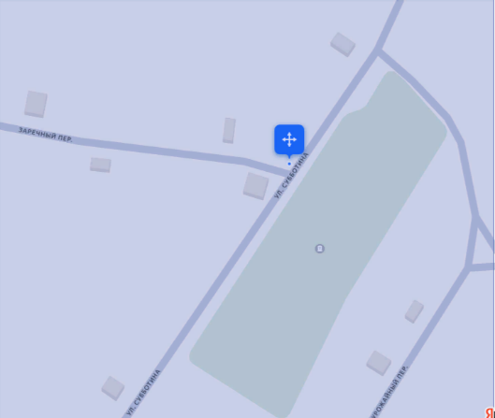
 | С. Яловка | Ул. | Субботина д.4 | 52.830504, 31.638871 | 2 | 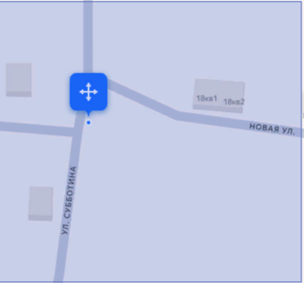
 | С. Яловка | Ул. | Субботина д.2 | 52.830504, 31.638871 | 2 | 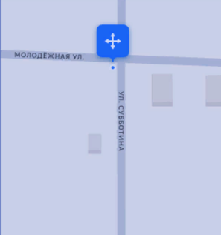
 | С. Яловка | Ул. | Субботина д.28 | 52.830504, 31.638871 | 2 | 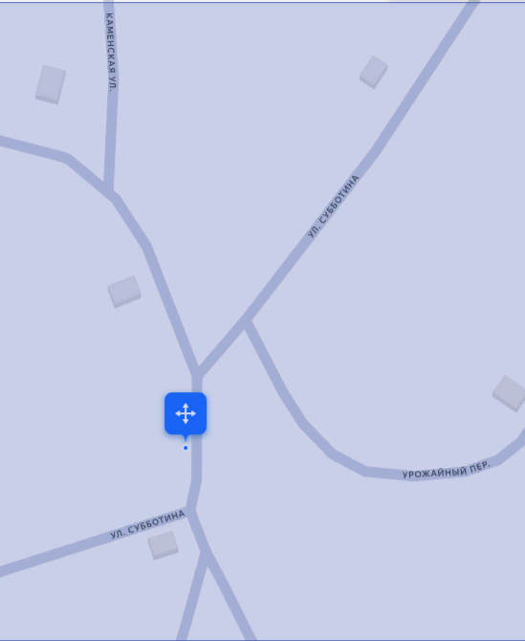
 | С. Яловка | Ул. | Субботина д.70 | 52.830504, 31.638871 | 2 | 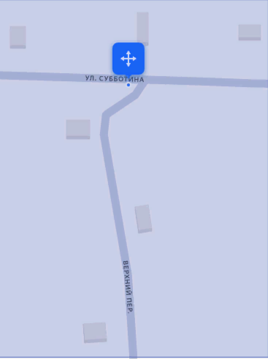
 | С. Яловка | Ул. | Некрасова д.14 | 52.830504, 31.638871 | 2 | 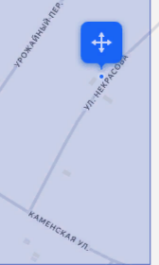
 | С. Яловка | Ул. | Некрасова д.22 | 52.830504, 31.638871 | 2 | 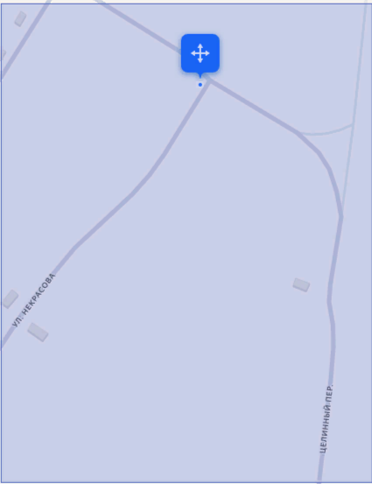
 | С. Яловка | Ул. | Луговая д.39 | 52.826539, 31.626588 | 2 | 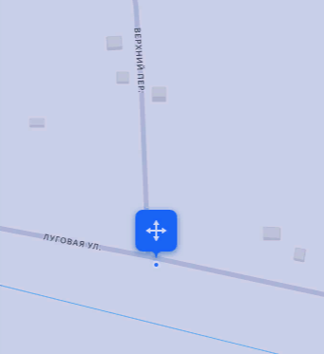
 | С. Яловка | Ул. | Луговая д.11 | 52.826098, 31.629564 | 2 | 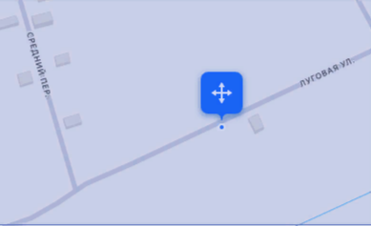
 | С. Яловка | Ул. | Луговая д.2 | 52.828118, 31.638713 | 2 | 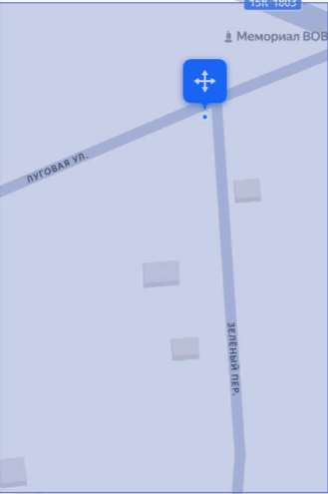
 | С. Яловка | Пер. | Целинный д.9 | 52.827728  31.649478 | 2 | 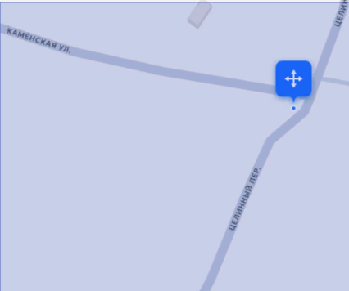
 | С. Яловка | Пер. | Целинный д.1 | 52.82592  31.647830 | 2 | 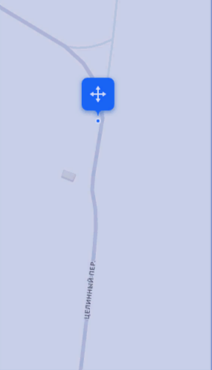
 | С. Яловка | Ул. | Школьная д.38 | 52.836853  31.640806 | 2 | 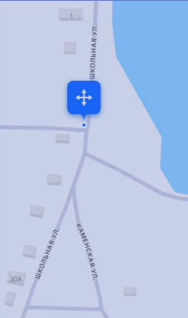
 | С. Яловка | Ул. | Школьная д.9 | 52.832475  31.639517 | 2 | 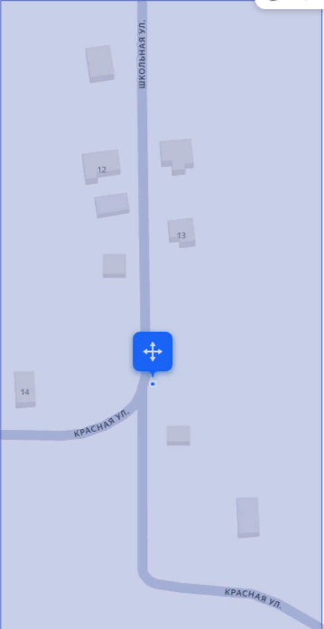
 | С. Яловка | Ул. | Калинина д.17 | 52.831680, 31.635393 | 2 | 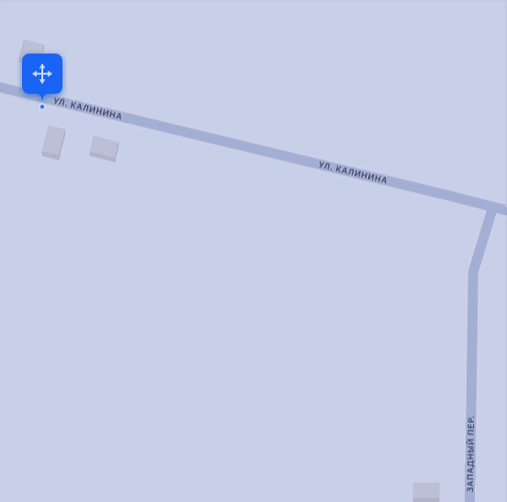
 | С. Городечня | Ул. | Совхозная д.75 | 52.910593, 31.621848 | 2 | 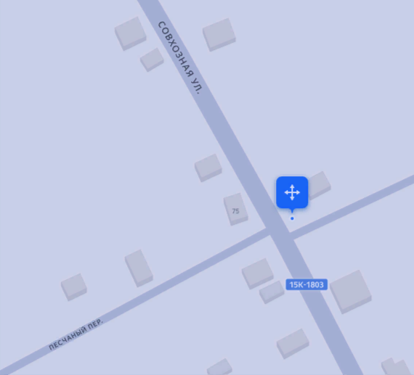
 | С.Городечня | Ул. | Совхозная д.26 | 52.910593, 31.621848 | 2 | 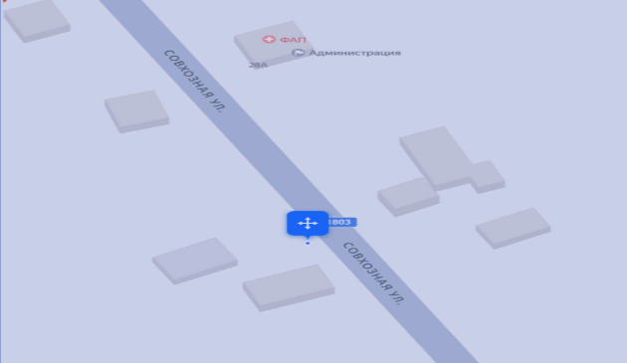
 | С.Увелье | Ул. | Советская д.14 | 52.782466, 31.661446 | 2 | 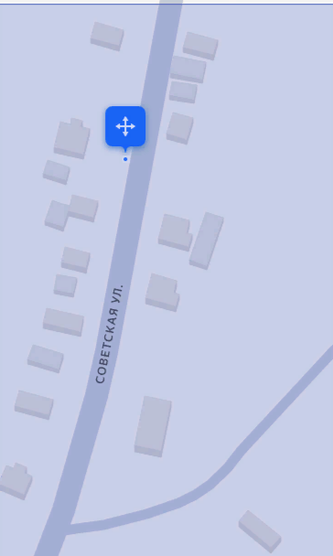
 | С.Увелье | Ул. | Советская д.38 | 52.782466, 31.661446 | 2 | 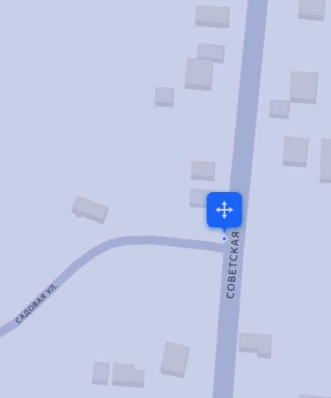
 | С.Увелье | Ул. | Советская д.127 | 52.782466, 31.661446 | 2 | 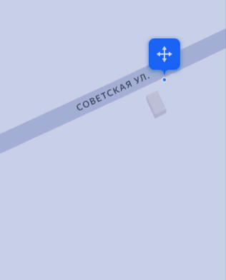
 | С.Увелье | Ул. | Советская д.95 | 52.782466, 31.661446 | 2 | 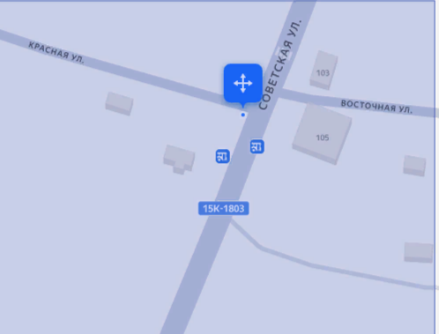
 | С.Увелье | Ул. | Советская д.167 | 52.782466, 31.661446 | 2 | 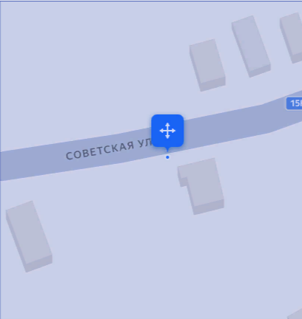
 | С.Увелье | Ул. | Советская д.125 | 52.782466, 31.661446 | 2 | 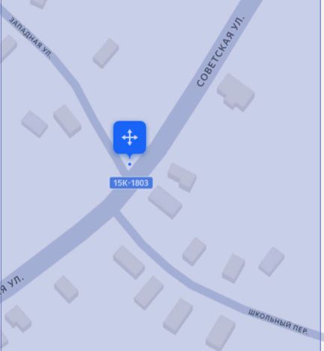
 | С.Увелье | Ул. | Говенько д.2 | 52.782466, 31.661446 | 2 | 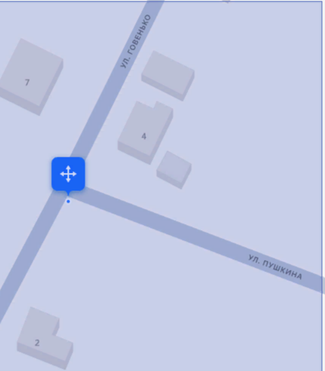
 | С.Увелье | Ул. | Говенько д.18 | 52.782466, 31.661446 | 2 | 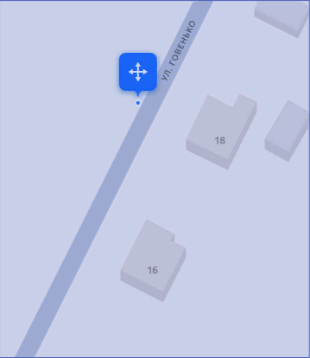
 | С.Увелье | Ул. | Пушкина д.9 | 52.782466, 31.661446 | 2 | 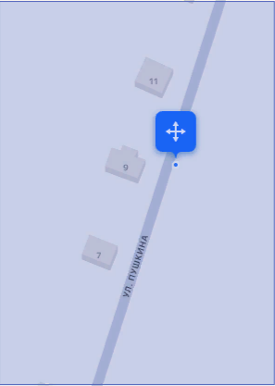
 | С.Увелье | Ул. | Комсомольская д.21 | 52.782466, 31.661446 | 2 | 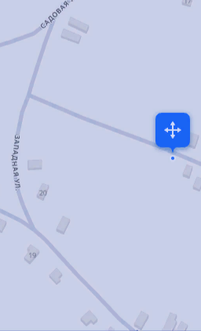
 | д. Любовшо | Ул. | Садовая, 1 | 52.989143,  31.545167 | 2 | 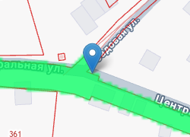
 | д. Любовшо | Ул. | Садовая, 20 | 52.991242,  31.548659 | 2 | 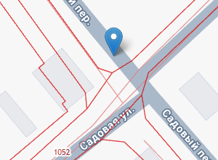
 | д. Любовшо | Ул. | Молодежная, 1 | 52.989808,  31.541202 | 2 | 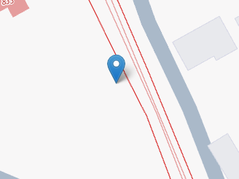
 | д. Любовшо | Ул. | Молодежная, 37 | 52.992844,  31.546626 | 2 | 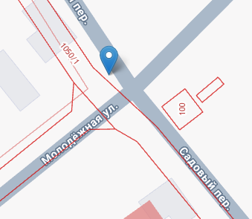
 | д. Любовшо | Ул. | Профсоюзная, 23 | 52.992309,  31.540303 | 2 | 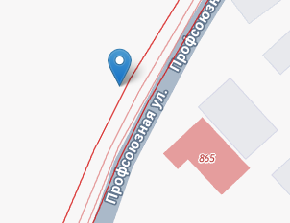
 | д. Любовшо | Ул. | Северная, 1 | 52.990946,  31.540566 | 2 | 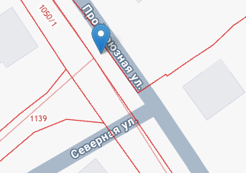
 | д. Любовшо | Ул. | Северная, 29 | 52.994017,  31.545276 | 2 | 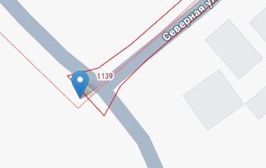
 | д. Любовшо | Ул. | Школьная, 12 | 52.990323,  31.538790 | 2 | 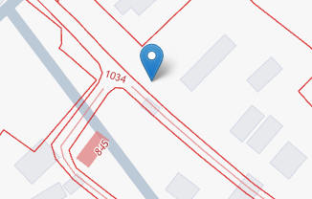
 | д. Любовшо | Ул. | Школьная, 46 | 52.990652,  31.532670 | 2 | 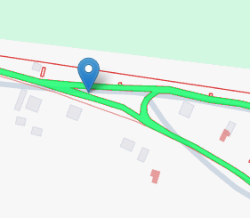
 | д. Любовшо | Ул. | Советская, 4 | 52.989054,  31.543200 | 2 | 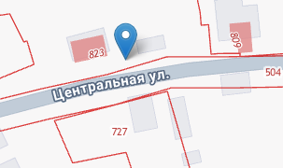
 | д. Любовшо | Ул. | Советская, 17 | 52.989216,  31.549535 | 2 | 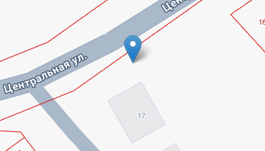
 | д. Любовшо | Ул. | Советская, 38 | 52.989810,  31.551064 | 2 | 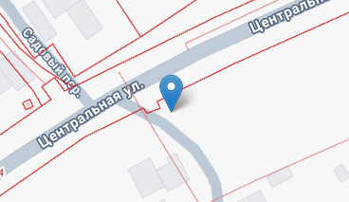
 | д. Любовшо | Ул. | Первомайская, 4 | 52.987895,  31.546848 | 2 | 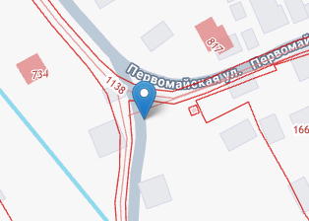
 | д. Любовшо | Ул. | Первомайская, 29 | 52.987527,  31.543565 | 2 | 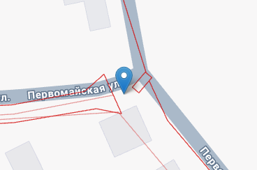
 | д. Любовшо | Ул. | Набережная, 13 | 52.987927,  31.534971 | 2 | 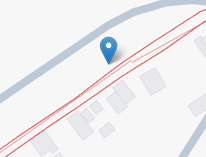
 | д. Любовшо | Ул. | Набережная, 37 | 52.988395,  31.540947 | 2 | 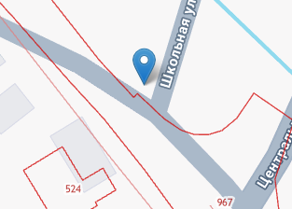
 | д. Любовшо | Ул. | Набережная, 105 | 52.982928,  31.547947 | 2 | 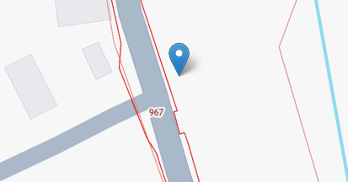
 | д. Любовшо | Ул. | Набережная, 20 | 52.985988,  31.543876 | 2 | 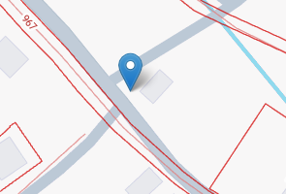
 | д. Любовшо | Ул. | Набережная, 93 | 52.984267,  31.547556 | 2 | 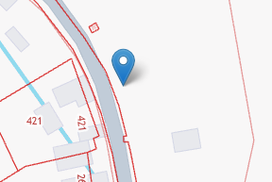
 | д. Любовшо | Ул. | Набережная, 24 | 52.985349,  31.545260 | 2 | 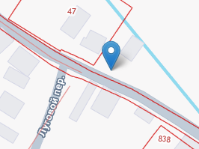
 | д. Любовшо | Ул. | Школьная, 13 | 52.989437,  31.540099 | 2 | 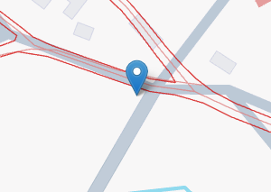
 | д. Любовшо | Ул. | Совхозная, 25 | 52.987280,  31.536194 | 2 | 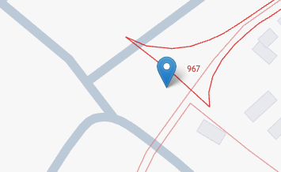
 | д. Любовшо | Ул. | Совхозная, 35 | 52.986308,  31.538592 | 2 | 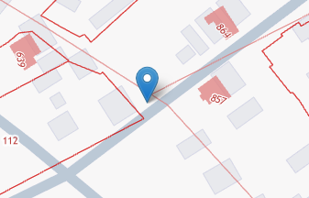
 | д. Любовшо | Ул. | Совхозная, 53 | 52.984216,  31.540902 | 2 | 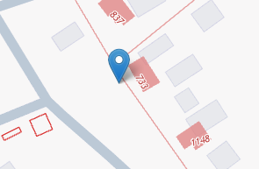
 | д. Любовшо | Ул. | Совхозная, 59 | 52.983357,  31.541964 | 2 | 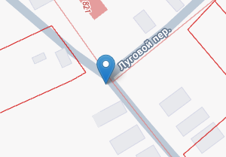
 | д. Любовшо | Ул. | Совхозная, 63 | 52.982856.  31.542672 | 2 | 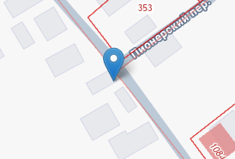
 | д. Любовшо | Ул. | Совхозная, 75 | 52.981112,  31.544839 | 2 | 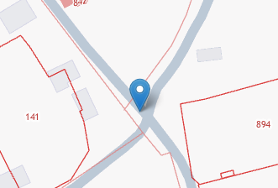
 | д. Любовшо | Ул. | Юбилейная, 17 | 52.983786,  31.539099 | 2 | 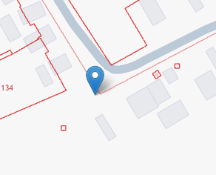
 | д. Любовшо | Ул. | Юбилейная, 26 | 52.985776,  31.537072 | 2 | 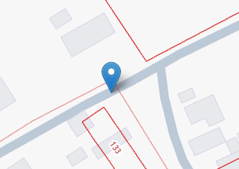
 | д.Любовшо | Ул. | Профсоюзная, 8 | 52.993468,  31.542240 | 2 | 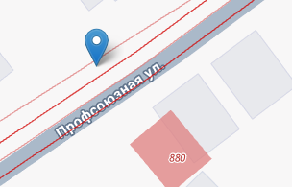
 | д.Любовшо | Ул. | Советская, гражданское кладбище | 52.988580,  31.546760 | 4 | 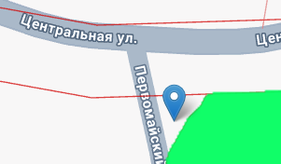
 | с. Верхличи | Ул. | Советская, напротив д.4 | 52.920162,  31.494769 | 2 | 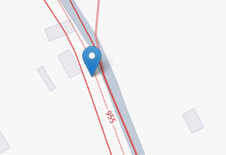
 | с. Верхличи | Ул. | Советская, напротив д. 15 | 52.918715,  31.497287 | 2 | 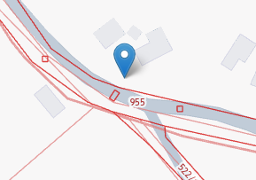
 | с. Верхличи | Ул. | Советская, 21 | 52.917739,  31.500865 | 2 | 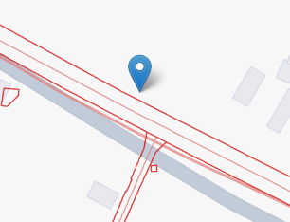
 | с. Верхличи | Ул. | Советская, напротив д.41 | 52.915619,  31.504669 | 2 | 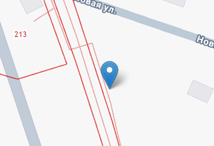
 | с. Верхличи | Ул. | Советская, напротив д.55 | 52.913516,  31.506991 | 2 | 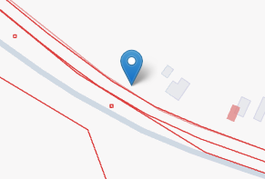
 | с. Верхличи | Ул. | Советская, напротив д.71 | 52.911222,  31.512701 | 2 | 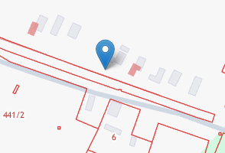
 | с. Верхличи | Ул. | Луговой, 29 | 52.910589,  31.501091 | 2 | 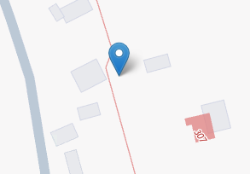
 | с. Верхличи | Ул. | Луговой, 17 | 52.913289,  31.501490 | 2 | 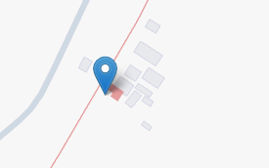
 | с. Верхличи | Ул. | Молодёжная, 12 | 52.914883.  31.503117 | 2 | 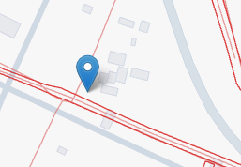
 | с. Верхличи | Ул. | Новая, 23 | 52.913647,  31.510359 | 2 | 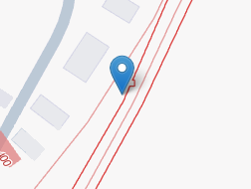
 | с. Верхличи | Ул. | Новая, ЗЗ | 52.915337,  31.512043 | 2 | 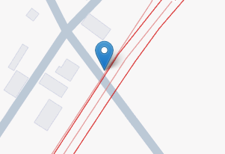
 | с. Верхличи | Ул. | Победы, 4 | 52.918559,  31.506651 | 2 | 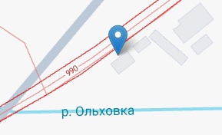
 | с.Верхличи | Ул. | Победы, 13 | 52.918709,  31.506844 | 2 | 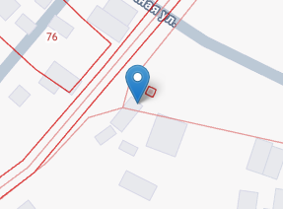
 | с. Верхличи | Ул. | Победы, 27 | 52.919824,  31.508207 | 2 | 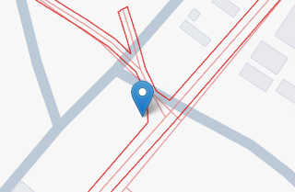
 | с. Верхличи | Ул. | Победы, 45 | 52.922138,  31.508905 | 2 | 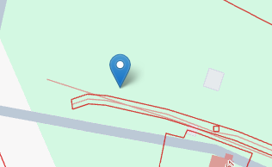
 | с. Верхличи | Пер. | Садовый, напротив д.5 | 52.916310.  31.500125 | 2 | 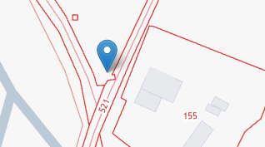
 | с. Верхличи | Пер. | Садовый, напротив д.14 | 52.914972,  31.499000 | 2 | 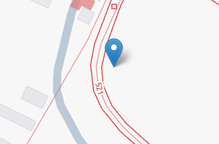
 | с.Верхличи | Пер. | Зеленый, 13 | 52.918755,  31.489586 | 2 | 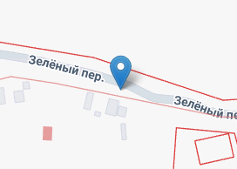
 | с.Верхличи | Ул. | Победы, гражданское кладбище | 52.921503,  31.508086 | 4 | 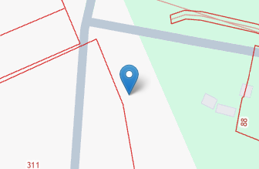
 | с.Перелазы | Ул. | Советская, д.16 | 53,034525, 31,460602 | 2 | 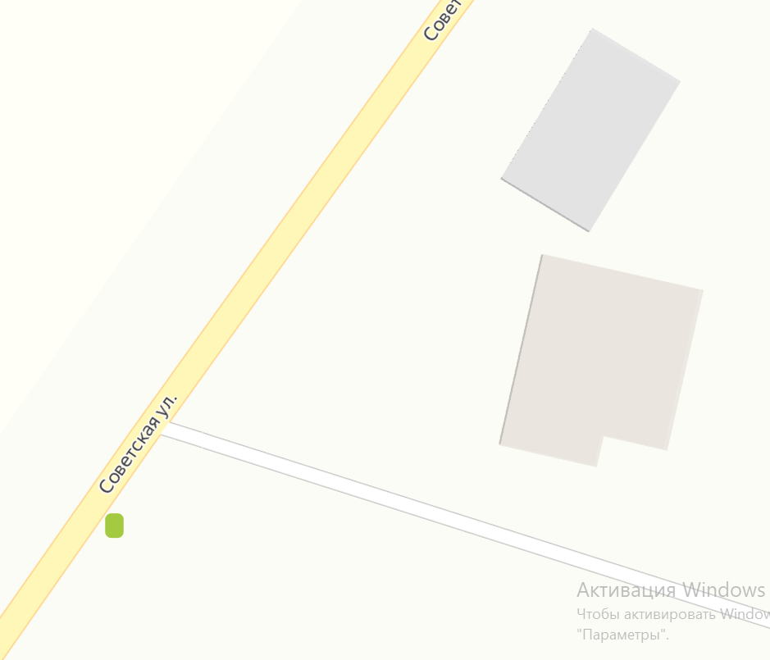
 | с.Перелазы | Ул. | Советская д.65 | 53,038254, 31,480311 | 2 | 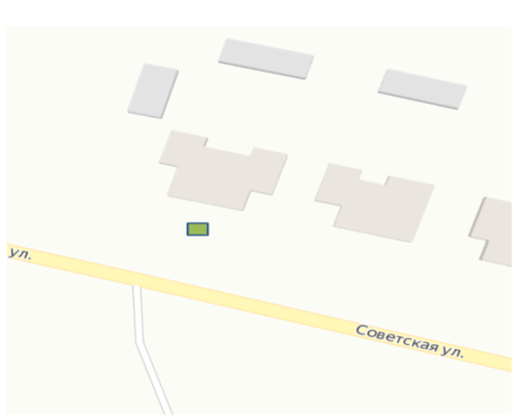
 | с.Перелазы | Ул. | Советская д.60 | 53,037515, 31,483648 | 2 | 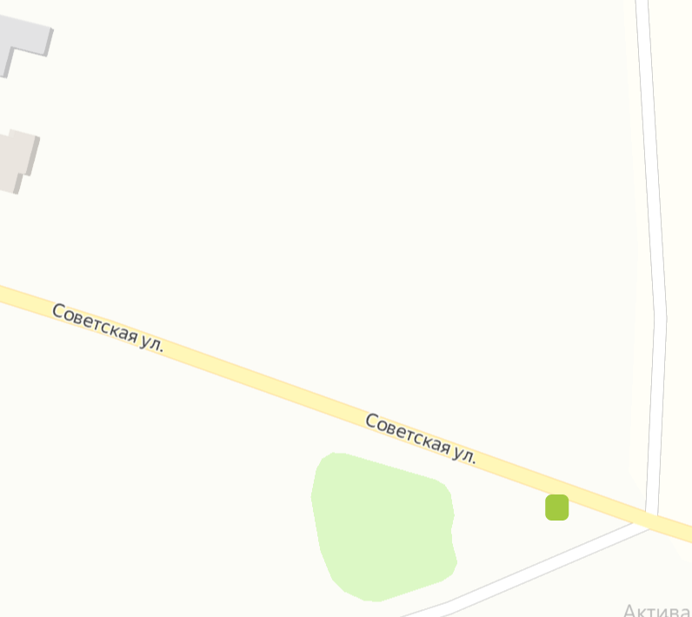
 | с.Перелазы | Ул. | Советская, /Коммунистическая | 53,038421, 31,476646 | 2 | 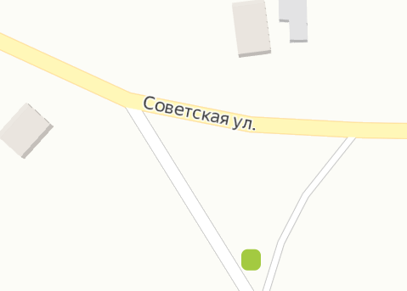
 | с.Перелазы | Ул. | Советская/Новый | 53,038470, 31,471989 | 2 | 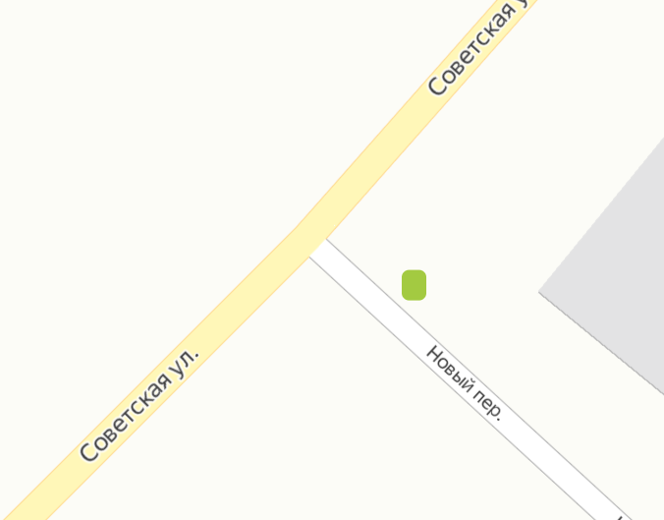
 | с.Перелазы | Ул. | Советская, д. 19 | 53,036196, 31,463653 | 2 | 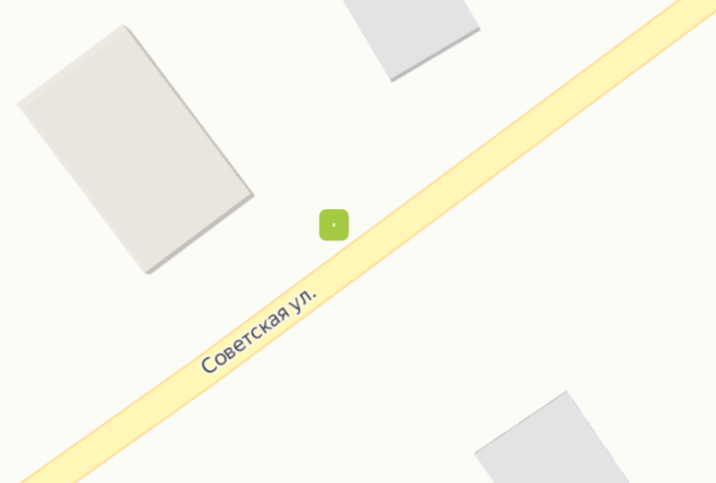
 | с.Перелазы | Ул. | Советская/Набережная | 53,036870, 31,465076 | 2 | 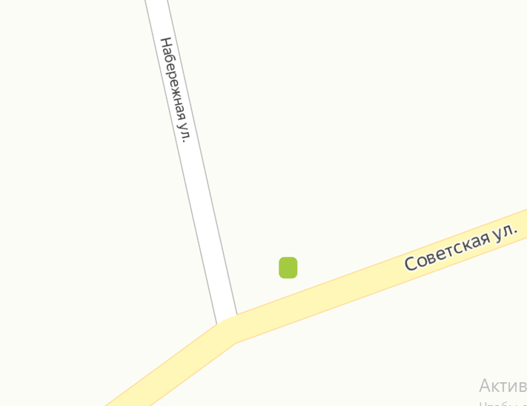
 | с.Перелазы | Ул. | Рабочий, д. 9 | 53,040805, 31,479909 | 2 | 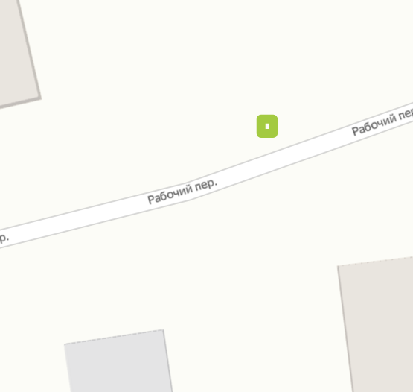
 | с.Перелазы | Ул. | Коммунистическая, д. 8 | 53,036544, 31,478391 | 2 | 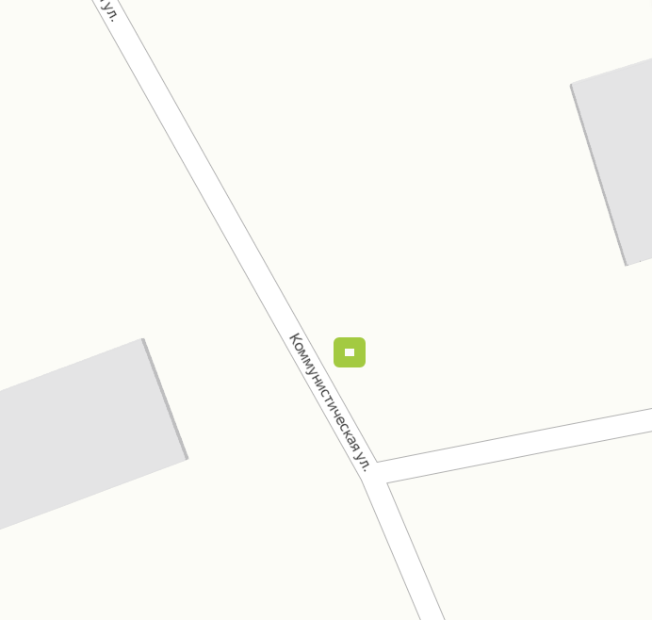
 | с.Перелазы | Ул. | Советская/ул. Цветная, д. 13 | 53.037186, 31.469026 | 2 | 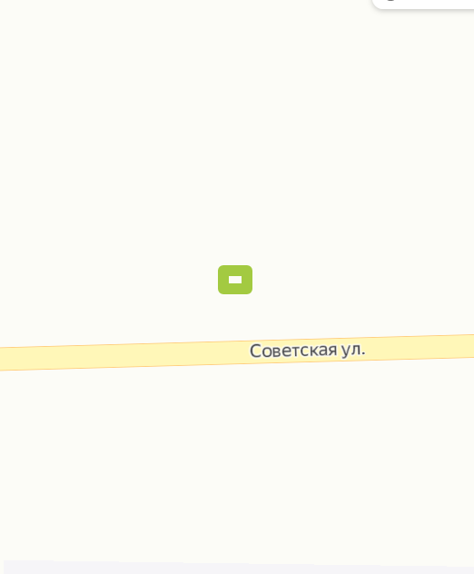
 | с.Перелазы | Ул. | перес. Пионер./Коммун-ой | 53,032483, 31,481057 | 2 | 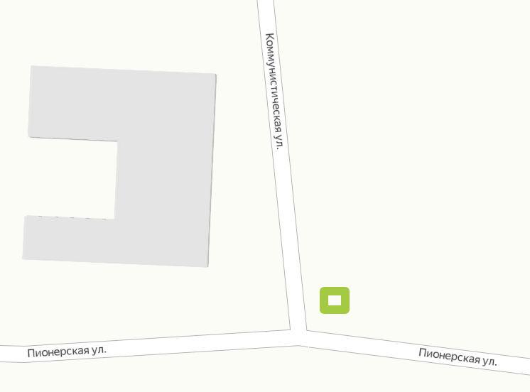
 | с.Перелазы | Ул. | Пионерская, д. 12 | 53,033509, 31,476980 | 2 | 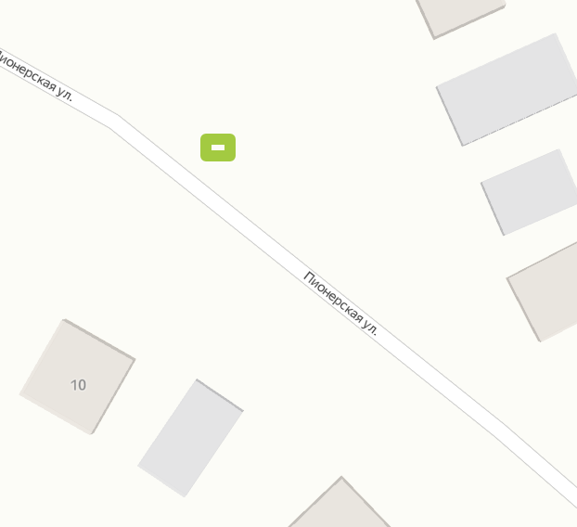
 | с.Перелазы | Ул. | Пионерская, д. 14 | 53,033218, 31,477446 | 2 | 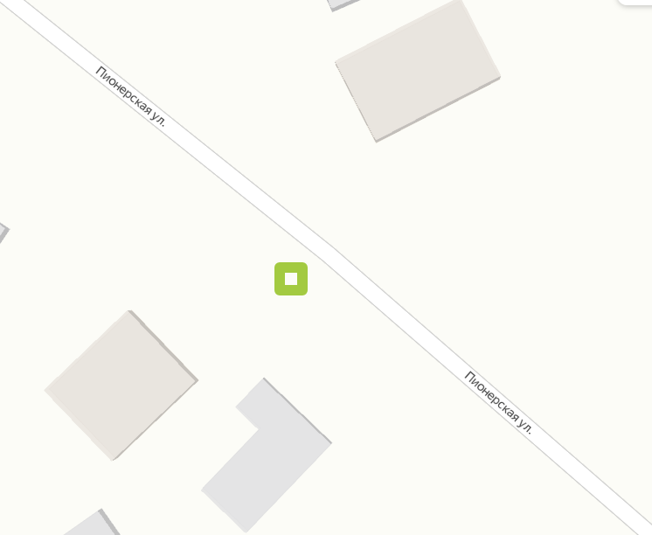
 | с.Перелазы | Ул. | перес. Мира с пер. Рабочим | 53,040323, 31,476623 | 2 | 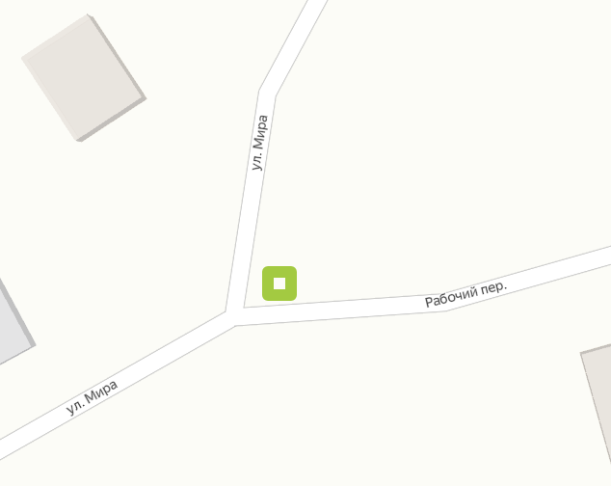
 | с.Перелазы | Ул. | пересеч. ул. Мира с пер. Тихим | 53,042338, 31,477871 | 2 | 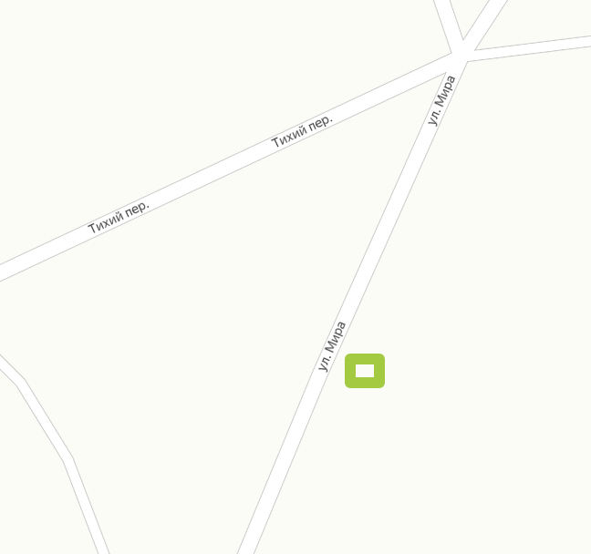
 | с.Перелазы | Ул. | Мира, д. 26 | 53.037186, 31.469026 | 2 | 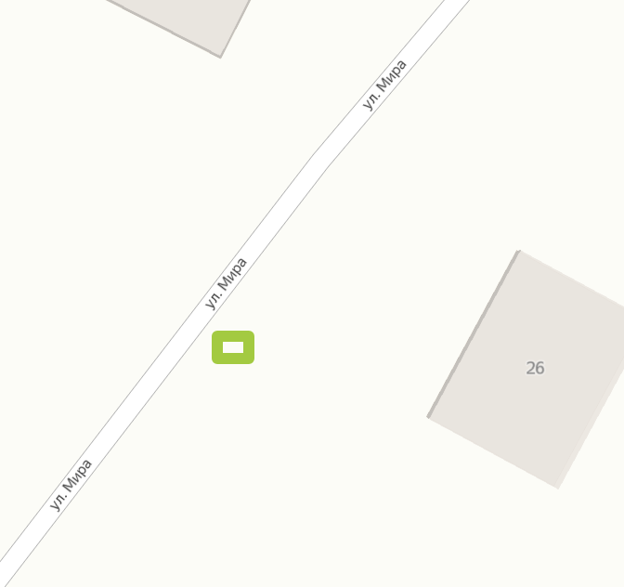
 | с.Перелазы | Ул. | Победы, д. 11 | 53,042686, 31,472786 | 2 | 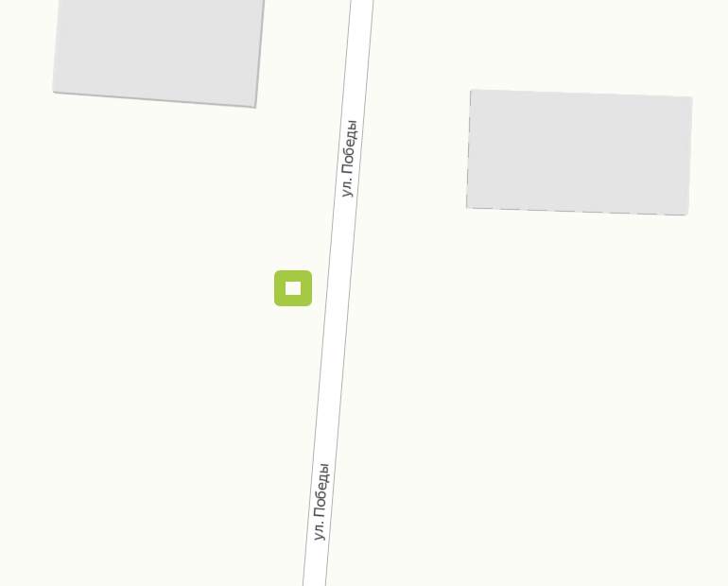
 | с.Перелазы | Ул. | Победы, д. 8 | 53,040754, 31,472378 | 2 | 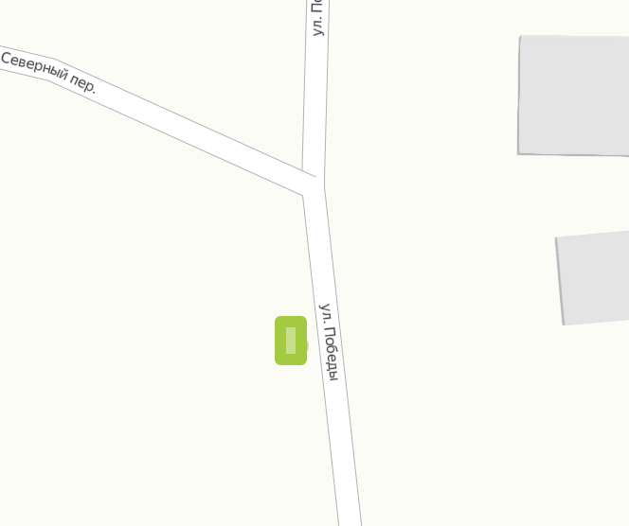
 | с.Перелазы | Ул. | Школьная/Пионерская | 53,035357, 31,470078 | 2 | 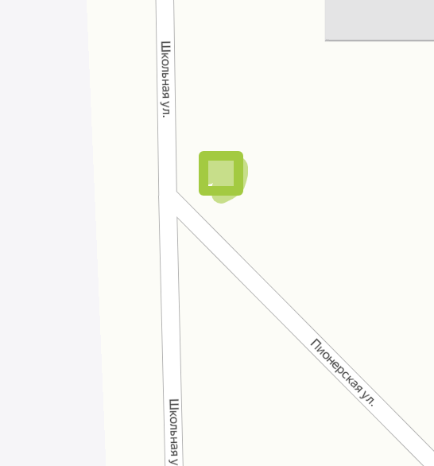
 | с.Перелазы | Ул. | Школьная, д. 19 | 53.037186, 31.469026 | 2 | 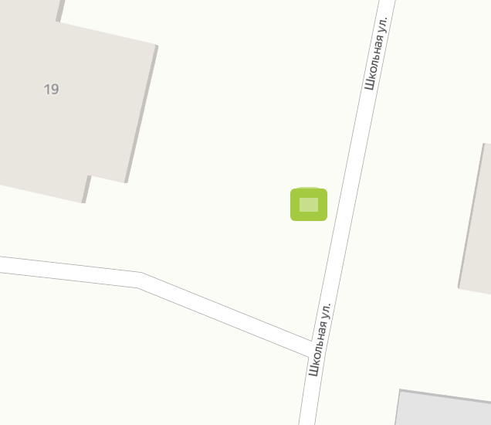
 | с.Перелазы | Ул. | Школьная/пер. Зеленый, д. 27 | 53,031436, 31,467704 | 2 | 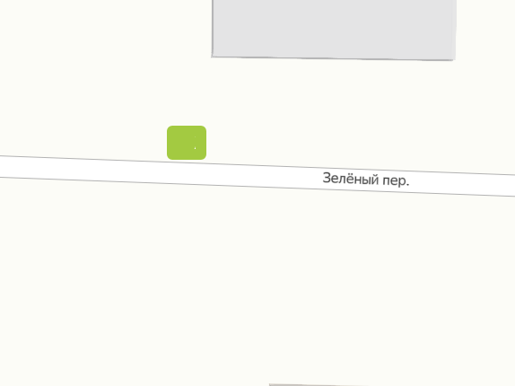
 | с.Перелазы | Ул. | Колхозная, д. 18 | 53.047340,  31.481307 | 2 | 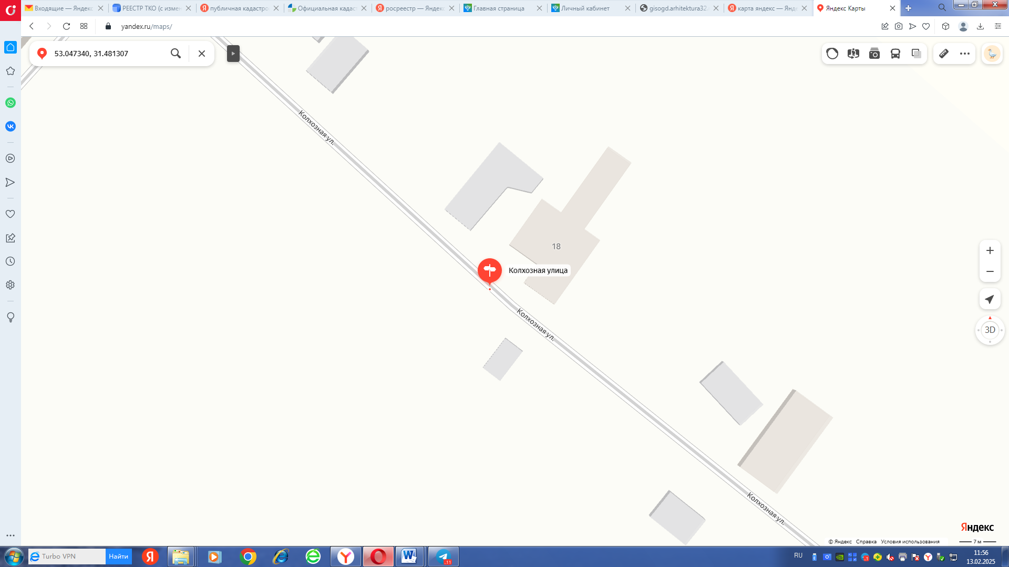
 | с.Перелазы | Ул. | Колхозная, д. 7 | 53.046881,  31.478839 | 2 | 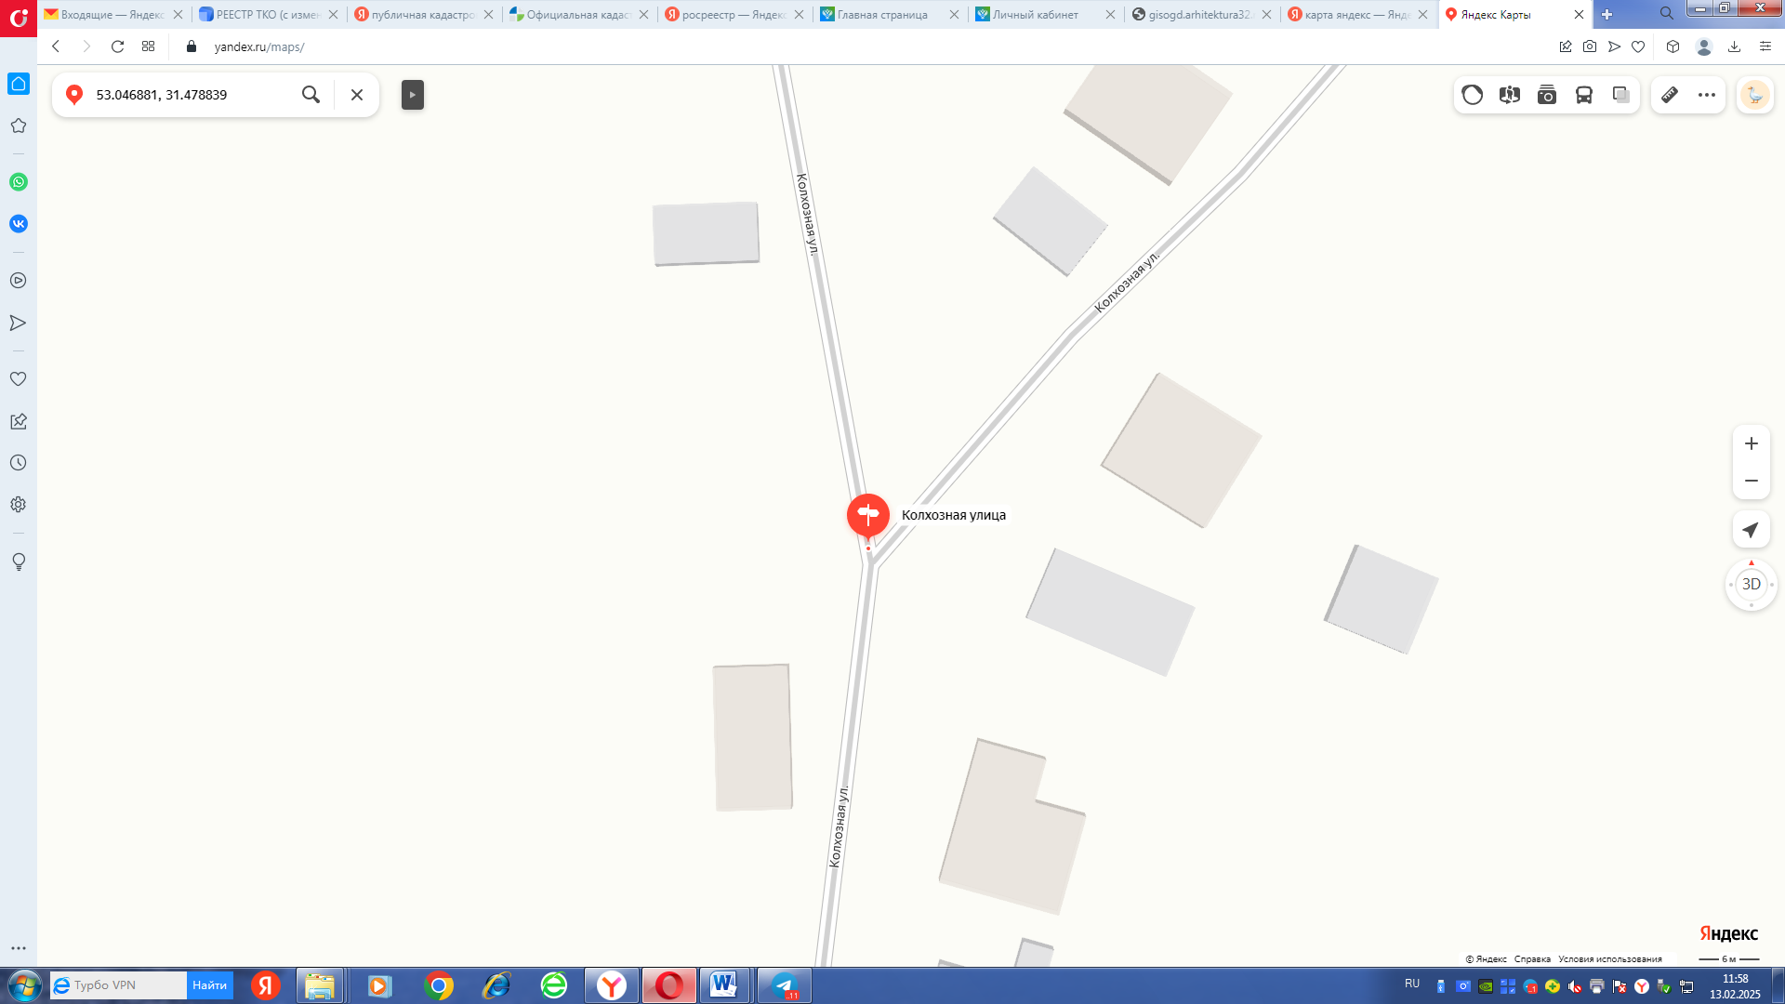
 | с.Перелазы | Ул. | Восточный, д. 14 | 53,039803, 31,481078 | 2 | 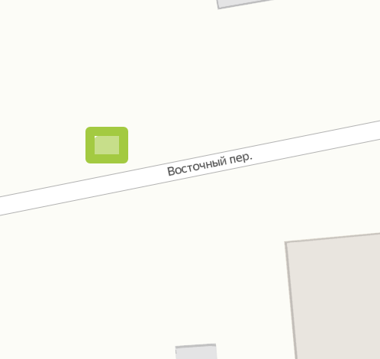
 | с.Перелазы | Ул. | Лесной, д. 20/1 | 53,033001, 31,466034 | 2 | 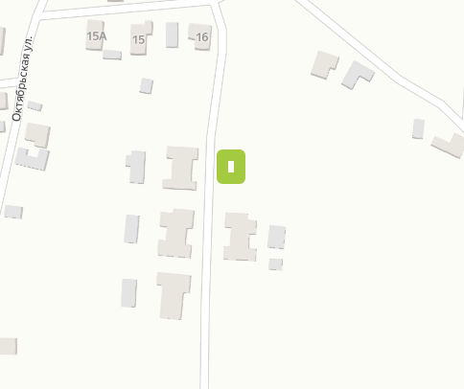
 | с.Перелазы | Ул. | пересеч. ул. Октябр. с пер. Южным | 53,031584, 31,464124 | 2 | 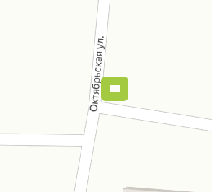
 | с.Перелазы | Ул. | перес. ул. Луговой с пер.Южным | 53,029324, 31,463153 | 2 | 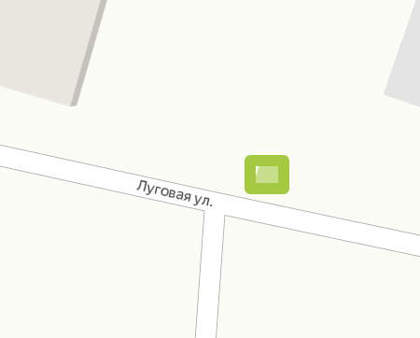
 | с.Перелазы | Ул. | перес. ул. Красная с ул.Луговым | 53.037186, 31.469026 | 2 | 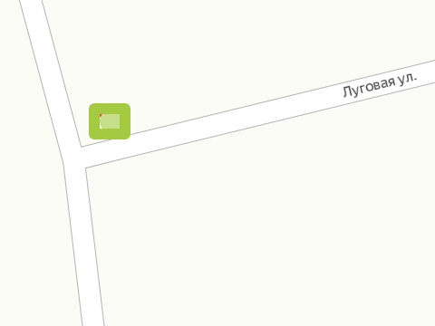
 | с.Перелазы | Ул. | Красная, д. 25 | 53,027927, 31,454742 | 2 | 
 | с.Перелазы | Ул. | Красная, д. 35 | 53,026198, 31,454364 | 2 | 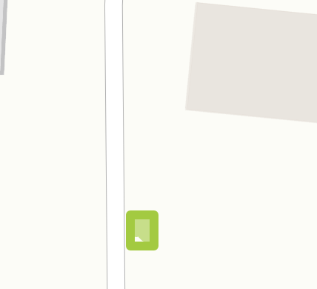
 | с.Перелазы | Ул. | перес. ул. Садовая с ул.Заречной | 53.037186, 31.469026 | 2 | 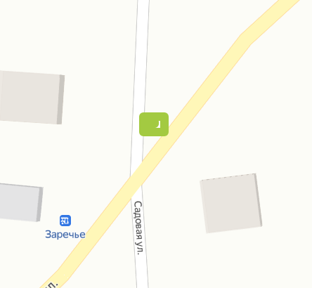
 | с.Перелазы | Ул. | Заречная, д. 15 | 53.037186, 31.469026 | 2 | 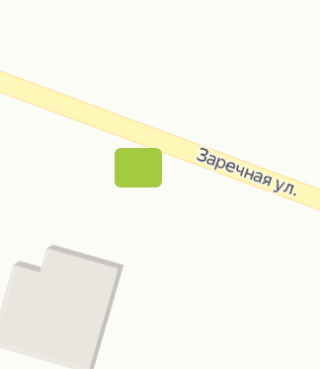
 | с.Летяхи | Ул. | ул. Советская, д. 10 | 52.992388, 31.428110 | 2 | 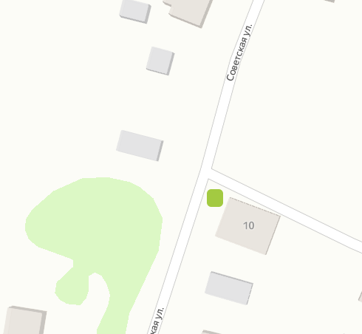
 | с.Летяхи | Ул. | Советская, д. 22 | 52.990156, 31.427029 | 2 | 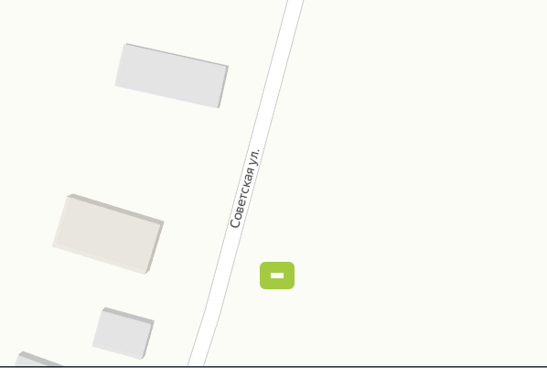
 | с.Летяхи | Ул. | Советская, д. 38 | 52,986425, 31,424135 | 2 | 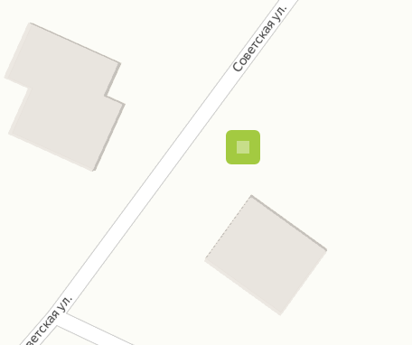
 | с.Летяхи | Ул. | Коммунистическая, д. 26 | 52.989101, 31.426439 | 2 | 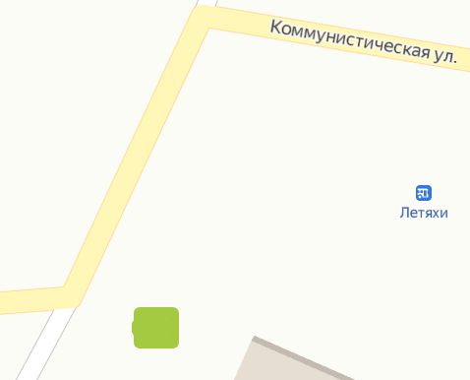
 | с.Летяхи | Ул. | Коммунистическая, д. 20 | 52.988859, 31.429901 | 2 | 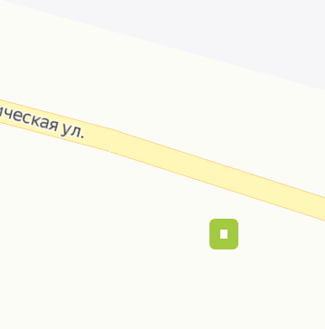
 | с.Летяхи | Ул. | Коммунистическая, д. 13 | 52,988335, 31,433860 | 2 | 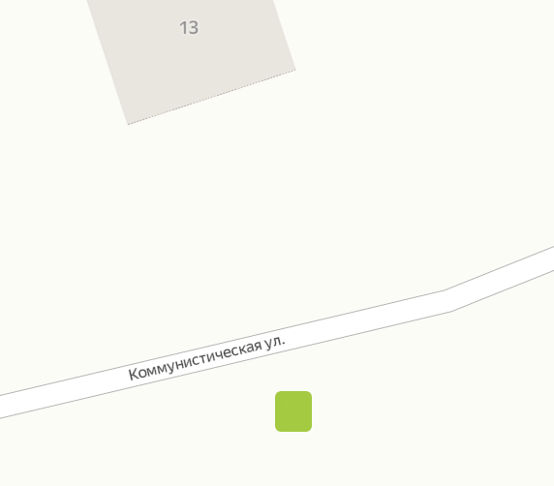
 | с.Летяхи | Ул. | Коммунистическая, д. 5 | 52.988574, 31.438010 | 2 | 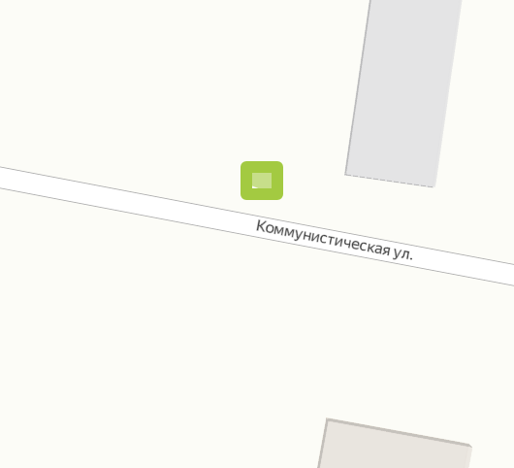
 | с.Летяхи | Ул. | Молодежная, д. 2 | 52,990593, 31,437349 | 2 | 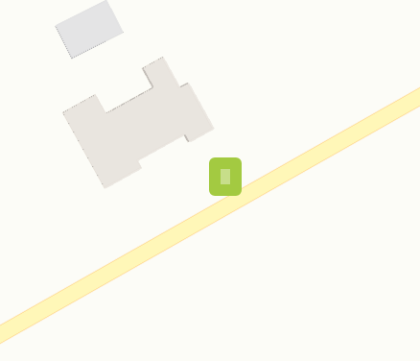
 | с.Летяхи | Пер. | Советский, д. 10 | 52.992047, 31.429336 | 2 | 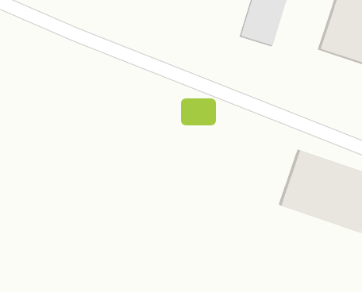
 | с.Летяхи | Ул. | Колхозная, д. 13 | 52.986894, 31.430969 | 2 | 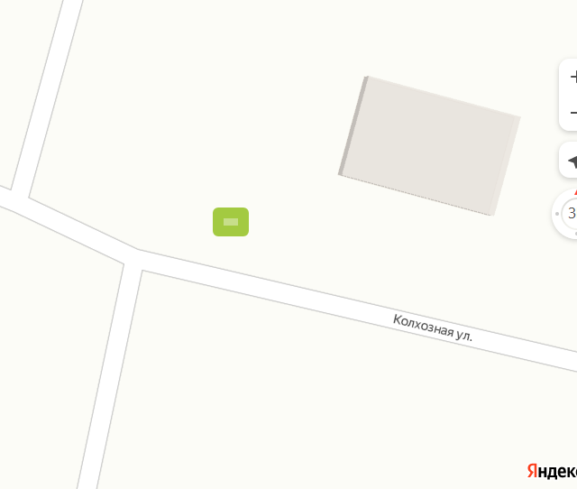
 | с.Летяхи | Ул. | Колхозная, д. 23 | 52.987995, 31.425485 | 2 | 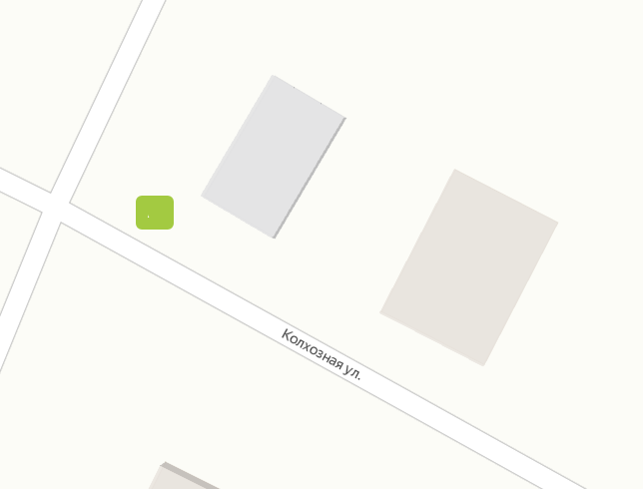
 | с.Летяхи | Ул. | Колхозная, д. 29 | 52.987995, 31.425485 | 2 | 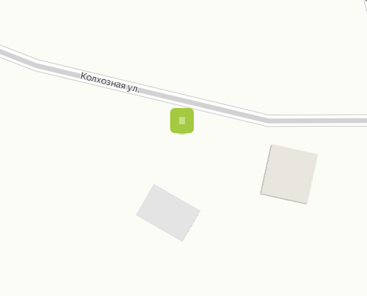
 | с.Летяхи | Ул. | Трудовая, д. 5 | 52.986585, 31.426498 | 2 | 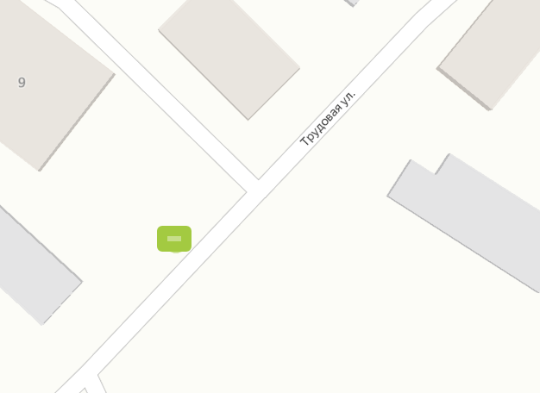
 | с.Летяхи | Пер. | Дальний, д. 4 | 52.986585, 31.426498 | 2 | 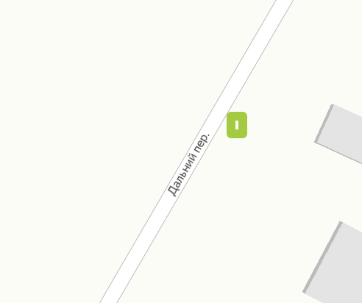
 | с.Летяхи | Ул. | Солнечная, д. 5 | 52,990538, 31,430175 | 2 | 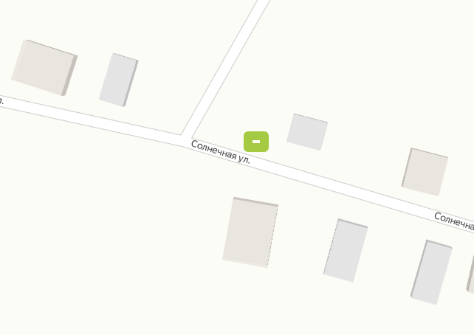
 | с.Летяхи | Ул. | Солнечная, д. 21 | 52,990021, 31,432825 | 2 | 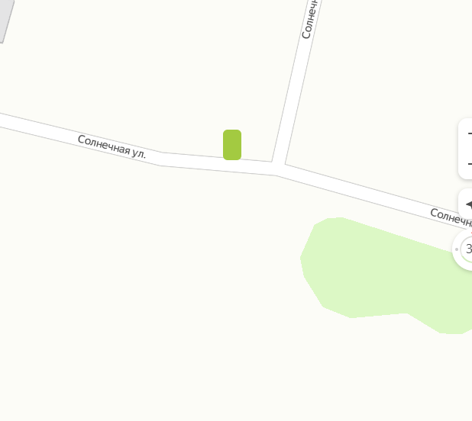
 | с.Летяхи | Ул. | Набережная, д. 20 | 52.989987, 31.419428 | 2 | 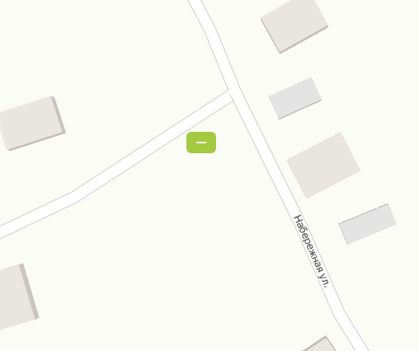
 | с.Летяхи | Ул. | Набережная, д. 19 | 52.993366, 31.424600 | 2 | 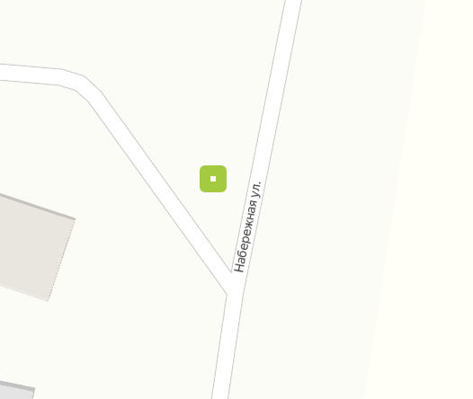
 | с.Летяхи | Ул. | Березовая, д. 1 | 52,991576, 31,421943 | 2 | 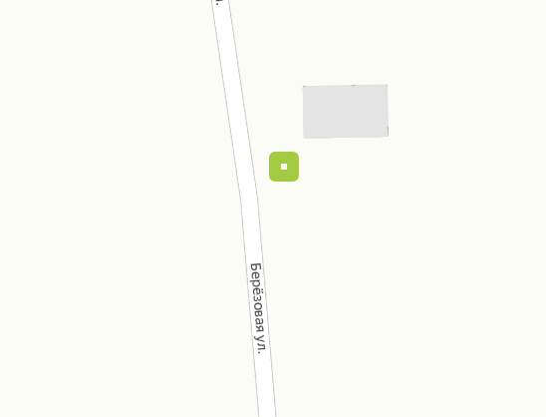
 | с.Летяхи | Ул. | Заречная, д. 9 | 52,991127, 31,419282 | 2 | 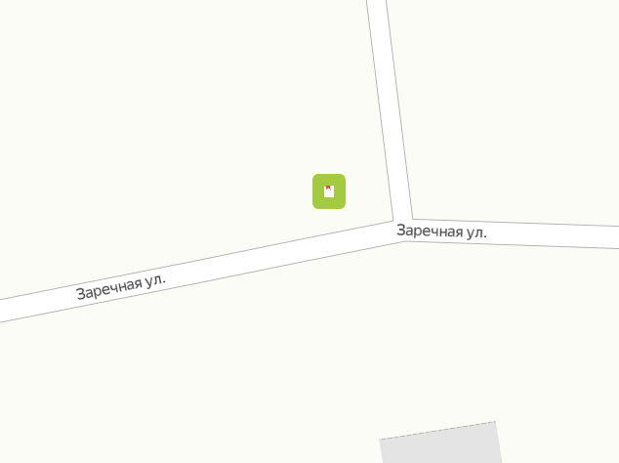
 | с.Летяхи | Ул. | Заречная, д. 20 | 52.990518, 31.416628 | 2 | 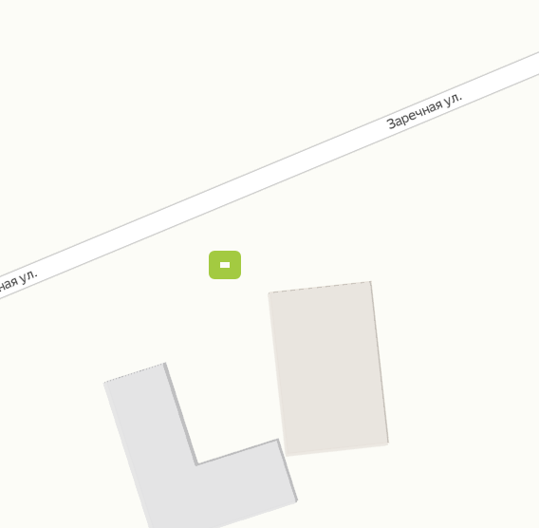
 | с.Летяхи | Ул. | Заречная, д. 24 | 52.990207, 31.414917 | 2 | 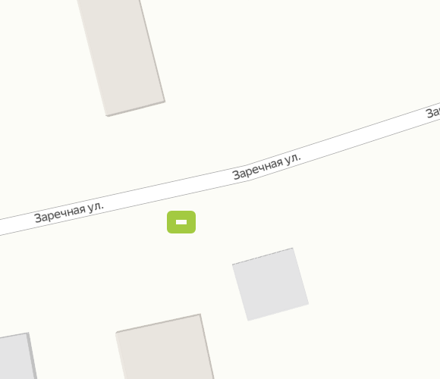
 | с.Летяхи | Ул. | Луговая, д. 22 | 52.989458,  31.413271 | 2 | 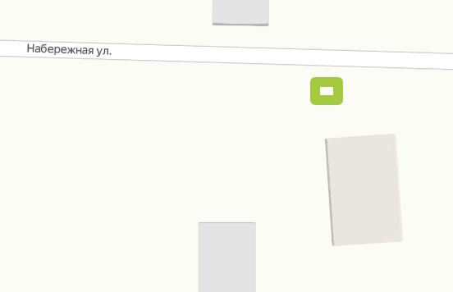
 | с.Летяхи | Ул. | Луговая , д. 8 | 52.989379,  31.417649 | 2 | 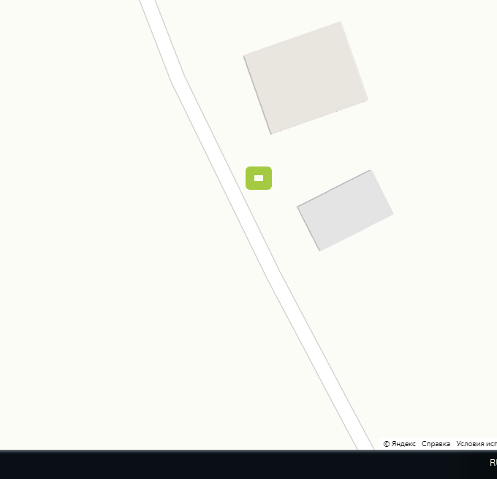
 | п. Красный Городок | Ул. | Центральная, д. 3 | 52.984870, 31.476321 | 2 | 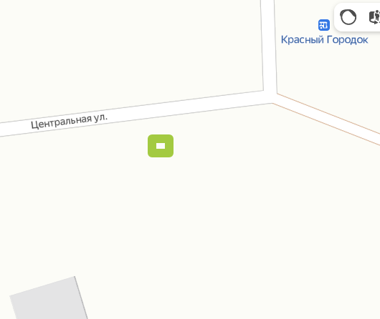
 | п. Красный Городок | Ул. | Центральная, д. 23 | 52,983843, 31,471195 | 2 | 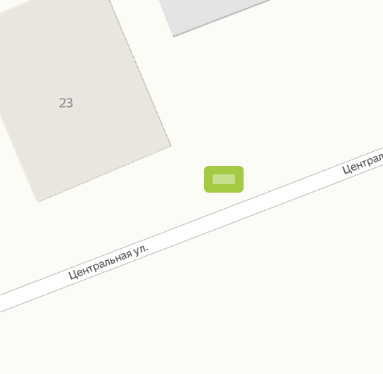
 | с.Лотаки | Ул. | Центральная д.4 | 53.127348,  31.580608 | 2 | 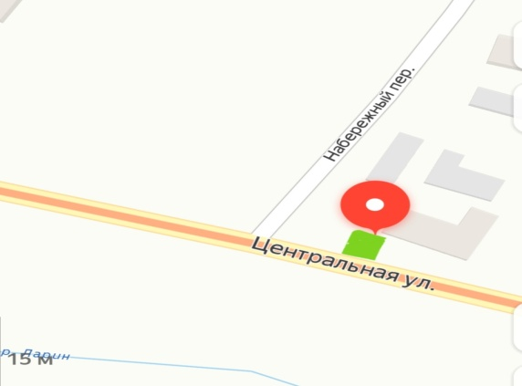
 | с.Лотаки | Ул. | Центральная д.51 | 53.132078,  31,571422 | 2 | 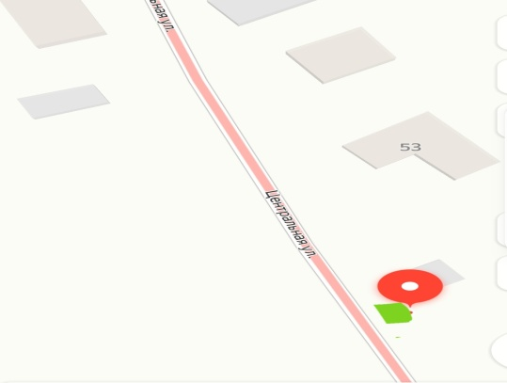
 | с.Лотаки | Ул. | Центральная д.61 | 53.134490,  31.572381 | 2 | 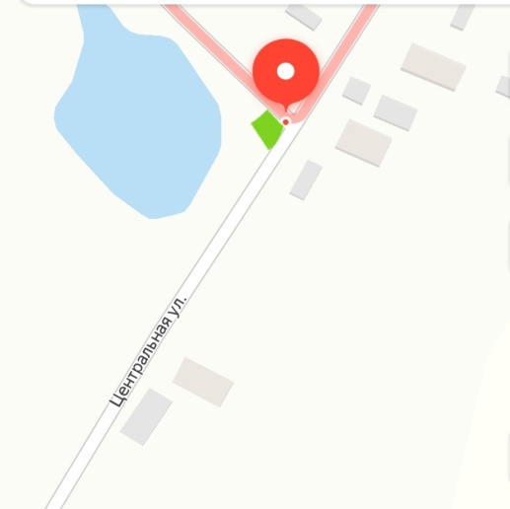
 | с.Лотаки | Ул. | Садовая д.7 | 53,125280,  31,571464 | 2 | 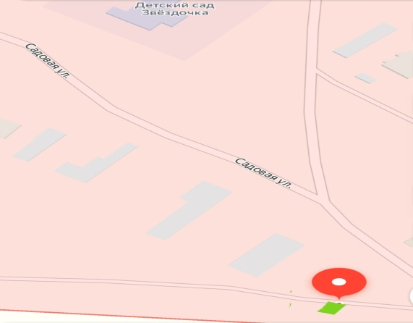
 | с.Лотаки | Ул. | Садовая д.12 | 53,126049,  31.570965 | 2 | 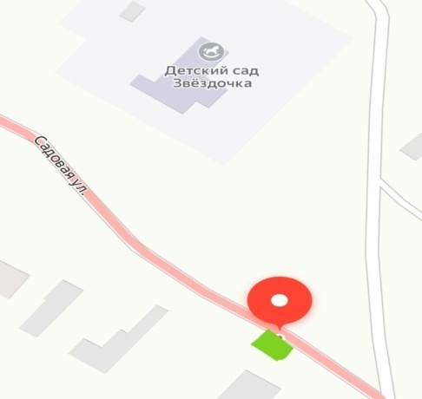
 | с.Лотаки | Пер. | Пролетарский д.3 | 53,127511,  31.579414 | 2 | 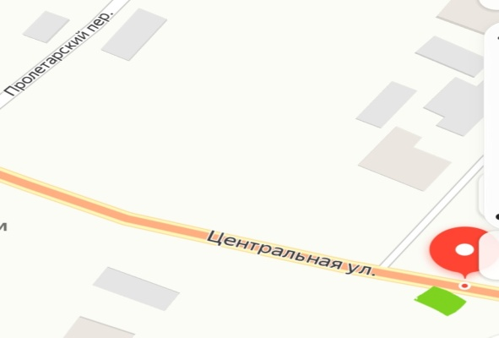
 | с.Лотаки | Пер. | Набережный | 53,036870, 31,465076 | 2 | 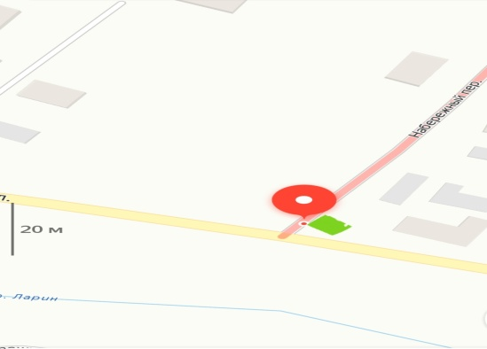
 | с. Лотаки | Ул. | Набережная д.103 | 53.135136,  31.565730 | 2 | 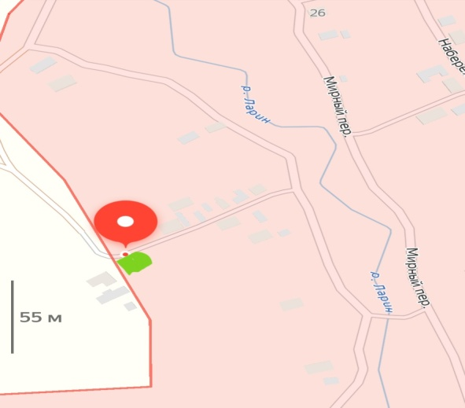
 | с.Лотаки | Ул. | Набережная д.16 | 53,126233,  31,573750 | 2 | 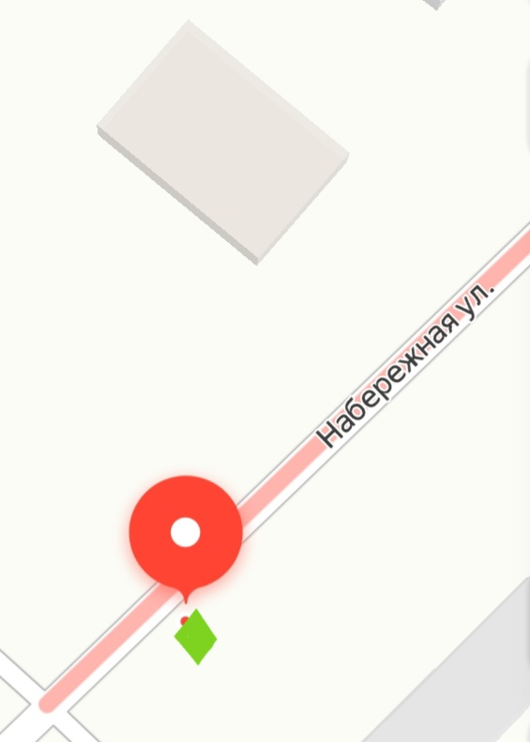
 | с. Лотаки | Ул. | Набережная д.93 | 53.133387,  31.565794 | 2 | 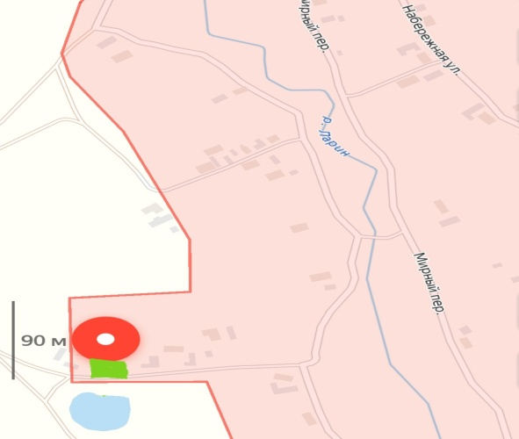
 | с.Лотаки | Ул. | Набережная д.27 | 53,128876, 31,571873 | 2 | 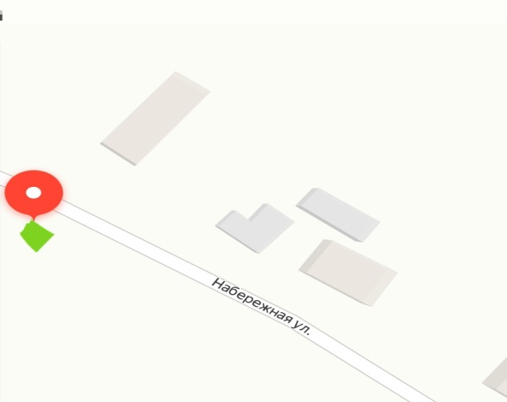
 | с. Лотаки | Ул. | Набережная д.38 | 53.128149,  31.569282 | 2 | 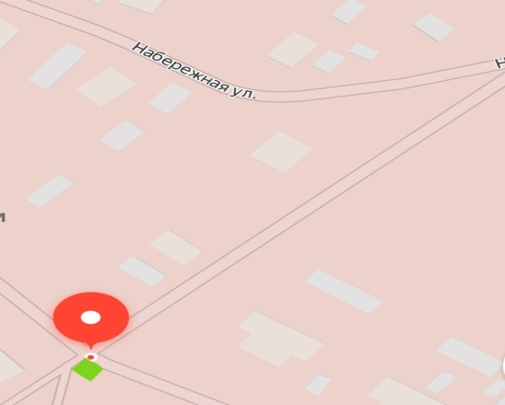
 | с. Лотаки | Пер. | Пролетарский д.17 | 53.123157,  31.571725 | 2 | 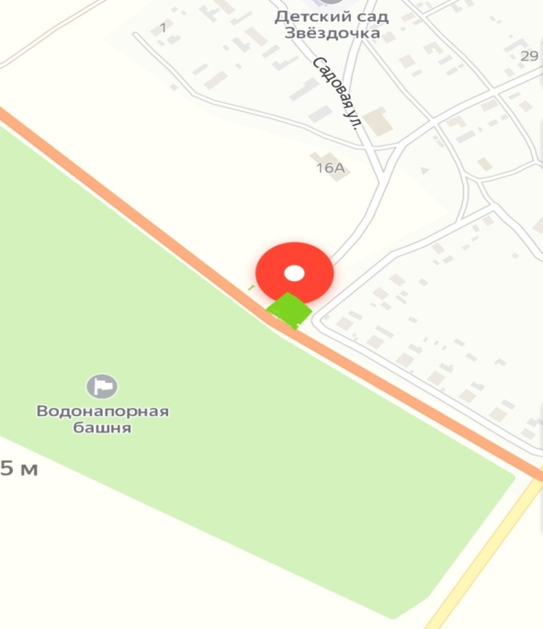
 | с. Лотаки | Пер. | Мирный д.26 | 53.137003,  31.566403 | 2 | 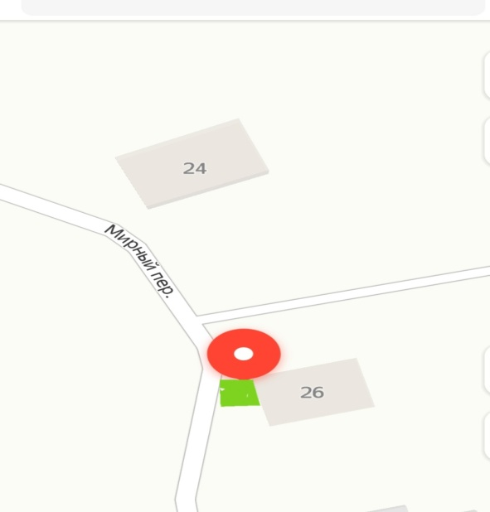
 | с.Лотаки | Ул. | Набережная д.65 | 53,134474,  31,572372 | 2 | 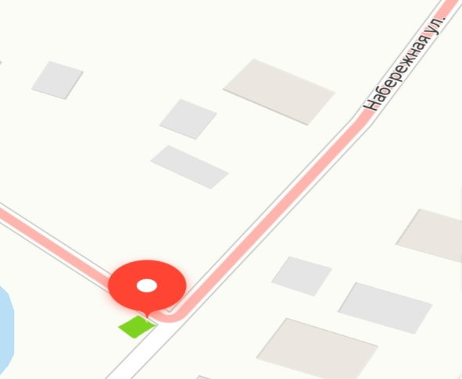
 | с. Лотаки | Пер. | Набережный д.28 | 53.131516,  31.583278 | 2 | 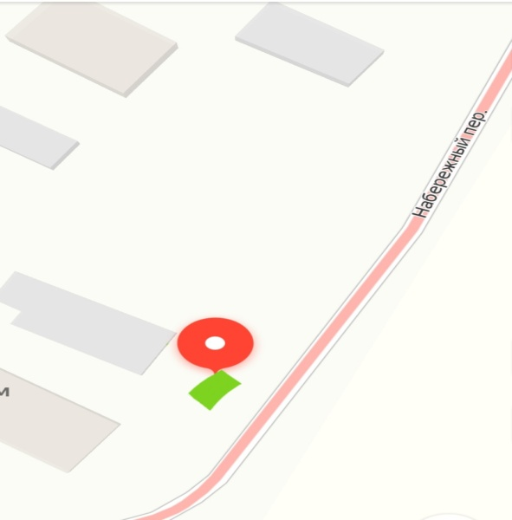
 | д. Кибирщина | Ул. | Школьная д.9 | 53,179565,  31,592682 | 2 | 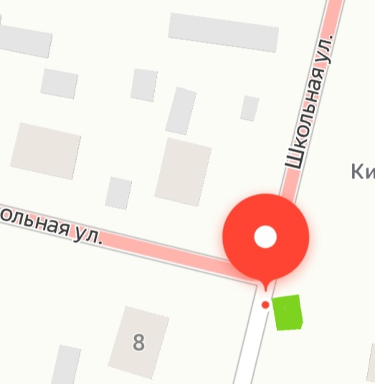
 | д. Кибирщина | Ул. | Школьная д.17 | 53,182133,  31,593562 | 2 | 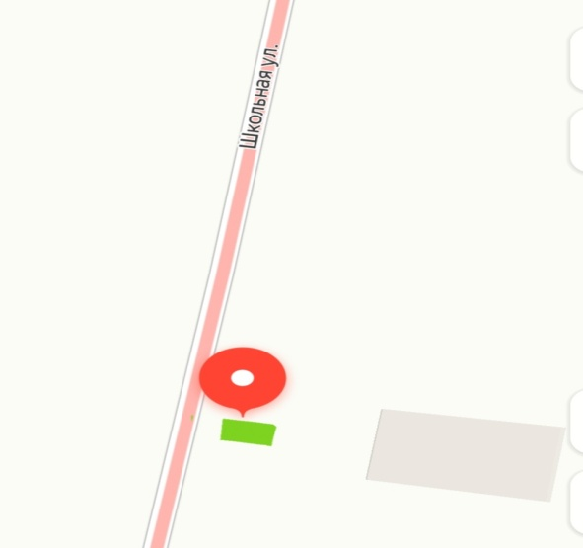
 | д. Кибирщина | Ул. | Центральная д.30 | 53,191302,  31,595395 | 2 | 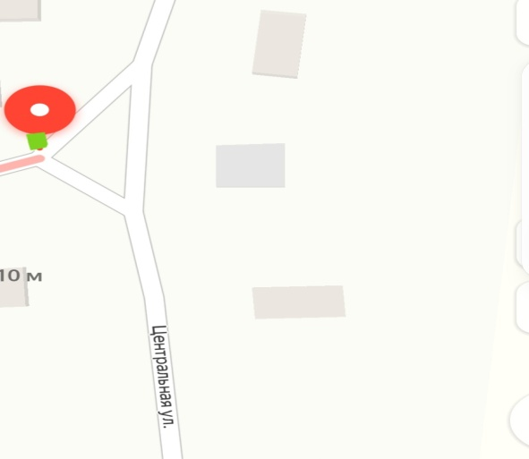
 | д. Кибирщина | Ул. | Центральная д.8 | 53,185079,  31,595598 | 2 | 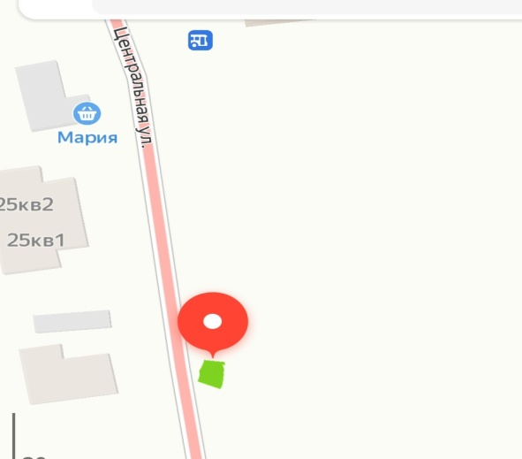
 | д. Кибирщина | Ул. | Центральная д.14 | 53,185973,  31,595276 | 2 | 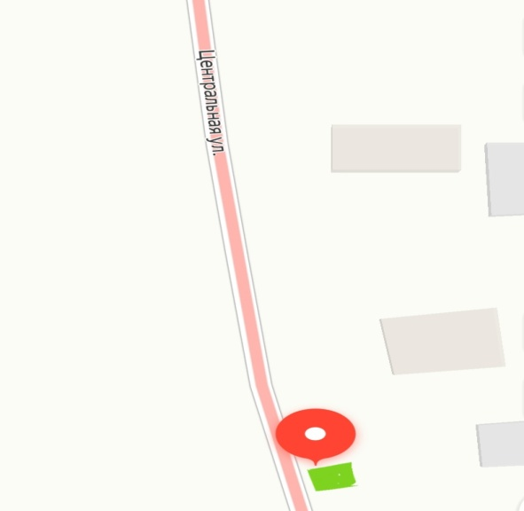
 | д. Кибирщина | Ул. | Садовая д. 9 | 53.189258,  31.597926 | 2 | 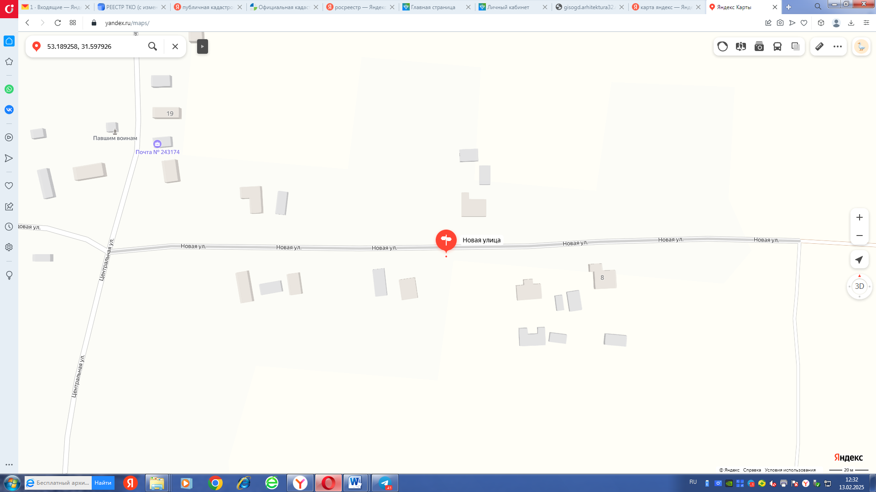
 | д. Кибирщина | Ул. | ул. Новая /пер. Лесной | 53.183351,  31.599883 | 2 | 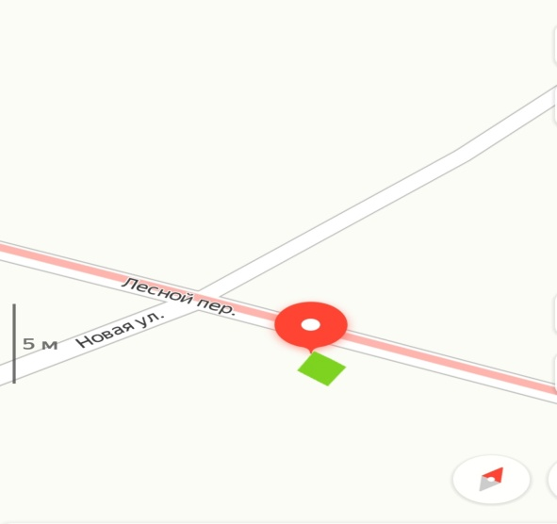
 | д. Ларневск | Ул. | Центральная д.4 | 53,142966,  31,517231 | 2 | 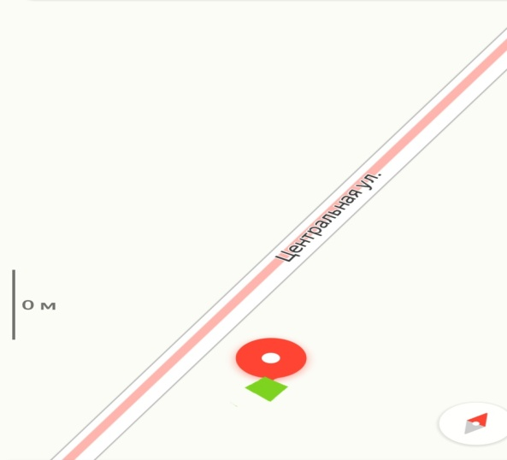
 | д. Ларневск | Ул. | Центральная д.16 | 53,145617,  31,516228 | 2 | 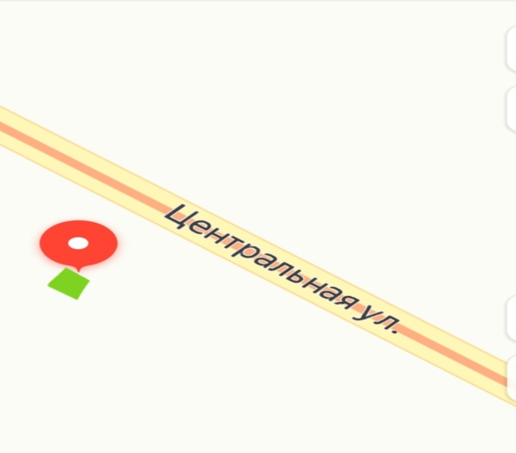
 | д. Ларневск | Ул. | Центральная д.31 | 53,150034,  31,515091 | 2 | 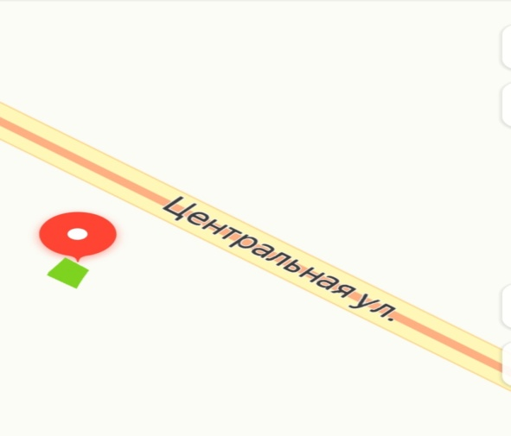
 | д. Ларневск | Ул. | Центральная д.26 | 53.148737,  31.514547 | 2 | 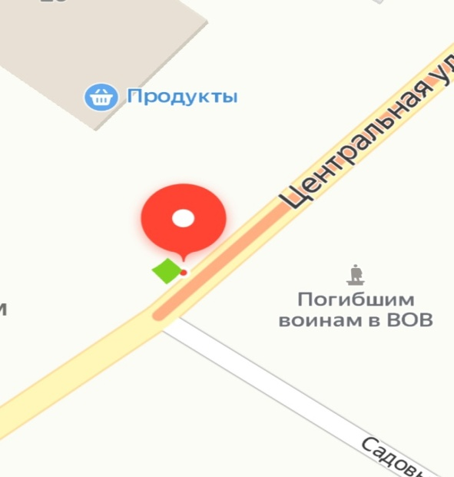
 | д. Ларневск | Пер. | Садовый д.6 | 53,148169,  31,519209 | 2 | 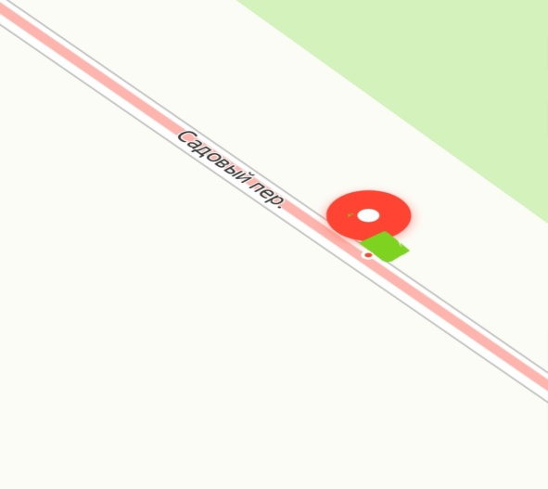
 | д. Ларневск | Ул. | Юбилейная д.10 | 53,152599,  31,514204 | 2 | 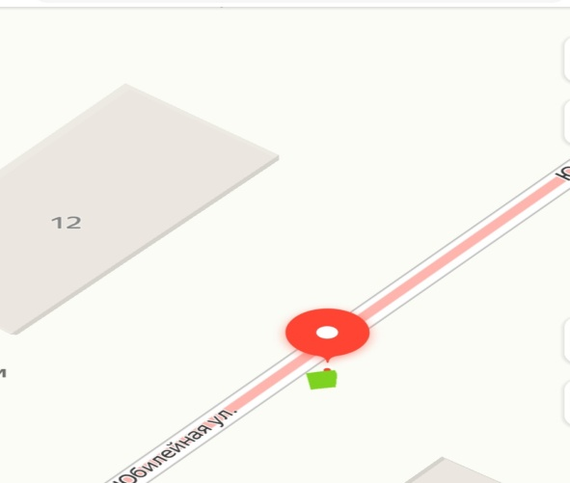
 | д. Ларневск | Ул. | Юбилейная д.16 | 53,153545,  31,514617 | 2 | 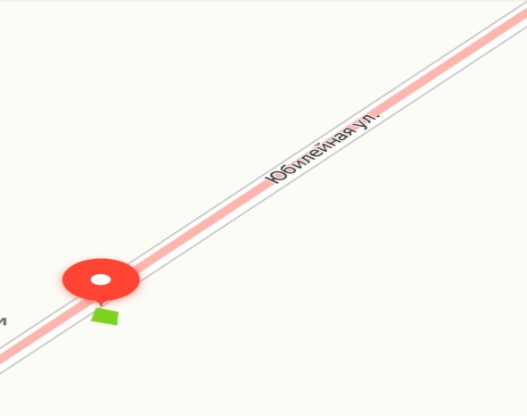
 | д. Ларневск | Ул. | Молодежная д.28 | 53,155527,  31,513282 | 2 | 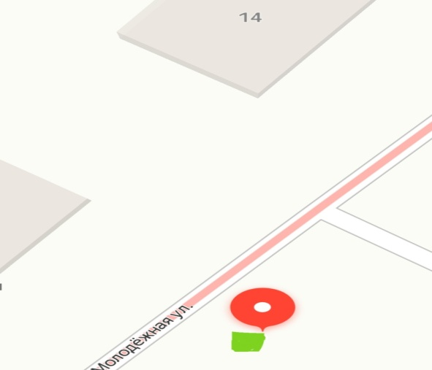
 | д. Ларневск | Ул. | Молодежная д.10 | 53,153342,  31,512348 | 2 | 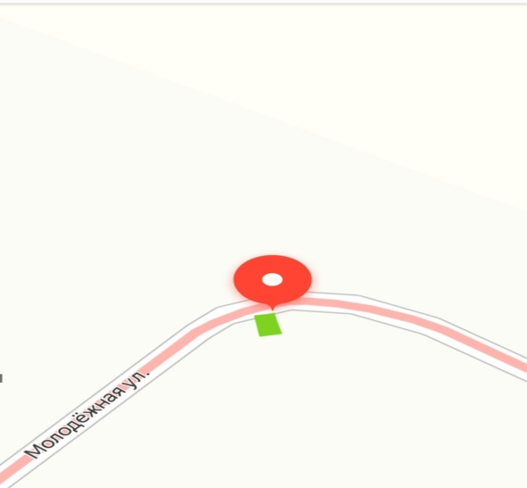
 | д. Ларневск | Ул. | Лесная д.29 | 53.144154,  31.508325 | 2 | 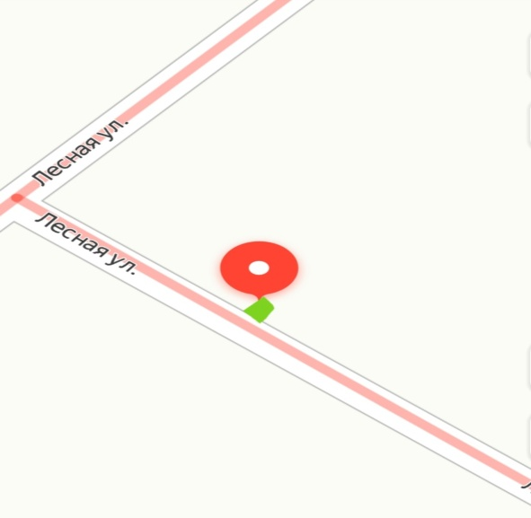
 | д. Ларневск | Ул. | Лесная д.7 | 53,146242,  31,509258 | 2 | 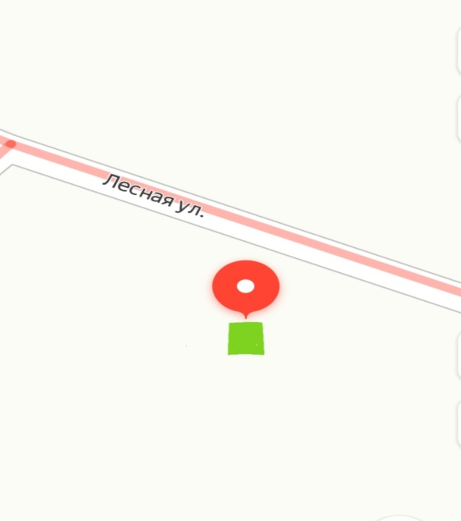
 | д. Морозовка | Ул. | Советская д.26 | 53,166503,  31,514265 | 2 | 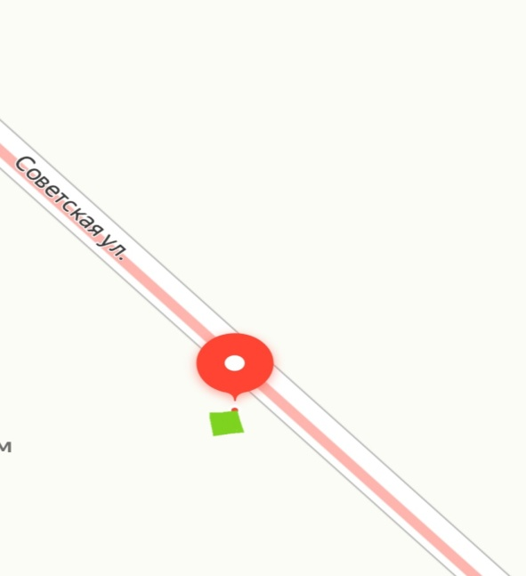
 | д.Морозовка | Ул. | Советская д.46 | 53.163879,  31.520767 | 2 | 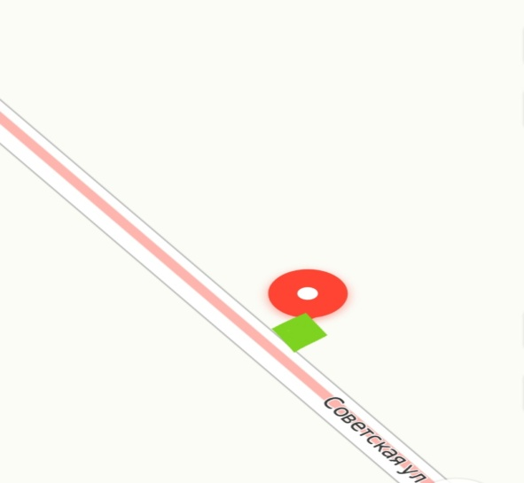
 | с. Лотаки | Ул. | Школьная д.6 | 53,125804,  31,581696 | 2 | 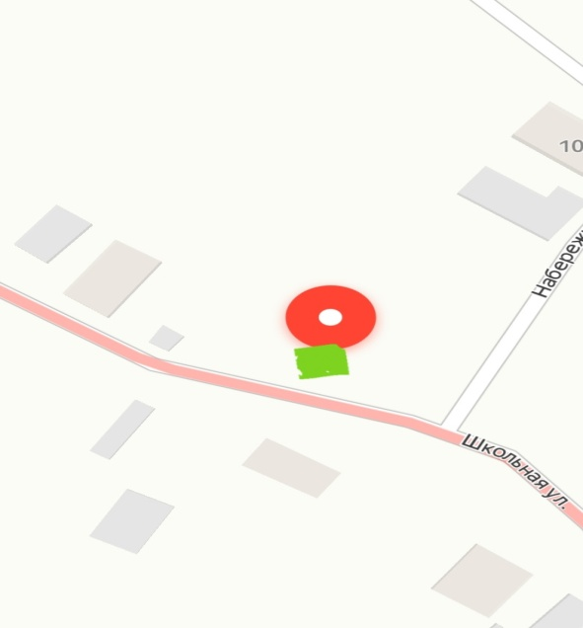
 | д. Морозовка | Ул. | Советская д.70 | 53.161885,  31.526110 | 2 | 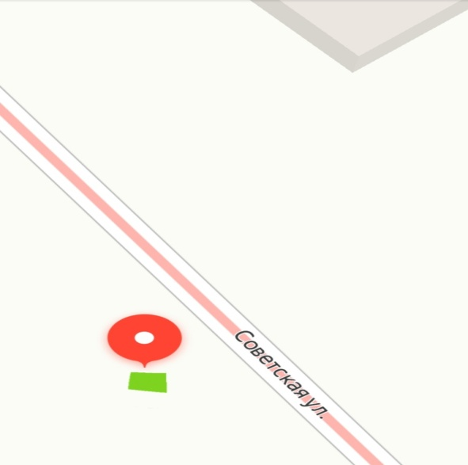
 | д.Макаричи | Ул. | Центральная, д.4 | 53.088107,  31.642521 | 2 | 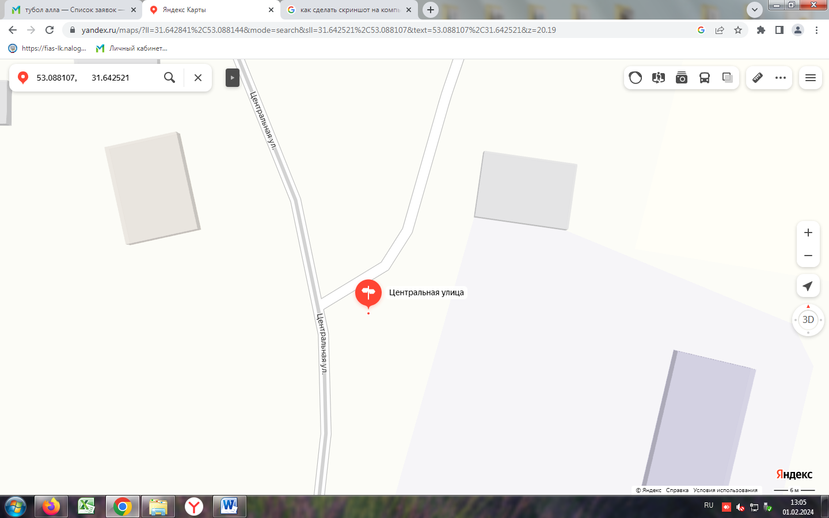
 | д.Макаричи | Ул. | Зеленая, д.1 | 53.080188,  31.628666 | 2 | 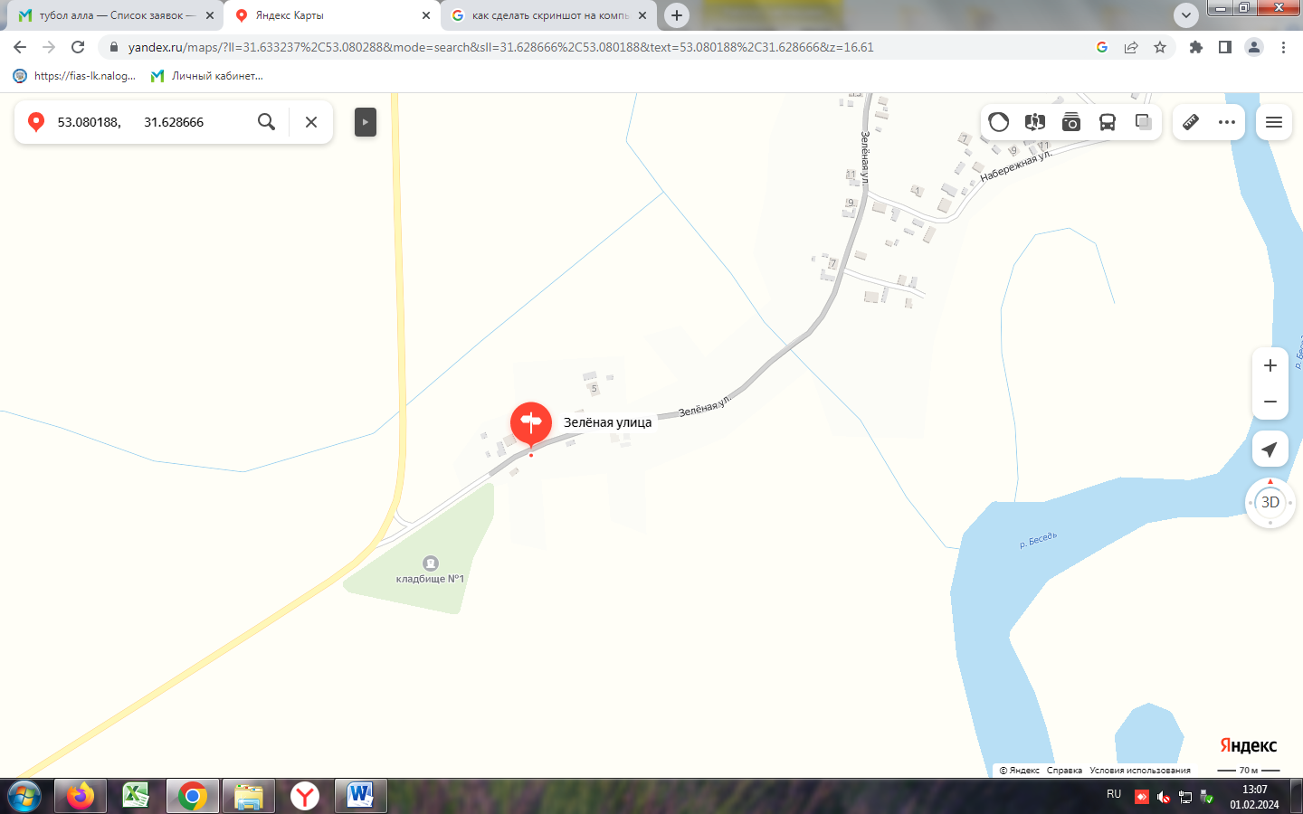
 | д.Макаричи | Ул. | Центральная, д. 5 | 53.088925,  31.641580 | 2 | 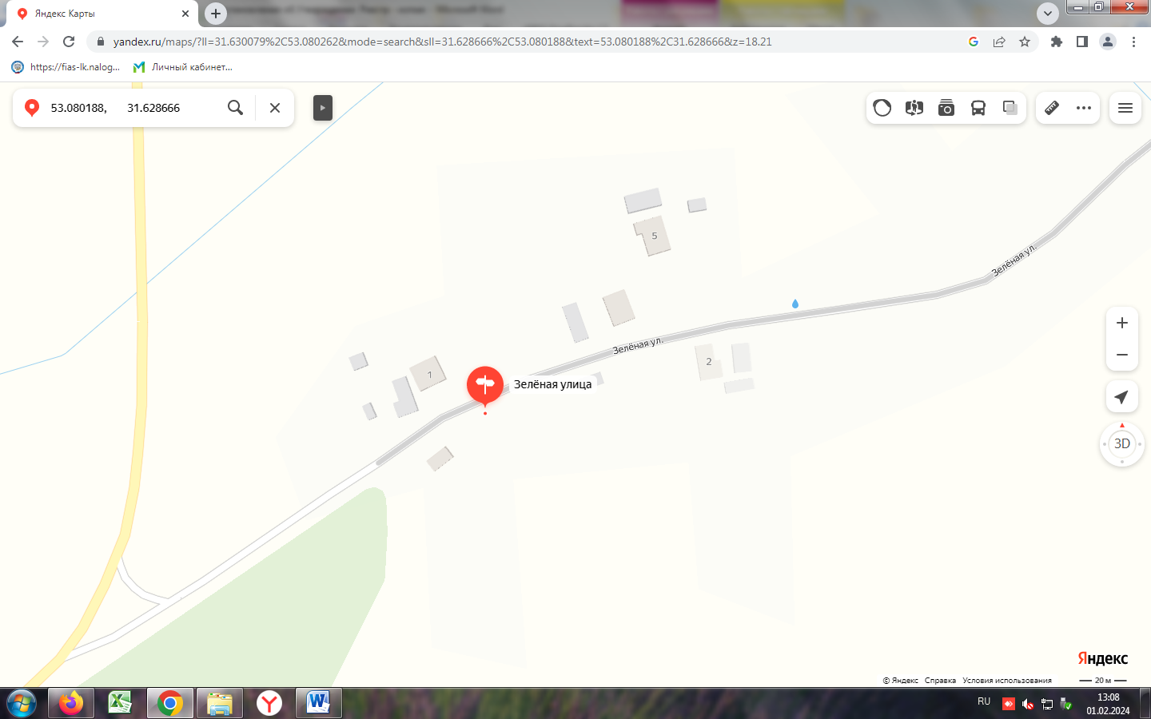
 | д.Макаричи | Ул. | Молодежная, д. 2 | 53.092178,  31.636774 | 2 | 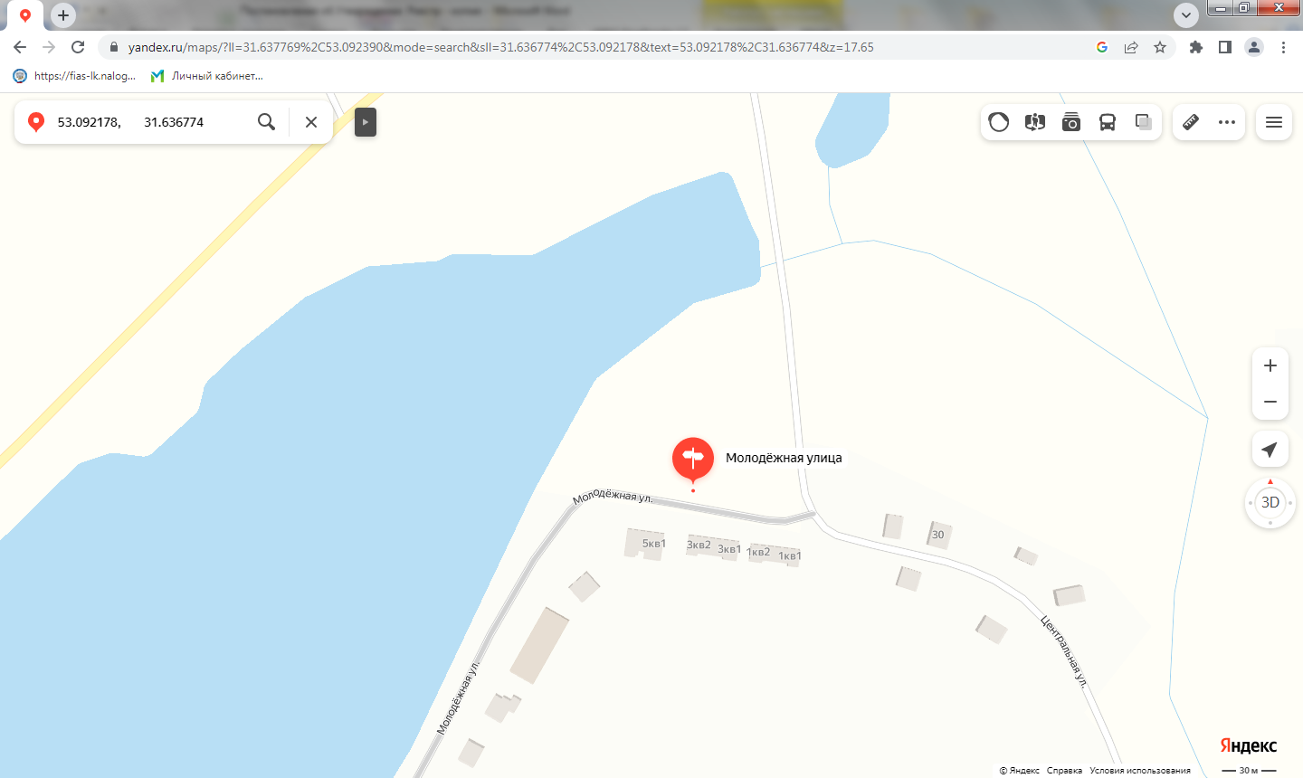
 | д.Макаричи | Ул. | Молодежная, д. 41 | 53.085018,  31.635669 | 2 | 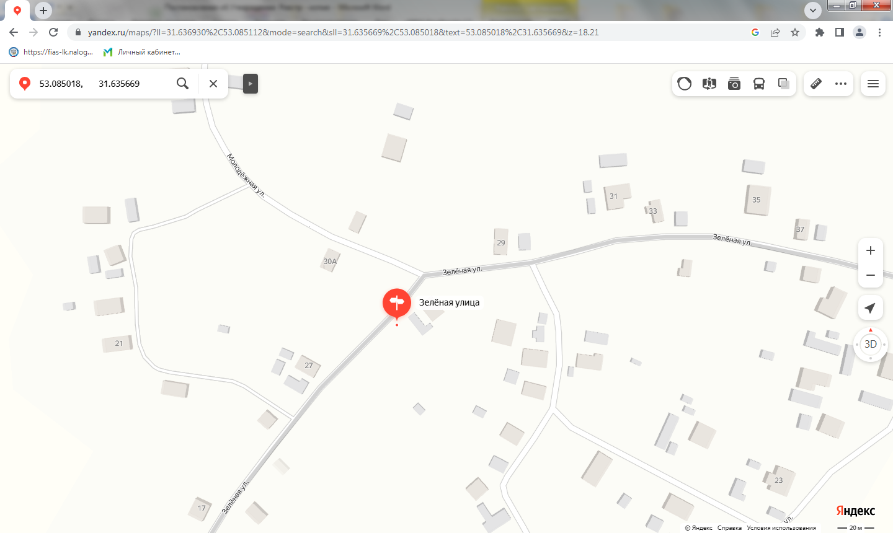
 | д.Макаричи | Ул. | Центральная, д. 27 | 53.091962,  31.637931 | 2 | 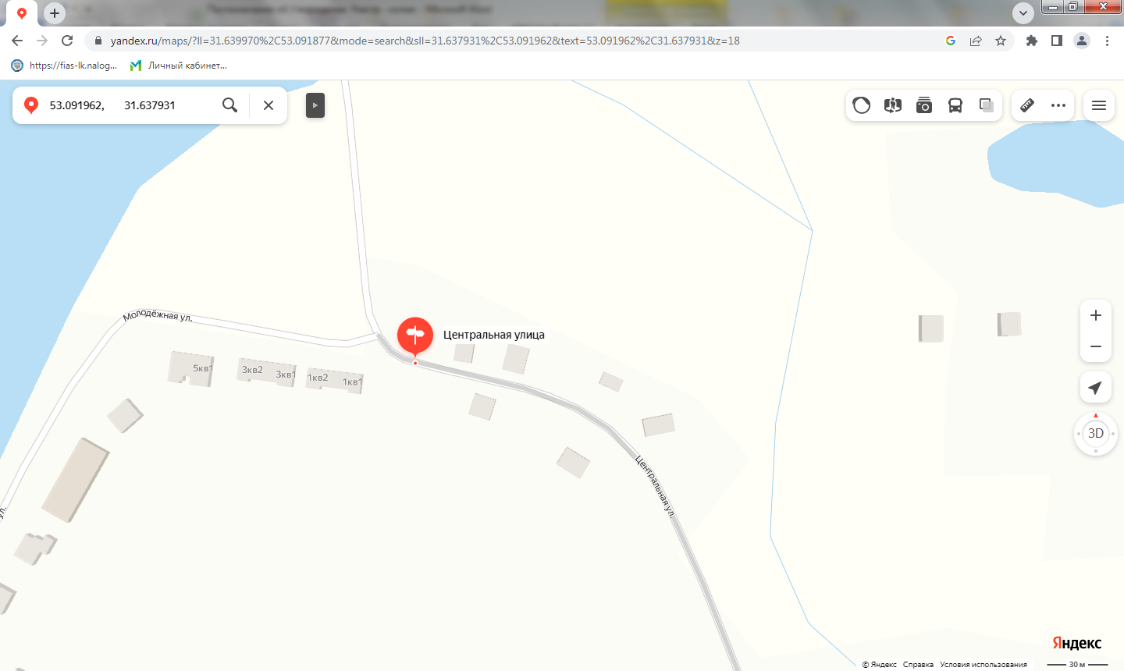
 | д.Макаричи | Ул. | Зеленая, д.11 | 53.082686,  31.633925 | 2 | 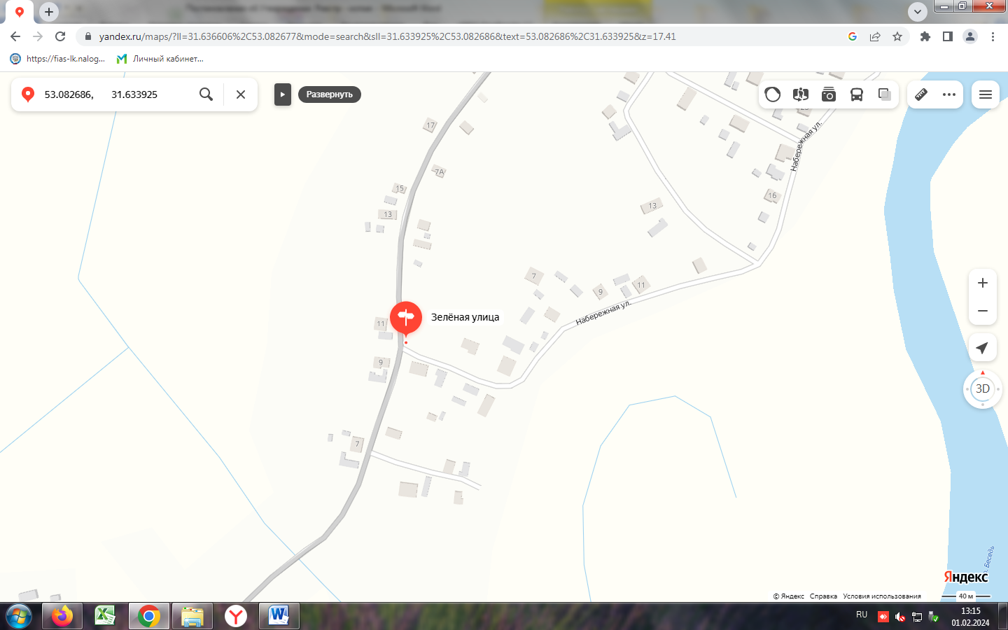
 | д.Макаричи | Ул. | Набережная, д.39 | 53.086124,  31.640786 | 2 | 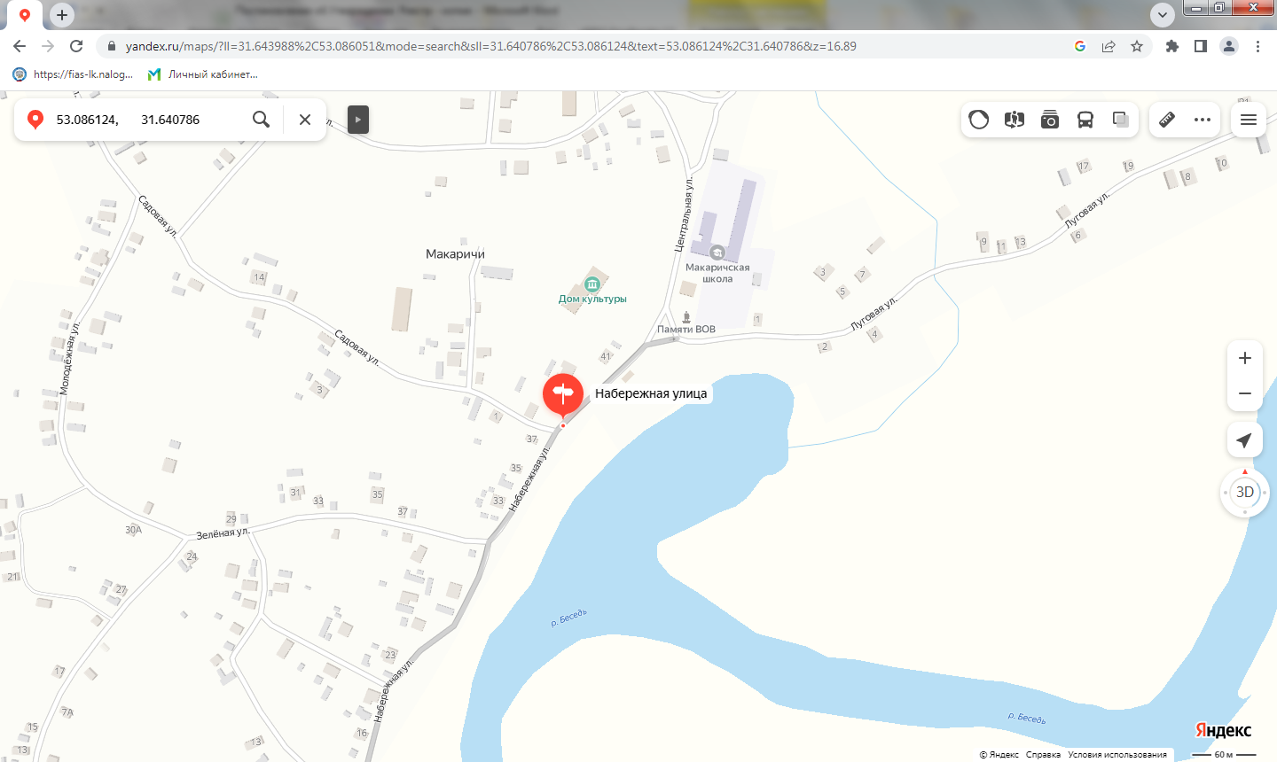
 | д.Макаричи | Ул. | Ольховая д.4 | 53.089900,  31.644086 | 2 | 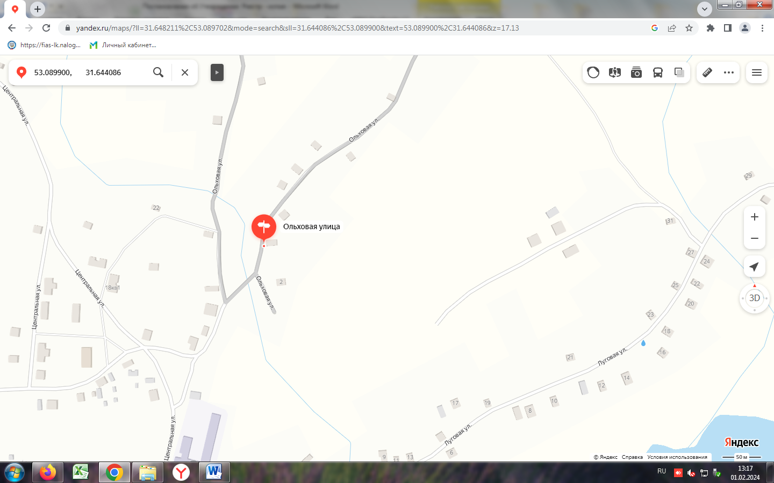
 | д.Макаричи | Ул. | Луговая д.16 | 53.088699,  31.650641 | 2 | 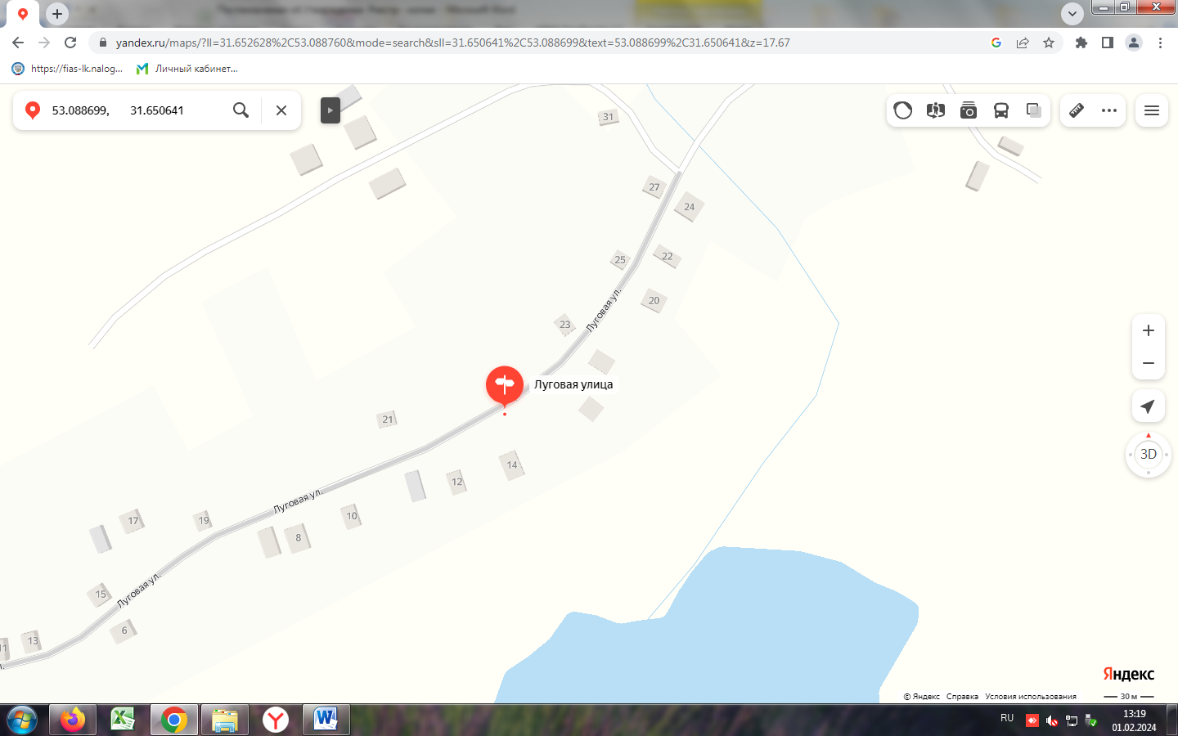
 | д.Макаричи | Ул. | Луговая, д.2 | 53.086814,  31.644214 | 2 | 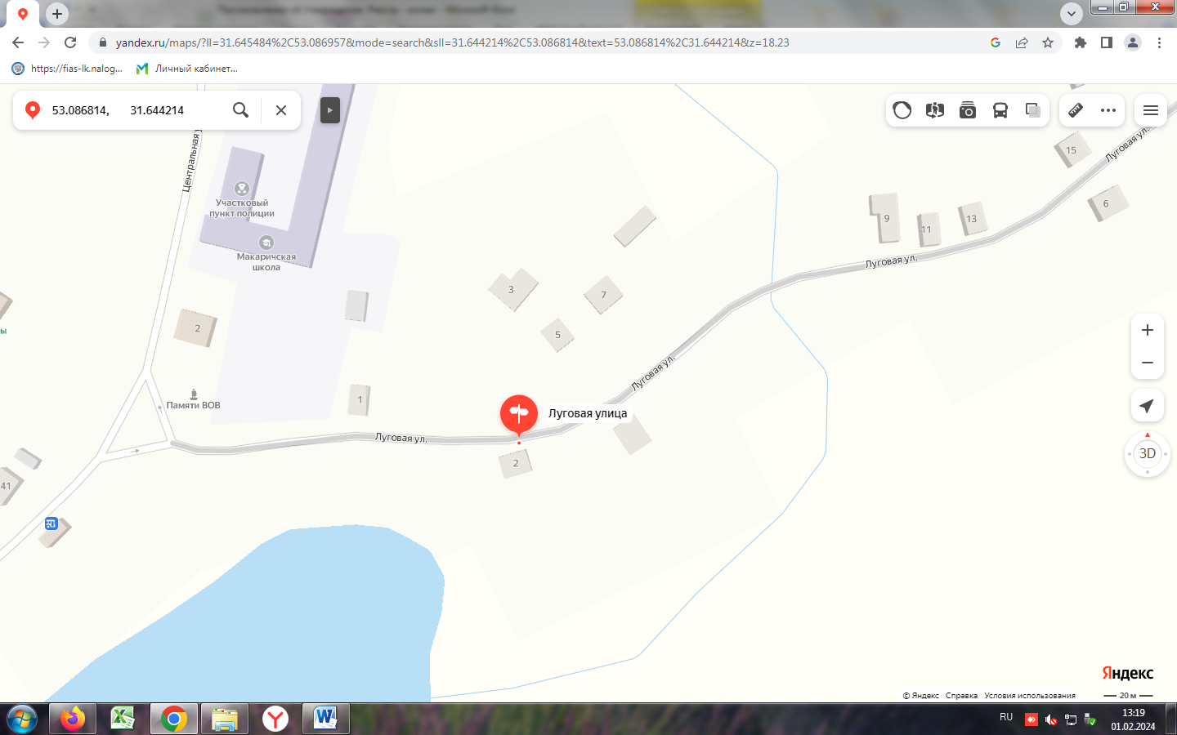
 | д. Палужская Рудня | Ул. | Центральная, д. 4 | 53.073116,  31.586810 | 2 | 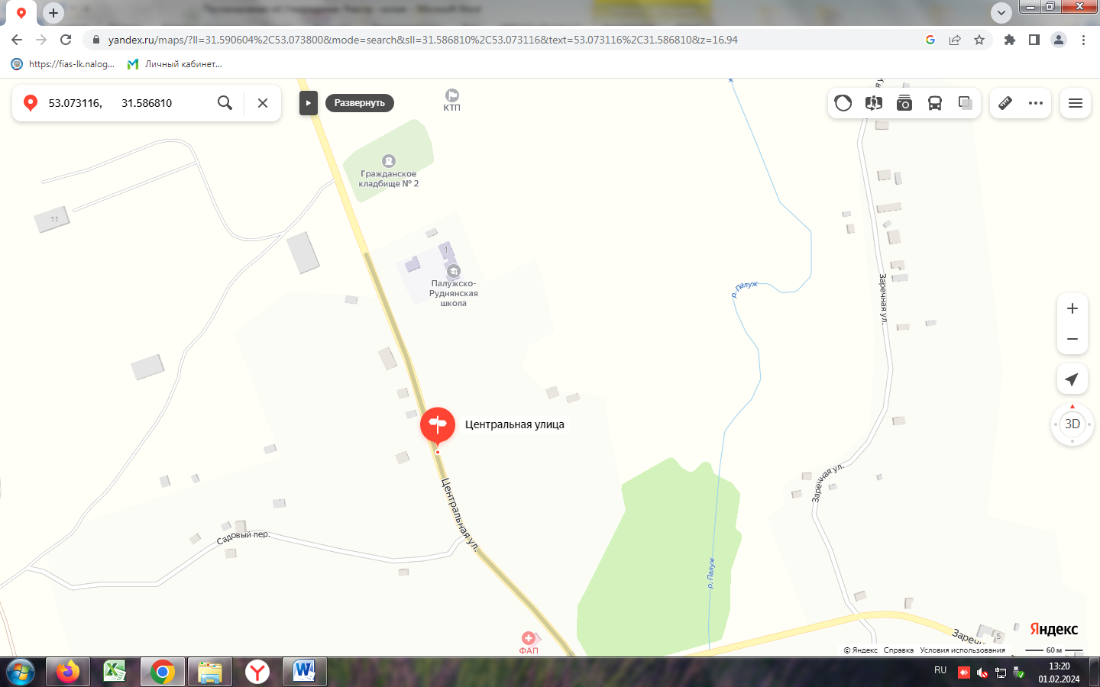
 | д. Палужская Рудня | Ул. | Центральная, д. 25 | 53.069191, 31.588675 | 2 | 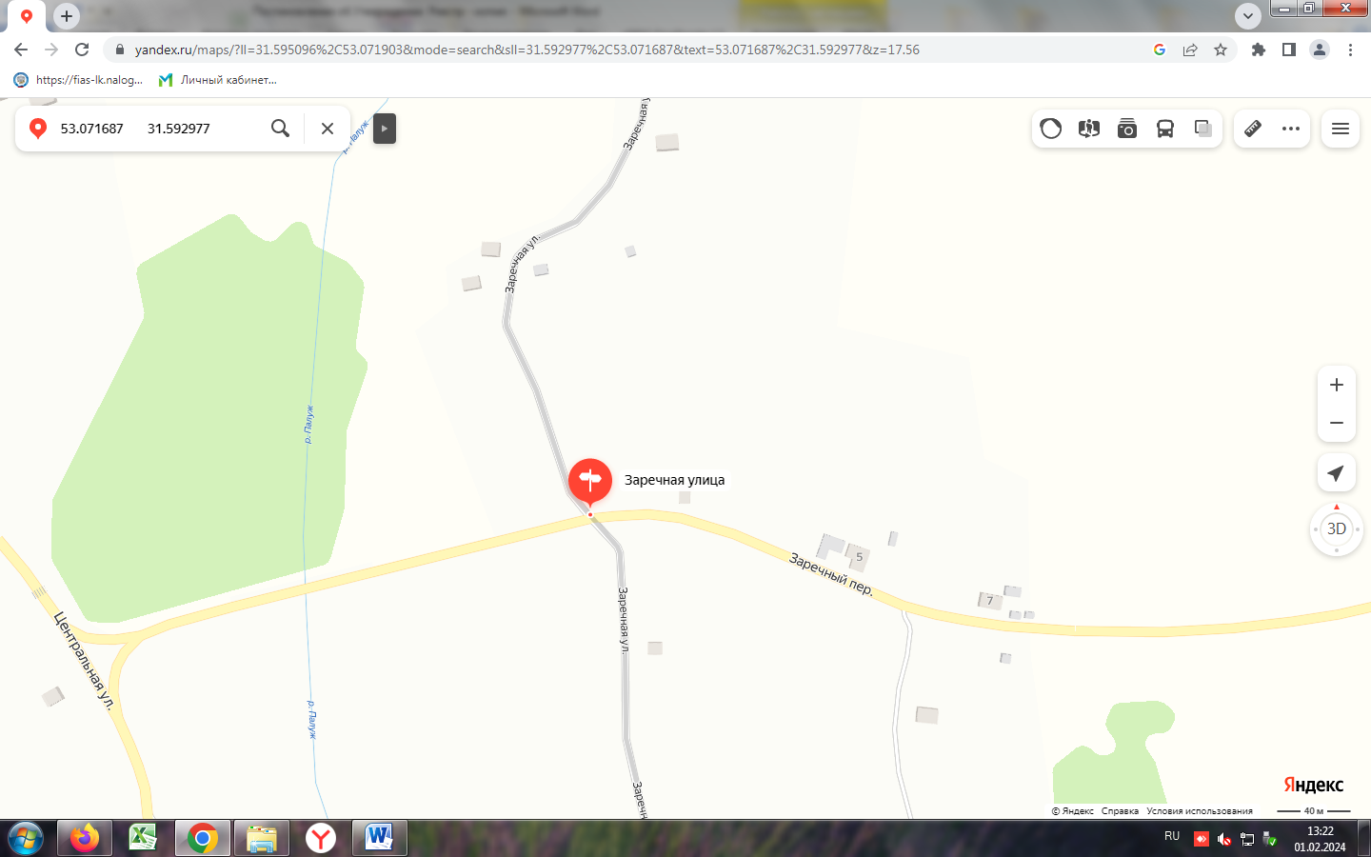
 | д. Палужская Рудня | Ул. | Заречная, д.22 | 53.071687  31.592977 | 2 | 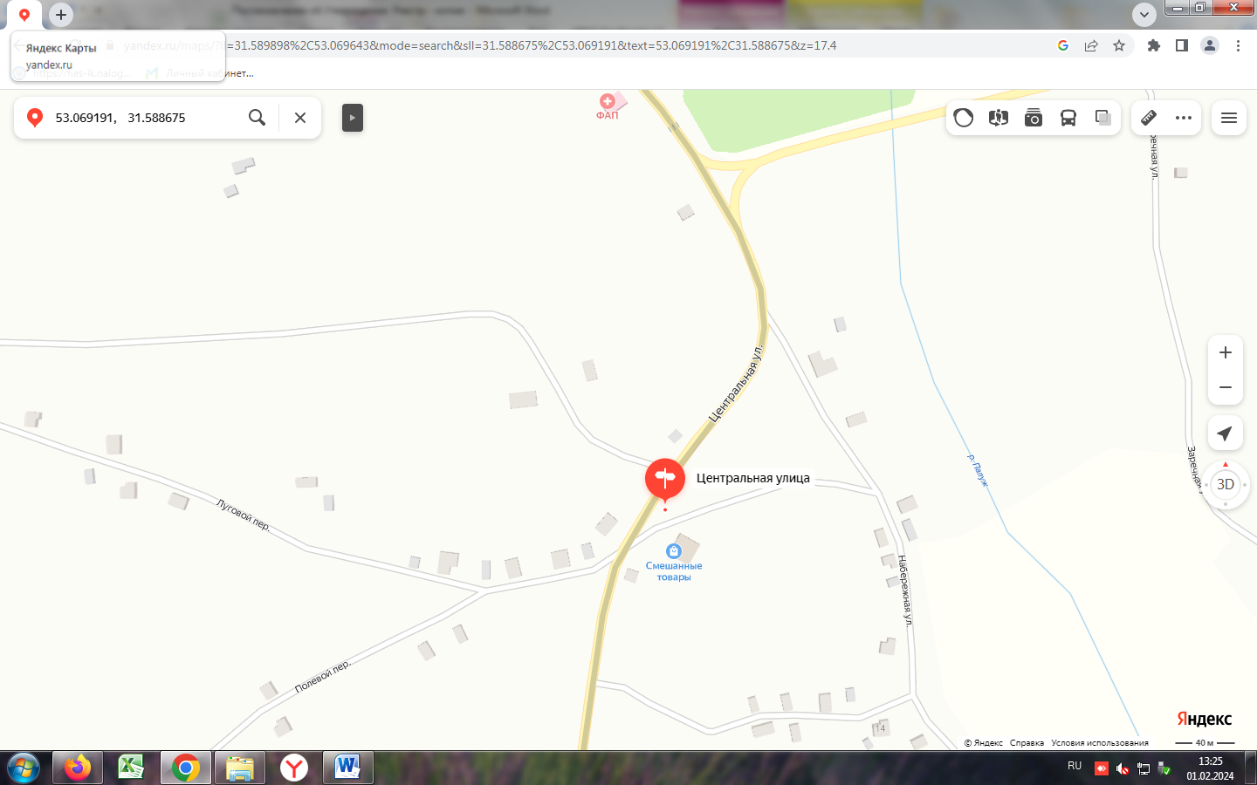
 | д. Палужская Рудня | Ул. | Центральная, д. 20 | 53.070142,  31.589609 | 2 | 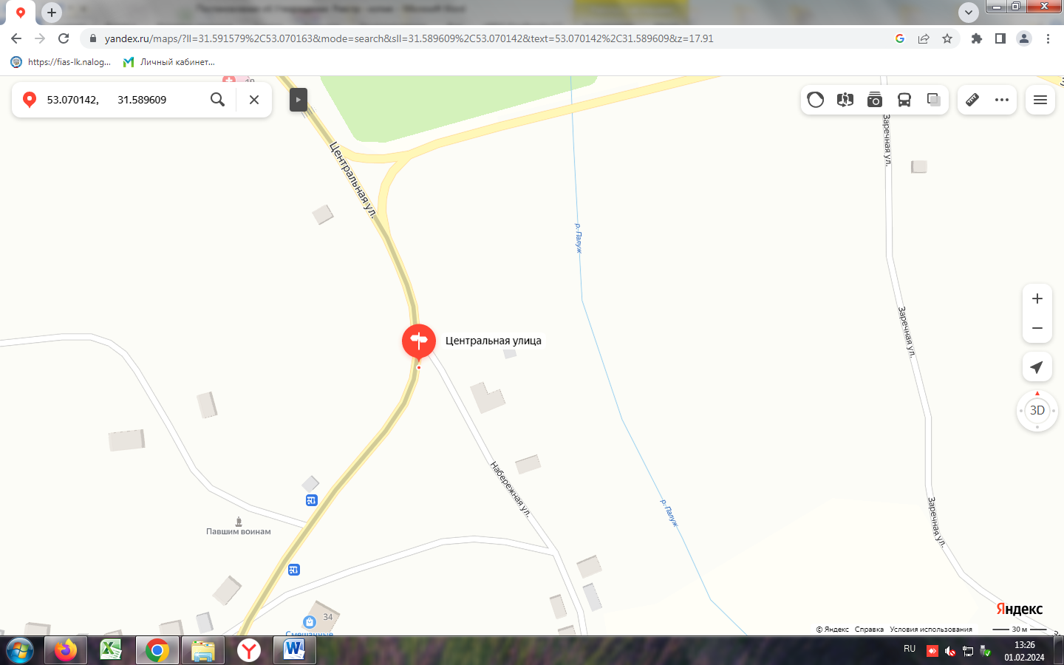
 | д. Палужская Рудня | Ул. | Центральная, д. 11 | 53.071534,  31.588542 | 2 | 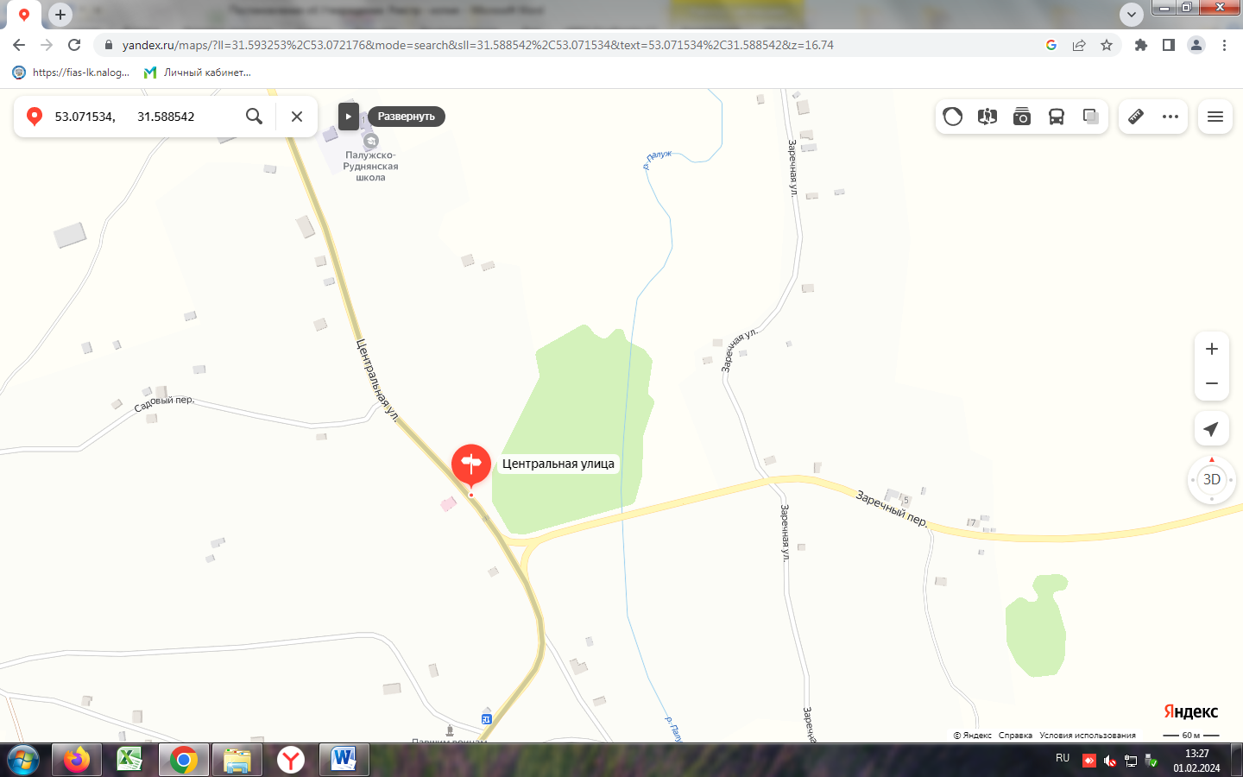
 | д. Палужская Рудня | Ул. | Садовый д.9 | 53.072375,  31.584481 | 2 | 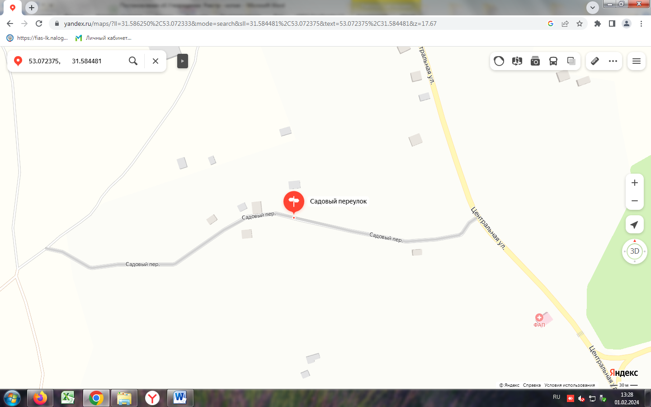
 | д. Палужская Рудня | Ул. | Набережная, д.7 | 53.066953,  31.592085 | 2 | 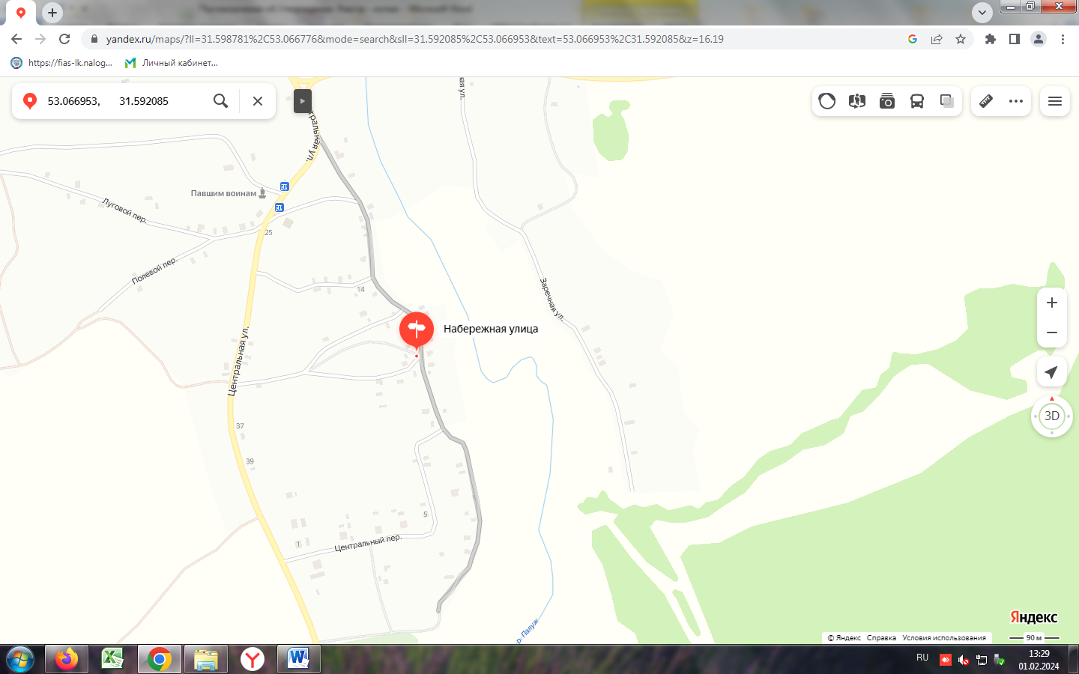
 | д. Палужская Рудня | Ул. | 50 лет Победы, д5 | 53.070006, 31.581781 | 2 | 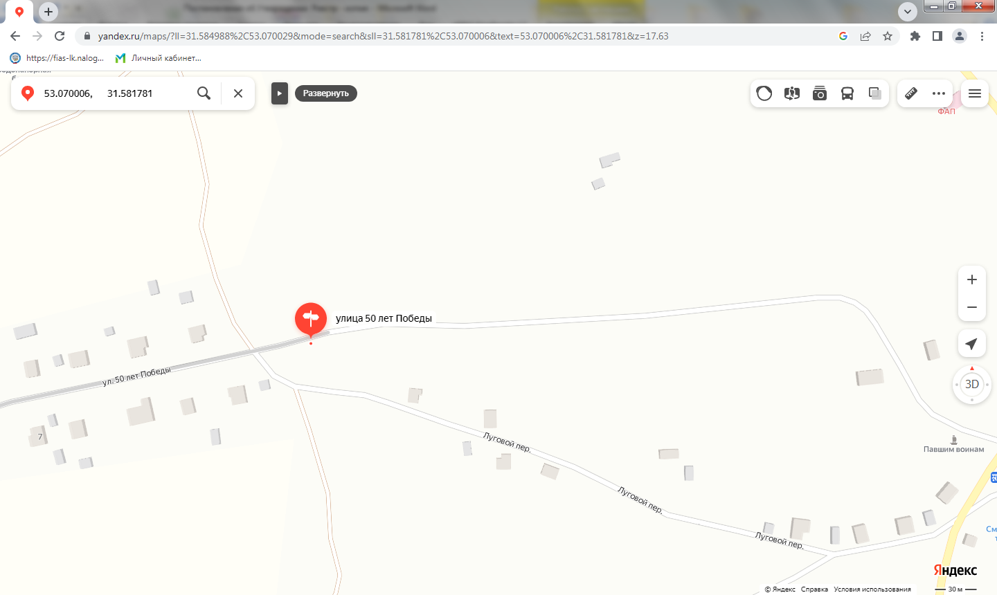
 | д. Палужская Рудня | Ул. | Центральная, д. 47 | 53.065665, 31.587526 | 2 | 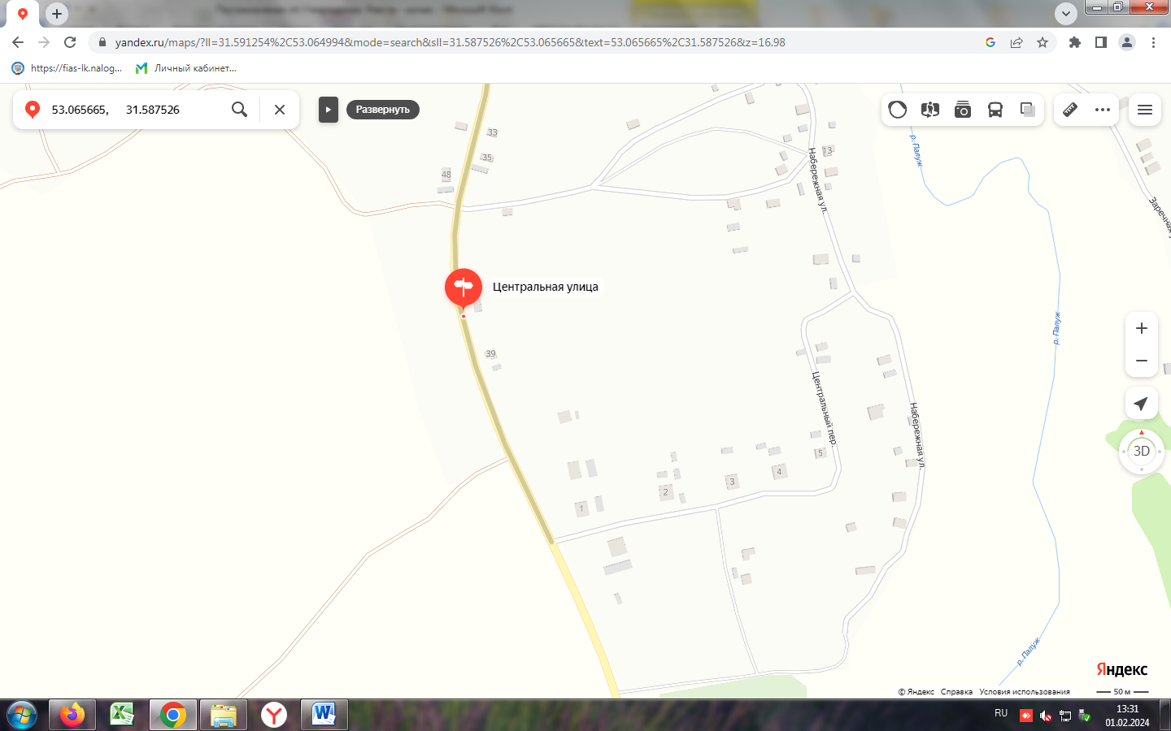
 | д. Палужская Рудня | Ул. | Заречная, д.9 | 53.067371,31.596097 | 2 | 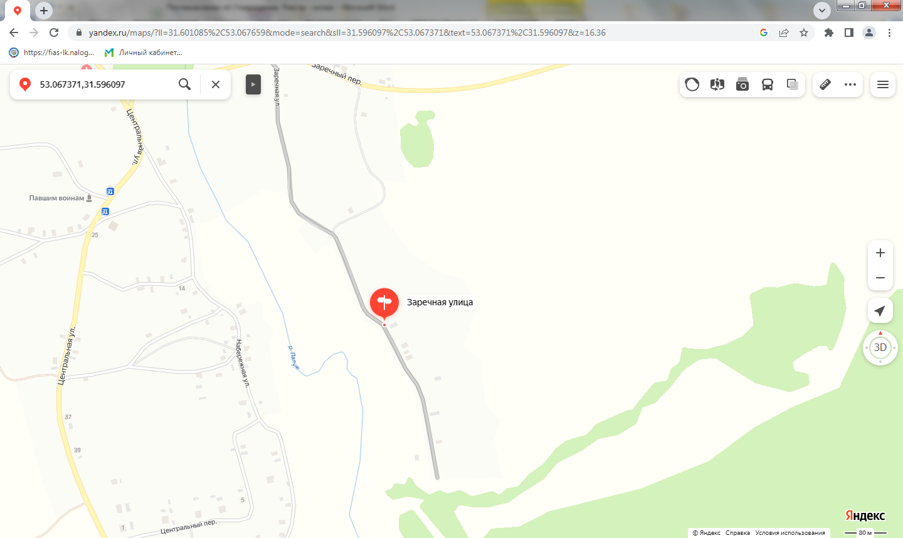
 | с.Медведи | Ул. | Центральная, д. 1 | 53.179113,  31.686476 | 2 | 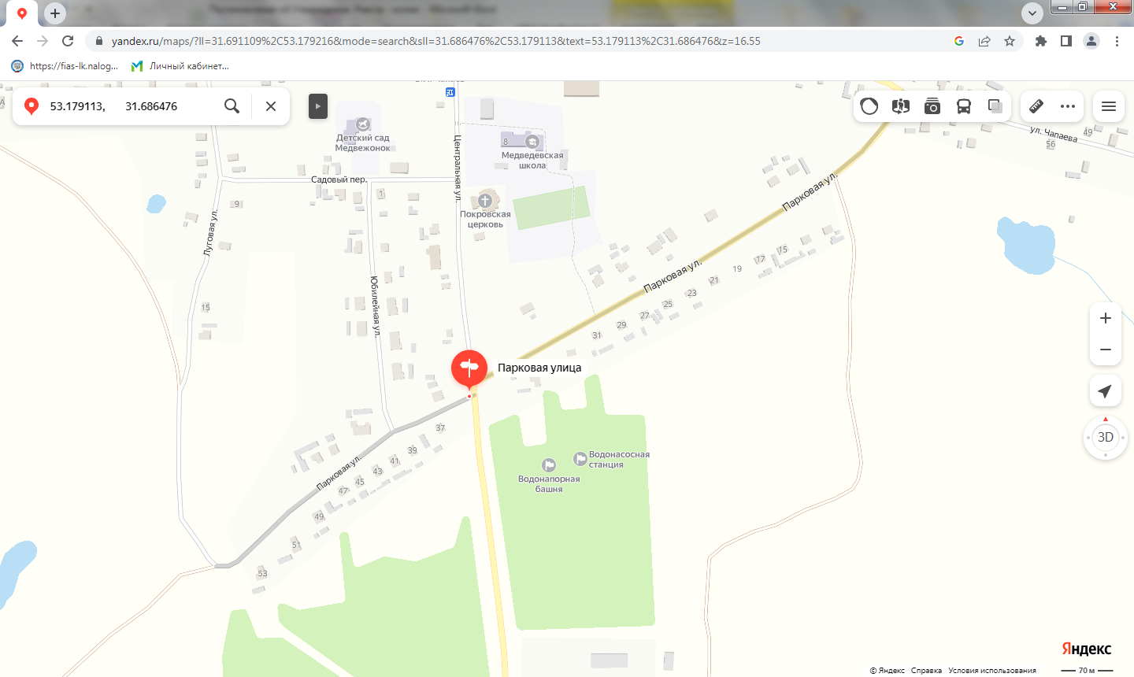
 | с.Медведи | Ул. | Центральная, д. 9 | 53.180996,  31.686235 | 2 | 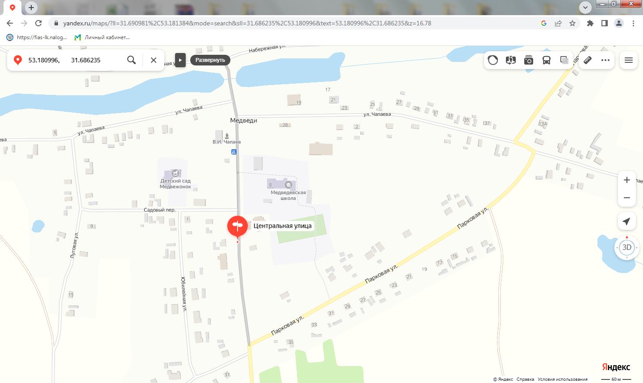
 | с.Медведи | Ул. | Набережная, д. 34 | 53.184306,  31.688934 | 2 | 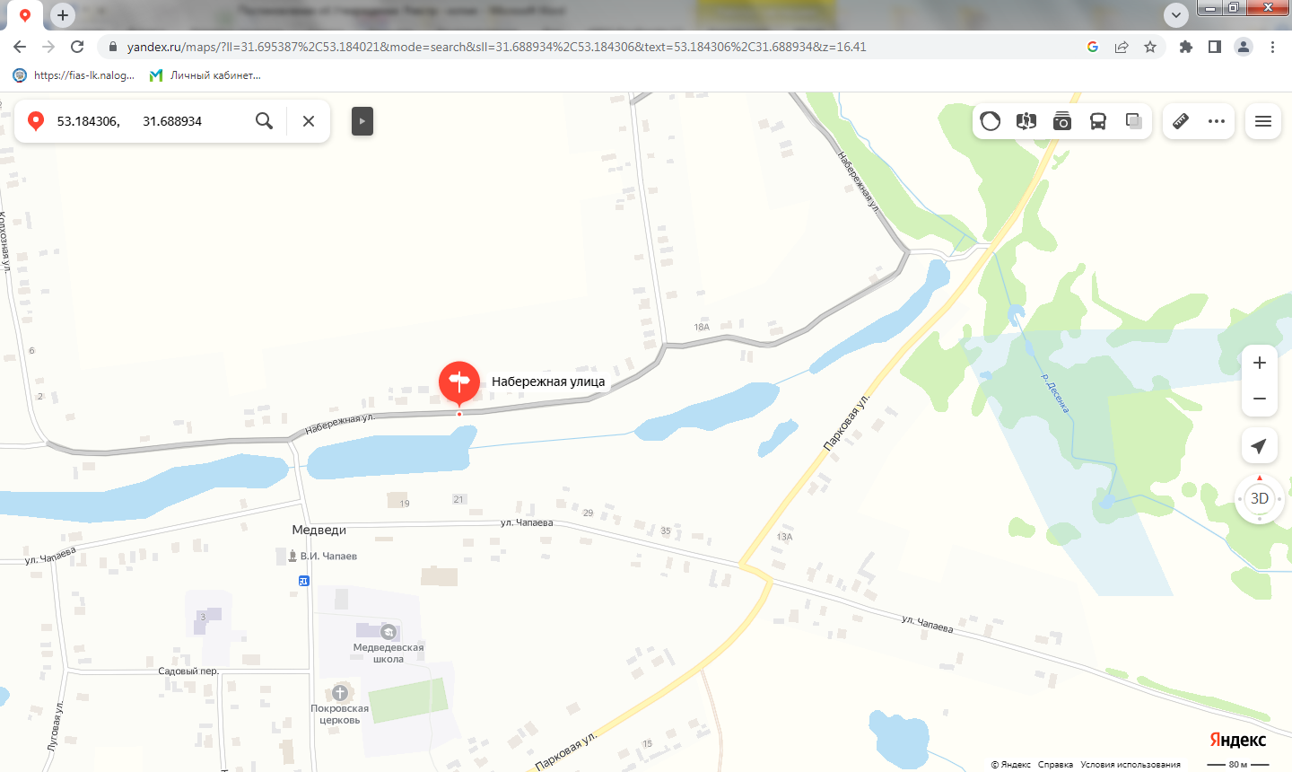
 | с.Медведи | Ул. | Набережная, д. 21 | 53.184013,  31.685126 | 2 | 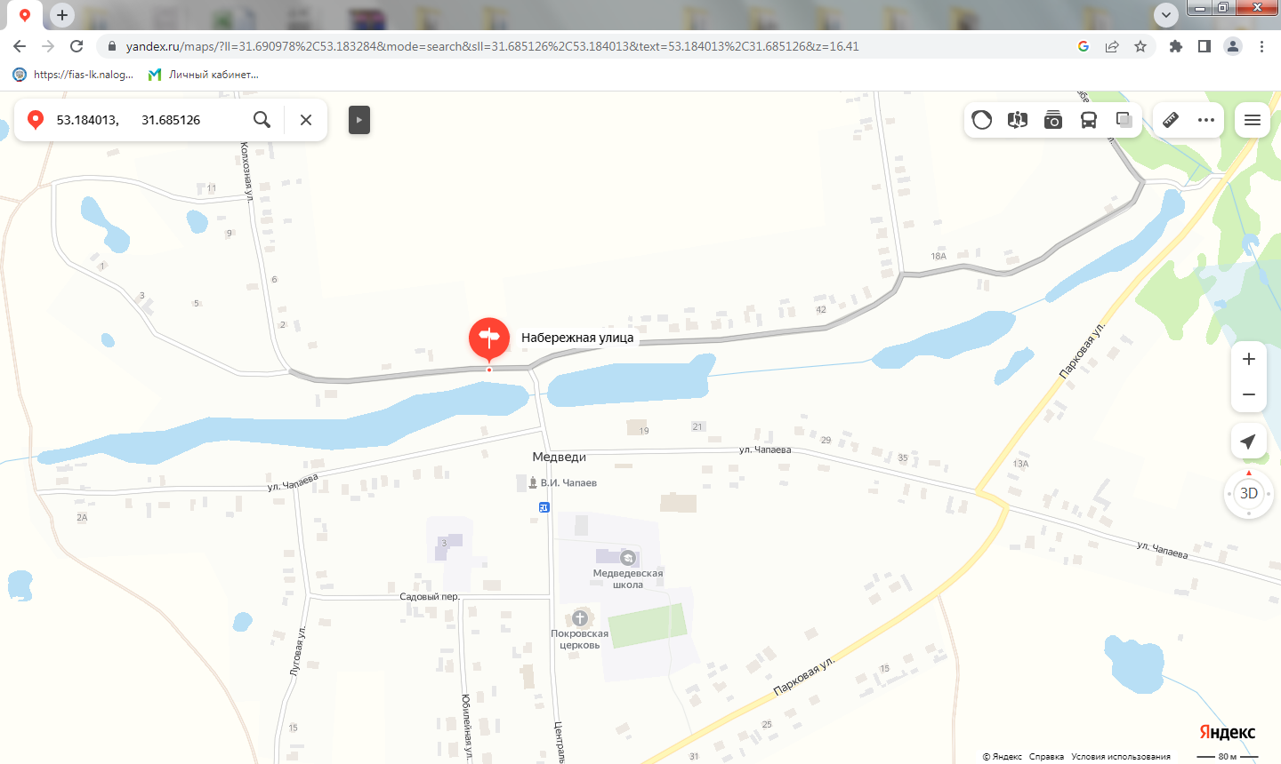
 | с.Медведи | Ул. | Чапаева, д.18 | 53.182757,  31.681602 | 2 | 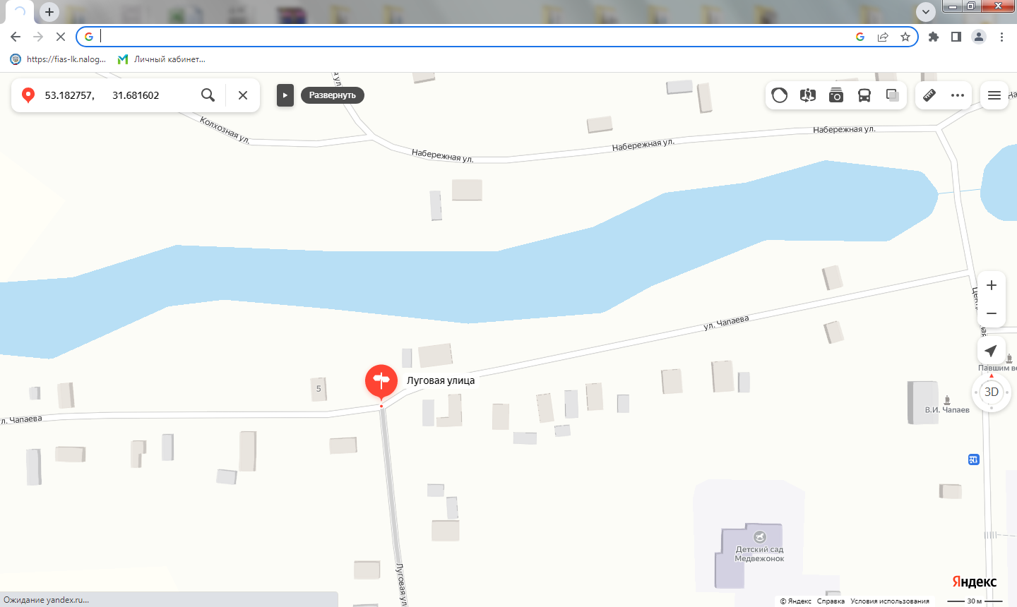
 | с.Медведи | Ул. | Чапаева, д.36 | 53.183104,  31.691087 | 2 | 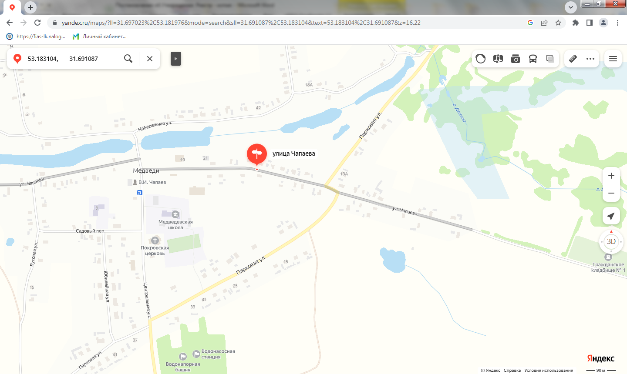
 | с.Медведи | Ул. | Чапаева, д.56 | 53.182654,  31.694096 | 2 | 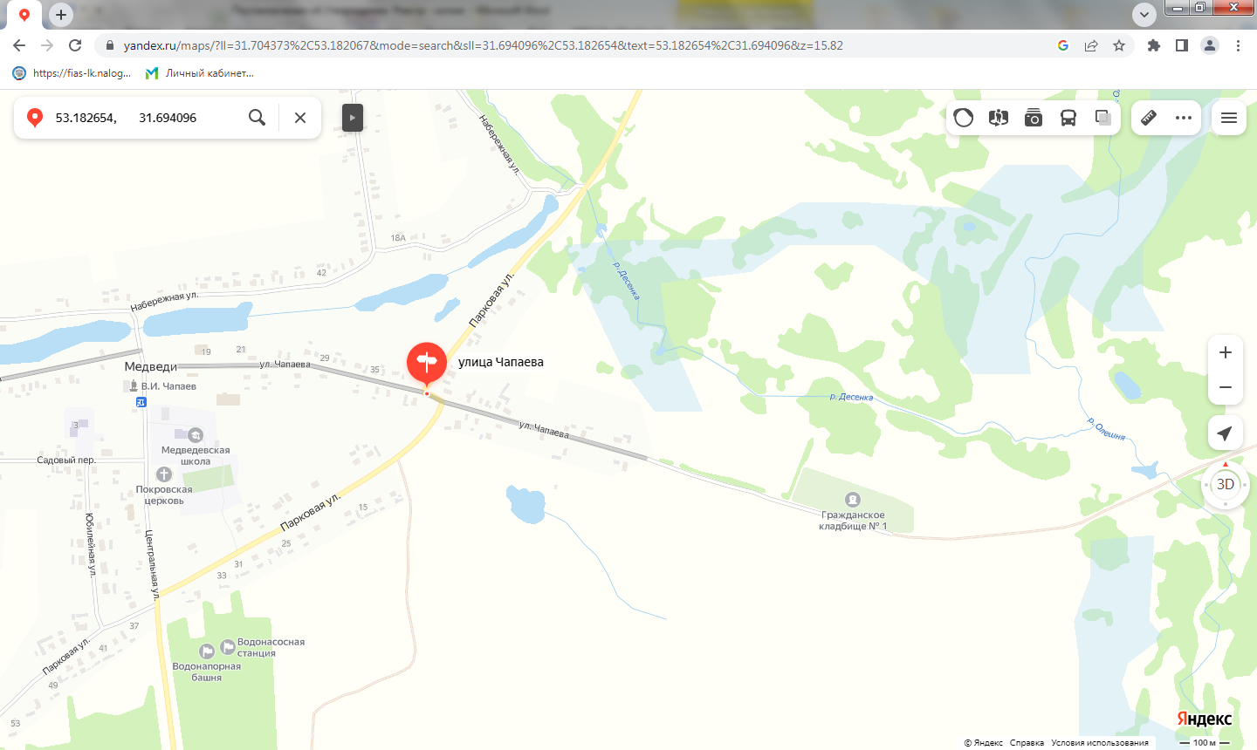
 | с.Медведи | Ул. | Юбилейная, д. 18 | 53.180292,  31.684722 | 2 | 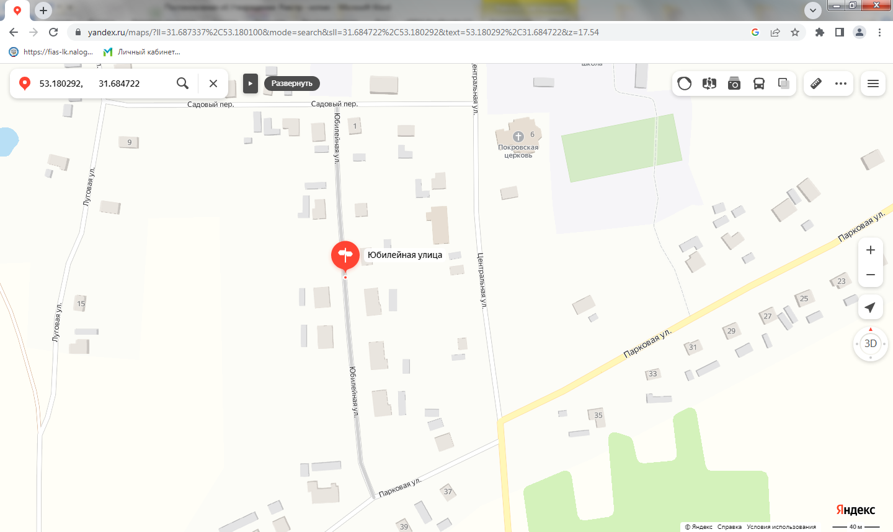
 | с.Медведи | Ул. | Парковая, д. 5 | 53.183609,  31.695142 | 2 | 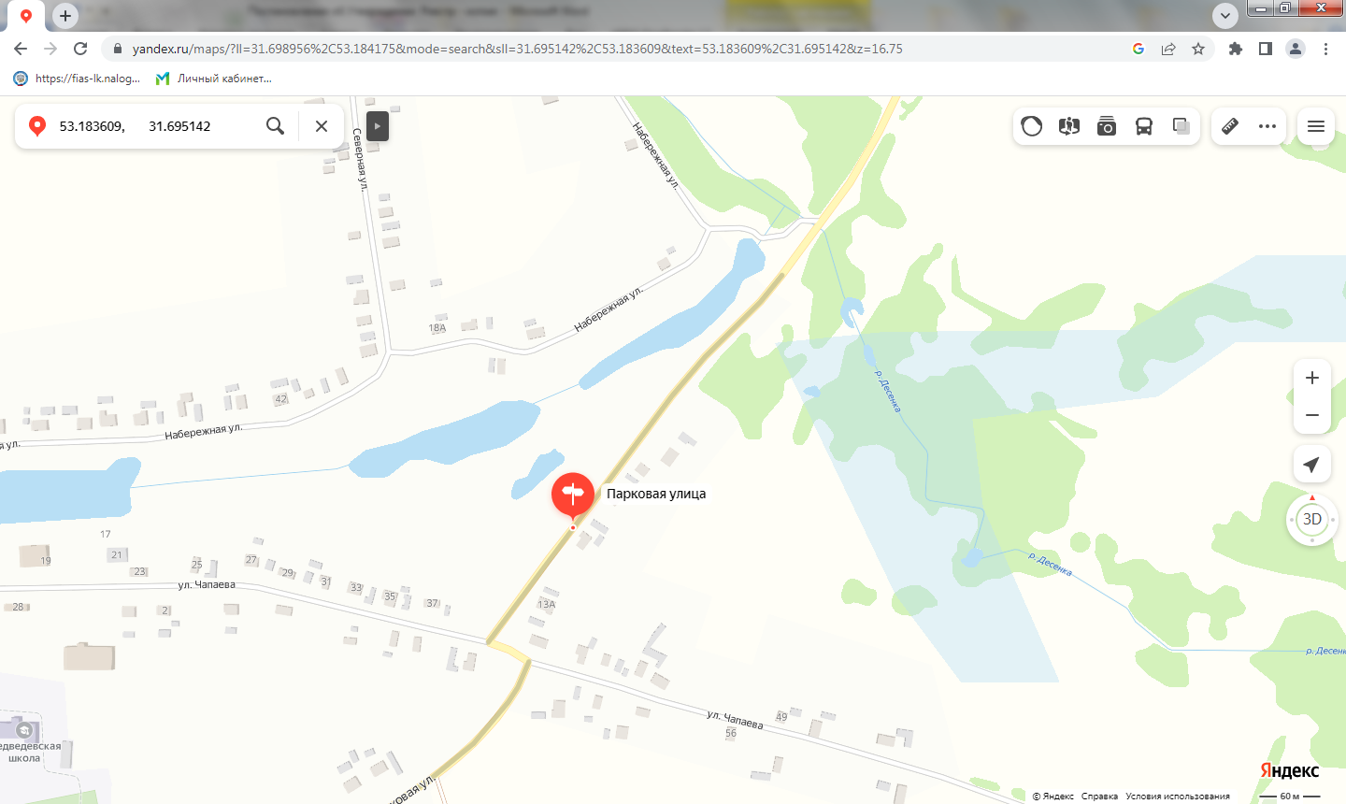
 | с.Медведи | Ул. | Парковая, д. 15-35 | 53.180297,  31.689761 | 2 | 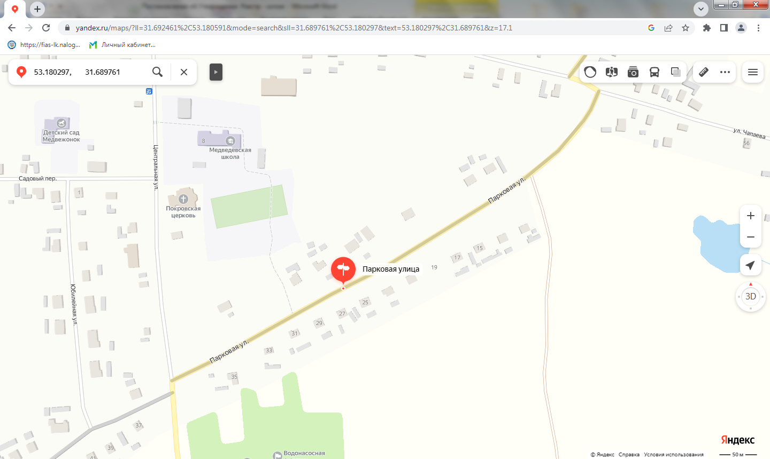
 | с.Медведи | Ул. | Колхозная д.24 | 53.188208,  31.680303 | 2 | 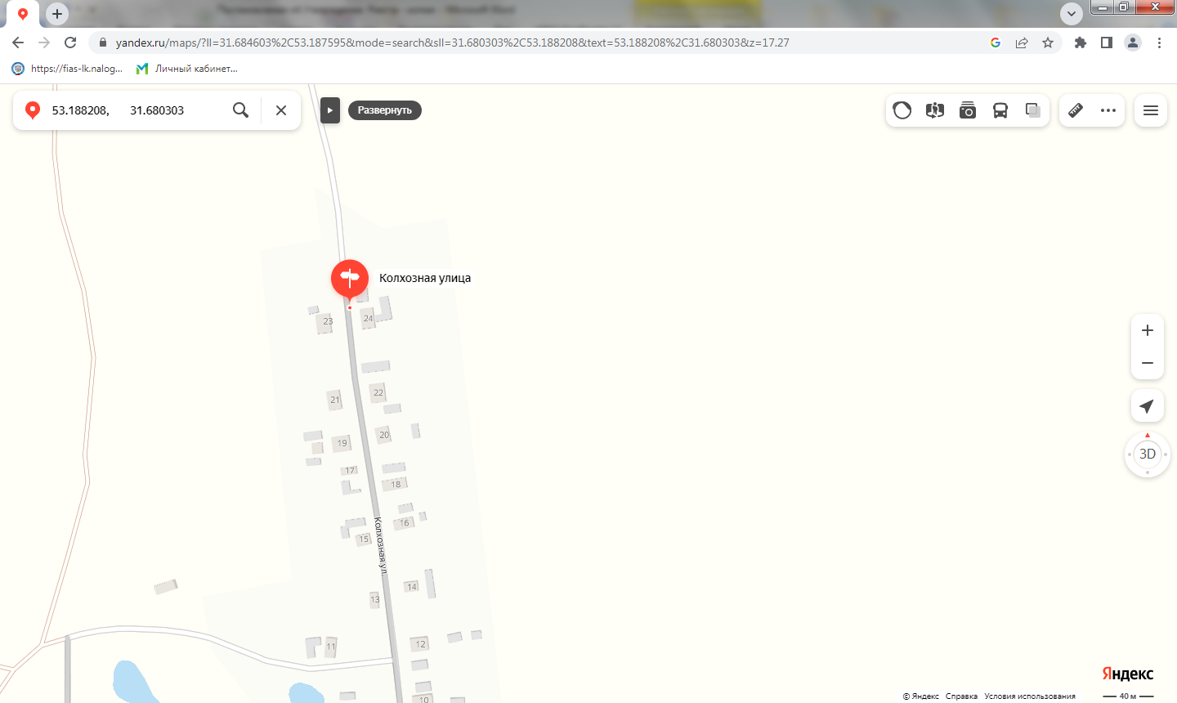
 | с.Медведи | Ул. | Северная д.11 | 53.187175,  31.692066 | 2 | 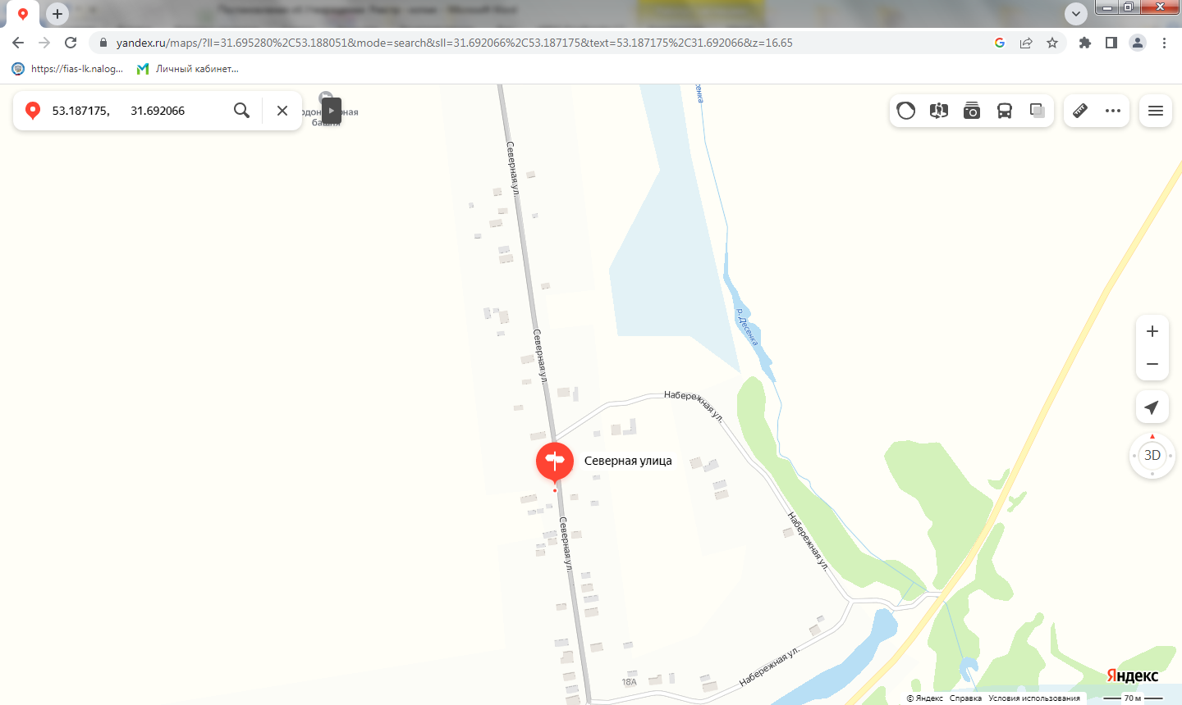
 | С. Колюды | Ул. | Колхозная, 26 | 53.084522,  31.427824 | 2 | 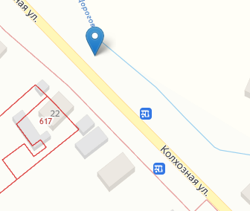
 | С. Колюды | Ул. | Колхозная, 2 | 53.079151,  31.421988 | 2 | 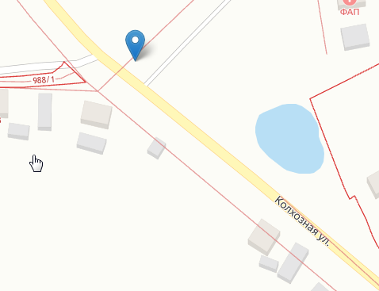
 | С. Колюды | Ул. | Южный, 8 | 53.078233,  31.418111 | 2 | 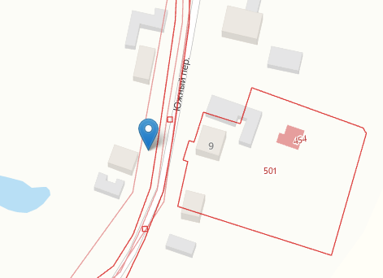
 | С. Колюды | Ул. | Школьная, 10 | 53.077652,  31.415655 | 2 | 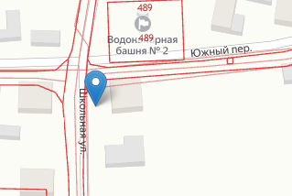
 | С. Колюды | Ул. | Набережный, 1 | 53.081629,  31.414922 | 2 | 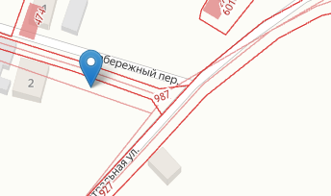
 | С. Колюды | Ул. | Заозерная, 12 | 53.077958,  31.406710 | 2 | 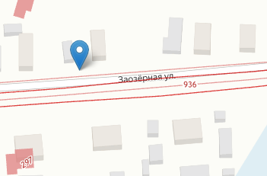
 | С. Колюды | Ул. | Первомайская, 32 | 53.081622,  31.409237 | 2 | 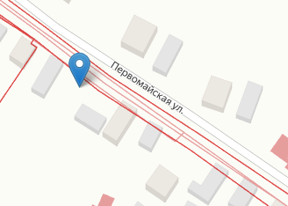
 | С. Колюды | Ул. | Центральная,3 | 53.087996,  31.419113 | 2 | 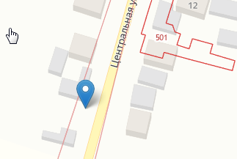
 | С. Колюды | Ул. | Центральная,9 | 53.084989,  31.417829 | 2 | 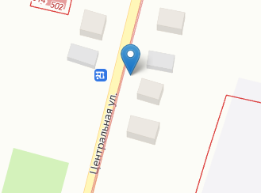
 | С. Колюды | Ул. | Центральная, 22 | 53.083517,  31.417185 | 2 | 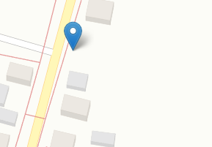
 | С. Колюды | Ул. | Западный, 30 | 53.086165,  31.416084 | 2 | 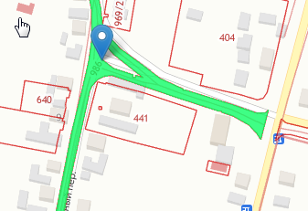
 | С. Колюды | Ул. | Зеленая, 12 | 53.084027,  31.421717 | 2 | 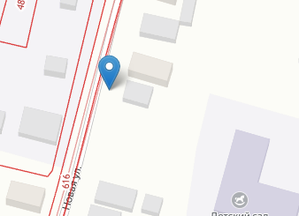
 | С. Колюды | Ул. | Юбилейная, 2 | 53.085273,  31.420793 | 2 | 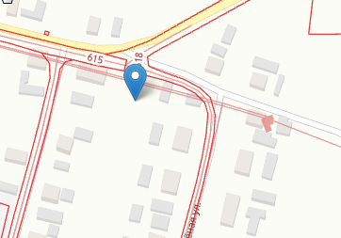
 | С. Колюды | Ул. | Юбилейная, 9 | 53.083449,  31.419490 | 2 | 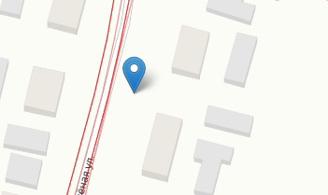
 | Д. Кургановка | Ул. | Центральная, 10 | 53.122036,  31.429984 | 2 | 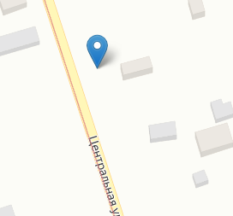
 | Д. Кургановка | Ул. | Центральная, 25 | 53.123244,  31.429318 | 2 | 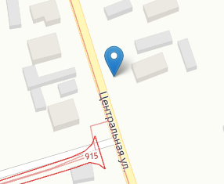
 | Д. Кургановка | Ул. | Центральная, 37 | 53.124851,  31.428523 | 2 | 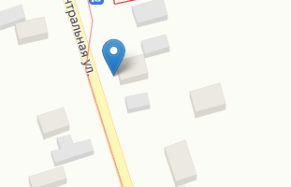
 | Д. Кургановка | Ул. | Центральная, 55 | 53.127464,  31.427106 | 2 | 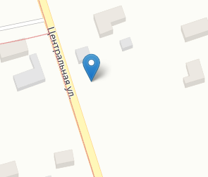
 | Д. Кургановка | Ул. | Центральная, 71 | 53.129788,  31.425941 | 2 | 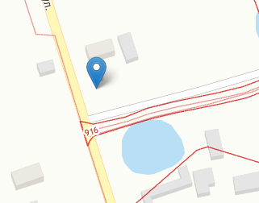
 | Д. Кургановка | Ул. | Центральная, 81 | 53.131564,  31.424346 | 2 | 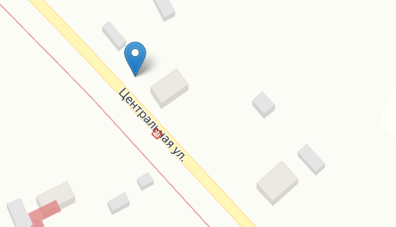
 | Д. Кургановка | Ул. | Центральная, 91 | 53.135372,  31.418189 | 2 | 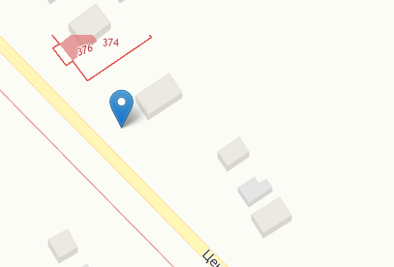
 | Д.Кургановка | Ул. | Заречная, 5 | 53.122984,31.424075 | 2 | 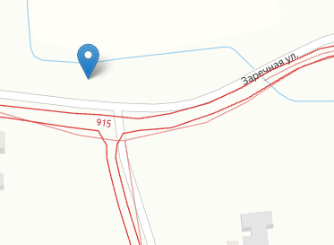
 | Д. Кургановка | Ул. | Новая, 1 | 53.125940,  31.430870 | 2 | 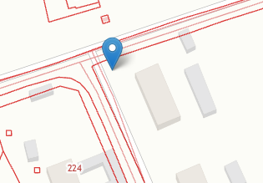
 | Д. Кургановка | Ул. | Новая, 9 | 53.125634,  31.433080 | 2 | 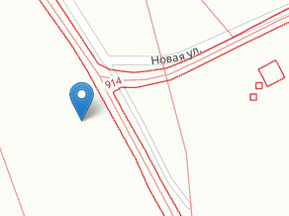
 | Д. Фошное | Ул. | Юбилейная, 17 | 53.063477,  31.369313 | 2 | 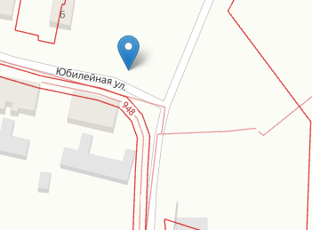
 | Д. Фошное | Ул. | Комсомольская, 36 | 53.061913,  31.370575 | 2 | 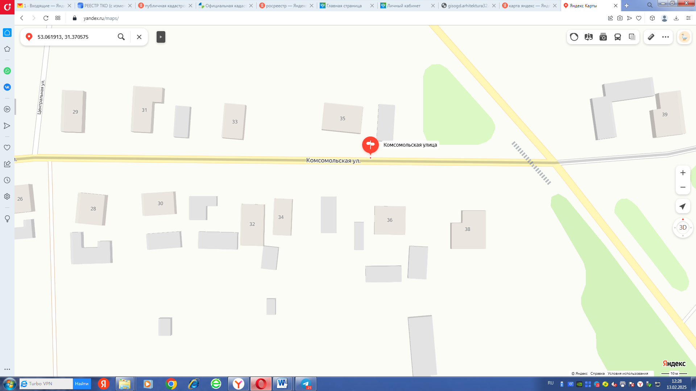
 | Д. Фошное | Ул. | Заречный, 2 | 53.062255,  31.373993 | 2 | 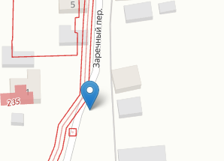
 | Д. Фошное | Ул. | Комсомольская, 29 | 53.061856,  31.367846 | 2 | 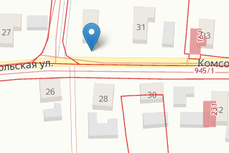
 | Д. Фошное | Ул. | Комсомольская, 15 | 53.061082,  31.364938 | 2 | 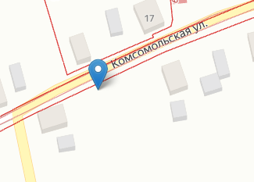
 | Д. Фошное | Ул. | Октябрьская, 4 | 53.064441,  31.373801 | 2 | 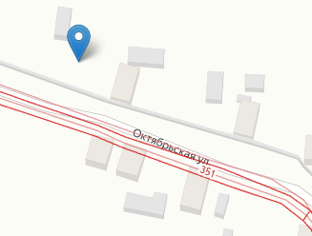
 | Д. Фошное | Ул. | Октябрьская, 34 | 53.065688,  31.368109 | 2 | 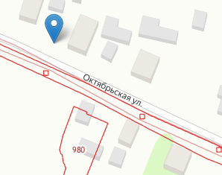
 | Д. Фошное | Ул. | Октябрьская, 46 | 53.066604,  31.364810 | 2 | 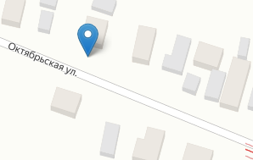
 | Д. Фошное | Ул. | Октябрьская, 58 | 53.067245,  31.362299 | 2
 | Д. Фошное | Ул. | Октябрьская, 76 | 53.068164,  31.358217 | 2 | 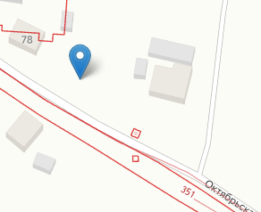
 | Пос. Труд | Ул. | Трудовая, 2 | 53.068764,  31.374360 | 2 | 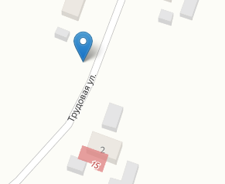
 | Д.Фошное | Ул. | Юбилейная д.11 | 53.066701, 31.369692 | 2 | 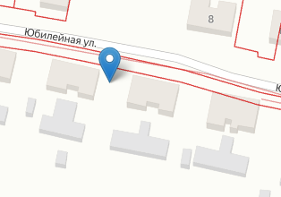

**********************************************************************************

РОССИЙСКАЯ ФЕДЕРАЦИЯ
БРЯНСКАЯ ОБЛАСТЬ
АДМИНИСТРАЦИЯ КРАСНОГОРСКОГО РАЙОНА

ПОСТАНОВЛЕНИЕ

от 25.02.2025 года №75
пгт. Красная Гора

О внесении изменений в постановление администрации Красногорского района от 28.01.2025 №33 «Об утверждении стоимости услуг, предоставляемых согласно гарантированному перечню услуг по погребению»

В соответствии с Федеральным законом от 12.01.1996 года № 8-ФЗ «О погребении и похоронном деле», Федеральным законом от 06.10.2003 № 131-ФЗ «Об общих принципах организации местного самоуправления в Российской Федерации», Федеральным законом от 30.11.2024 N 419-ФЗ "О федеральном бюджете на 2025 год и на плановый период 2026 и 2027 годов", постановлением Правительства Российской Федерации от 23 января 2025 года №33 «Об утверждении коэффициента индексации выплат, пособий и компенсаций в 2025 году», постановлением администрации Брянской области от 02.05.2007 №303 «Об утверждении порядка возмещения специализированным службам по вопросам похоронного дела расходов по захоронению умерших граждан, не подлежащих обязательному социальному страхованию на случай временной нетрудоспособности и в связи с материнством на день смерти и не являющихся пенсионерами, граждан, личность которых не установлена, а также при рождении мертвого ребенка по истечении 154 дней беременности»

ПОСТАНОВЛЯЮ:

1. Внести в постановление администрации Красногорского района от 28.01.2025 №33 «Об утверждении стоимости услуг, предоставляемых согласно гарантированному перечню услуг по погребению» следующие изменения:
1.1. Приложение №1 к Постановлению изложить в новой редакции согласно приложению.
1.2. Признать утратившим силу постановление администрации Красногорского района от 19.06.2018 г. № 282 «Об утверждении стоимости услуг, предоставляемых согласно гарантированному перечню услуг по погребению».
2. Настоящее постановление вступает в силу с момента подписания и распространяется на правоотношения возникшие с 01 февраля 2025 года.
3. Настоящее постановление опубликовать в информационном бюллетени «Вестник Красногорского муниципального района Брянской области» и на сайте администрации Красногорского района Брянской области в сети Интернет.
4. Контроль за исполнением настоящего постановления возложить на заместителя главы администрации Боровика А.В.

Глава администрации С.С. Жилинский

Приложение к постановлению администрации
Красногорского района Брянской области
от 25.02.2025 г. № 75

Стоимость услуг,
предоставляемых согласно гарантированному перечню услуг по погребению
с 1 февраля 2025 года
(рублей)
№ п/п | Наименование услуги | Стоимость услуг по погребению, оказываемых на безвозмездной основе супругу (супруге), близким родственникам, иным родственникам, законному или иному лицу, взявшему на себя обязанность осуществить погребение (Федеральный закон от 12.01.1996 № 8-ФЗ «О погребении и похоронном деле» ст. 9) | Стоимость услуг по погребению, при отсутствии супруга, близких родственников, иных родственников либо законного представителя умершего или при невозможности осуществить ими погребение, а также при отсутствии иных лиц, взявших на себя обязанность осуществить погребение, погребение умершего на дому, на улице или в ином месте после установления органами внутренних дел его личности осуществляемой специализированной службой по вопросам похоронного дела (Федеральный закон от 12.01.1996 № 8-ФЗ «О погребении и похоронном деле» ст. 12) | Стоимость возмещения специализированным службам по вопросам похоронного дела расходов по захоронению умерших граждан, не подлежащих обязательному социальному страхованию на случай временной нетрудоспособности и в связи с материнством на день смерти и не являющихся пенсионерами, граждан, личность которых не установлена, а также при рождении мертвого ребенка по истечении 154 дней беременности (Постановление администрации Брянской области от 02.05.2007 № 303)
1 | Оформление документов, необходимых для погребения | 163,53 | 163,53 | 12,15
2 | Облачение тела | - | 192,39 | 100,00
3 | Предоставление и доставка гроба и других принадлежностей, необходимых для погребения | 4424,24 | 4231,85 | 1875,58
4 | Перевозка тела (останков) умершего на кладбище | 729,83 | 729,83 | 473,50
5 | Погребение (рытье могилы и захоронение, кремация с последующей выдачей урны с прахом) | 3847,77 | 3847,77 | 1538,77
 | ИТОГО: | 9165,37 | 9165,37 | 4000,00

Согласовано:
Врио по руководству управлением государственного
регулирования тарифов Брянской области _____________ О.В. Корсикова

Дата и номер документа | Заголовок | Страница
Постановление от 11.02.2025 года №61 | Об утверждении реестра схем размещения мест (площадок) накопления твердых коммунальных отходов на территории Красногорского района Брянской области | 2-89
Постановление от 25.02.2025 года №75 | О внесении изменений в постановление администрации Красногорского района от 28.01.2025 №33 «Об утверждении стоимости услуг, предоставляемых согласно гарантированному перечню услуг по погребению» | 89-92

Адрес редакции, издателя, типографии: 243160, Брянская область, пгг. Красная Гора, ул. Первомайская, д.6.
Учредители: Красногорский районный Совет народных депутатов Красногорского муниципального района Брянской области; Администрация Красногорского района Брянской области
Гл. редактор Дегтярев А.В.
9-13-98 Тираж 16 экз.

